# RANCANG BANGUN APLIKASI MANAJEMAN

**DATA KEPEGAWAIAN PADA SMA NEGERI 1**

**PAGERBARANG BERBASIS**

**WEBSITE**

**TUGAS AKHIR**

Sebagai salah satu syarat untuk menyelesaikan

Program Diploma III Teknik Informatika

Politeknik Negeri Indramayu



**Oleh :**

**VIA RAHMADANI**

**NIM 1903061**

**PROGRAM STUDI TEKNIK INFORMATIKA**

**JURUSAN TEKNIK INFORMATIKA**

**POLITEKNIK NEGERI INDRAMAYU**

**AGUSTUS 2022**

# HALAMAN PENGESAHAN

Tugas Akhir ini diajukan oleh :

Nama : Via Rahmadani

NIM : 1903061

Program Studi : Diploma III Teknik Informatika

Judul : Rancang Bangun Aplikasi Manajemen Data Kepegawaian

Pada SMA Negeri 1 Pagerbarang Berbasis *Website*

Pembimbing : I. Eka Ismantohadi, S.Kom., M.Eng

NIP 198107092021211005 ……………….

: II. Kurnia Adi Cahyanto, M. Kom.

NIP 198503022018031001 ……………….

Telah berhasil dipertahankan di hadapan dewan penguji pada tanggal 09 Agustus 2022 dan diterima sebagai bagian persyaratan yang diperlukan untuk memperoleh gelar Ahli Madya Program Studi Diploma III Teknik Informatika, Jurusan Teknik Informatika, Politeknik Negeri Indramayu.

DEWAN PENGUJI

Ketua Penguji : Willy Permana Putra, ST., M.Eng

NIP 198610042019031004 ……………….

Anggota : Muhamad Mustamiin, S.Pd., M.Kom

Penguji I NIP 199205052019031011 ……………….

Anggota : Eka Ismantohadi, S.Kom., M.Eng

Penguji II NIP 198107092021211005 ……………….

|  |
| --- |
| Indramayu, Agustus 2022 |
| Ketua Jurusan Teknik Informatika |
|  |
|  |
| Iryanto, S.Si., M.Si |
| NIP 199008012019031014 |

# PERNYATAAN

Dengan ini saya menyatakan dengan sesungguhnya bahwa Tugas Akhir ini adalah asli hasil karya saya sendiri serta Tugas Akhir ini tidak terdapat karya yang pernah diajukan untuk memperoleh gelar Ahli Madya di suatu perguruan Tinggi, dan sepanjang pengetahuan saya juga tidak terdapat karya atau pendapat yang pernah ditulis atau diterbitkan oleh orang lain, kecuali yang secara tertulis dirujuk dalam naskah ini dan disebutkan dalam daftar pustaka.

|  |
| --- |
| Indramayu, 2022 |
| Yang Menyatakan, |
|  |
|  |
|  |
| **Via Rahmadani** |
| NIM 1903061 |

# ABSTRAK

Pada SMA Negeri 1 Pagerbarang dalam proses pencatatan data kepegawaian sudah menggunakan *computer*. Akan tetapi dalam penggunaannya dirasa masih belum maksimal karena masih sebatas menggunakan Microsoft Word dan Microsoft Excell sebagai media untuk mencatat data pokok pegawai, gaji pegawai, pengajuan surat, laporan dan lain-lain. Dari masalah tersebut memunculkan gagasan untuk bagaimana merancang suatu aplikasi manajemen data kepegawaian berbasis *website*. Hal ini tentunya memiliki tujuan yaitu untuk memudahkan pegawai dalam proses pengelolaan data, pengajuan surat, pelaporan data dan pengelolaan gaji. Aplikasi manajemen data kepegawaian berbasis *website* dibuat dengan menggunakan Laravel sebagai *framework* dan MySQL sebagai *database*. Metode pengembangan aplikasi menggunakan metode *waterfall*. Perancangan sistem menggunakan *Unified Modeling Language* (UML) dan perancangan sistem desain antarmuka pengguna (*User Interface*). Hasil dari peneitian ini adalah sebuah aplikasi manajemen data kepegawaian berbasis *website* yang nantinya dapat digunakan oleh pegawai dan guru. Penerapan aplikasi ini dapat memberikan kemudahan bagi penggunanya karena sudah terkomputasi.

**Kata kunci : Aplikasi, Manajemen Kepegawaian, Website.**

# *ABSTRACT*

*At SMA Negeri 1 Pagerbarang in the process of recording personnel data already using a computer. However, its use is still not maximized because it is still limited to using Microsoft Word and Microsoft Excel as a medium for recording basic employee data, employee salaries, filing letters, reports and others. From these problems, the idea of ​​​​designing a website-based personnel data management application emerged. This of course has a goal, namely to facilitate employees in the process of managing data, submitting letters, reporting data and managing salaries. A website-based personnel data management application is made using Laravel as a framework and MySQL as a database. The application development method uses the waterfall method. The system design uses the Unified Modeling Language (UML) and the user interface design system design (User Interface). The result of this research is a website-based personnel data management application that can later be used by employees and teachers. The application of this application can provide convenience for users because it is already computed.*

***Keywords: Application, Personnel Management, Website.***

# MOTTO



Artinya : “Allah tidak membebani seseorang melainkan sesuai dengan kesanggupannya.” (Q.S Al-Baqarah Ayat 286).

Berusahalah menjadi lebih baik setiap harinya, tapi bukan berusaha lebih baik dari orang lain namun belajar lebih baik dari diri sendiri yang kemarin.

# KATA PENGANTAR

Puji syukur penulis panjatkan ke hadirat Allah SWT atas segala rahmat dan hidayah-Nya penulis dapat menyelesaikan Tugas Akhir dengan judul “**Rancang Bangun Aplikasi Manajemen Data Kepegawaian Pada SMA Negeri 1 Pagerbarang Berbasis *Website***”. Tugas Akhir ini penulis susun sebagai persyaratan untuk menyelesaikan studi program Diploma III Program Studi Teknik Informatika, Jurusan Teknik Informatika, Politeknik Negeri Indramayu.

Penulis menyadari tanpa adanya dukungan dan kerja sama dari berbagai pihak, kegiatan Tugas Akhir ini tidak akan dapat berjalan baik. Untuk itu, penulis ingin menyampaikan rasa terima kasih kepada :

1. Allah Subkhanahu Wata’ala
2. Bapak Casiman Sukardi, S.T., M.T. selaku Direktur Politeknik Negeri Indramayu.
3. Bapak Iryanto, S.Si., M.Si., M.Sc. selaku ketua jurusan Teknik Informatika Politeknik Negeri Indramayu.
4. Bapak Eka Ismantohadi, S. Kom., M.Kom. selaku Dosen Pembimbing I.
5. Bapak Kurnia Adi Cahyanto, S.Kom., M.Kom. selaku Dosen Pembimbing II dan Wali Dosen D3TI3B.
6. Bapak dan Ibu Dosen Jurusan Teknik Informatika Politeknik Negeri Indramayu yang telah memberikan ilmu yang bermanfaat.
7. Ibu tercinta yaitu Ibu Rochayati dan keluarga yang selalu mendoakan dan memberikan semangat kepada penulis agar dapat menyelesaikan tugas akhir ini dengan lancar dan tepat waktu,
8. Partner diskusi yaitu Dzikra Fathin yang telah membantu penulis untuk berdiskusi ketika ada kendala dalam menyelesaikan tugas akhir ini.
9. Seluruh rekan-rekan jurusan Teknik Informatika yang telah banyak membantu dalam penyelesaian tugas akhir ini.
10. Member BTS khususnya Kim Taehyung yang telah menginspirasi dan memberi semangat melalui karya-karyanya kepada penulis ketika sedang dalam keadaan *break down* sehingga membantu penulis dalam menyelesaikan tugas akhir ini dengan lancar dan tepat waktu.
11. Dan seluruh pihak yang telah membantu dan mendukung lancarnya pembuatan tugas akhir dari awal hingga akhir yang tidak dapat disebutkan satu persatu.

Penulis menyadari bahwa dalam penyusunan Tugas Akhir ini, masih banyak terdapat kekurangan dan kelemahan yang dimiliki oleh penulis. Untuk itu penulis mengharapkan saran dan kritik dari berbagai pihak yang bersifat membangun demi penyempurnaan laporan ini. Semoga laporan ini berguna bagi pembaca secara umum dan penulis secara khusus. Akhir kata, penulis ucapkan banyak terima kasih.

|  |
| --- |
| Indramayu, 2022 |
|  |
|  |
|  |
| Penulis |
|  |

# DAFTAR ISI

**RANCANG BANGUN APLIKASI MANAJEMAN** i

**HALAMAN PENGESAHAN** iii

**PERNYATAAN** iv

**ABSTRAK** v

***ABSTRACT*** vi

**MOTTO** vii

**KATA PENGANTAR** viii

**DAFTAR ISI** x

**DAFTAR TABEL** xiii

**DAFTAR GAMBAR** xiv

**DAFTAR LAMPIRAN** xviii

**BAB I PENDAHULUAN** 2

1.1. Latar Belakang 2

1.2. Rumusan Masalah 4

1.3. Batasan Masalah 4

1.4. Tujuan Penelitian 4

1.5. Manfaat Penelitian 4

1.6. Sistematika Penulisan 5

**BAB II LANDASAN TEORI** 5

2.1 Rancang Bangun 5

2.2 Aplikasi 5

2.3 Manajemen 5

2.4 Kepegawaian 5

2.5 *Website* 6

2.6 Laravel 8.81 6

2.7 PHP 7

2.8 MySQL 8

2.9 XAMPP 9

2.10 *Cascading Style Sheet* (CSS) 9

2.11 AJAX 10

2.12 Visual Studio Code 10

2.13 Figma 10

2.14 UML (Unified Modeling Language) 11

2.14.1. *Use Case* Diagram 11

2.14.2. *Activity* Diagram 12

2.14.3. *Sequence* Diagram 14

*2.14.4.* *Flowchart* 15

4.14.5. ERD ( Entity Relationship Diagram) 17

2.15. Black Box Testing 18

**BAB III** 19

**METODE PELAKSANAAN** 19

3.1. Metode Pelaksanaan 19

3.2. Pengumpulan Kebutuhan 20

3.2.1. Metode Pengumpulan Data 20

3.2.2. Analisi Kebutuhan Sistem 21

3.3. Membangun *Prototyping* 22

3.3.1. *Flowchart* Admin 22

3.3.2. *Flowchart* Pegawai 23

3.3.3. *Flowchart* Guru 24

3.3.4. Perancangan *Use Case* Diagram 25

3.3.5. Perancangan *Activity* Diagram 26

3.3.6. Perancangan *Sequence* Diagram 33

3.3.7. Perancangan *Database* 37

3.3.8. Perancangan Antarmuka Sistem 44

**BAB IV HASIL DAN PEMBAHASAN** 61

4.1. Hasil 61

4.2. Pembahasan 61

4.2.1. Struktur Direktori 62

4.2.1.1. Struktur Direktori *Website* 62

4.2.2. Implementasi *Database* 64

4.2.3. Implementasi Antarmuka (*Interface*) 68

4.2.3.1. Antarmuka Admin 68

4.2.3.2. Antarmuka Pegawai 91

4.2.3.3. Antarmuka Guru 97

*4.2.4.* *Black Box Testing* 103

**BAB V PENUTUP** 114

5.1. Kesimpulan 114

5.2. Saran 114

**DAFTAR PUSTAKA** 115

**LAMPIRAN** 117

# DAFTAR TABEL

Tabel 2. 1 Simbol Use Case Diagram 12

Tabel 2. 2 Simbol *Activity* Diagram 13

Tabel 2. 3 Simbol *Sequence* Diagram 14

Tabel 2. 4 Simbol *Flowchart* 15

Tabel 2. 5 *Entity Relationship* Diagram(ERD) 17

Tabel 3. 1 Kebutuhan *Hardware* 21

Tabel 3. 2 Kebutuhan *Software* 22

Tabel 3. 3 Rancangan Tabel Agama 38

Tabel 3. 4 Rancangan Tabel Golongan 38

Tabel 3. 5 Rancangan Tabel Gaji 39

Tabel 3. 6 Rancangan Tabel Jabatan 40

Tabel 3. 7 Rancangan Tabel Keluarga 41

Tabel 3. 8 Rancangan Tabel Laporan 41

Tabel 3. 9 Rancangan Tabel Penididikan 42

Tabel 3. 10 Rancangan Tabel Surat 42

Tabel 3. 11 Rancangan Tabel *User* 43

# DAFTAR GAMBAR

Gambar 2. 1. Struktur Direktori Laravel 7

Gambar 2. 2*.* Contoh *Embedded Script* 8

Gambar 2. 3. Contoh *Non-Embedded Script* 8

Gambar 2. 4. Tampilan XAMPP 9

Gambar 3. 1. *Flowchart* Admin 23

Gambar 3. 2. *Flowchart* Pegawai 24

Gambar 3. 3. *Flowchart* Guru 25

Gambar 3. 4. *Use Case* Diagram 26

Gambar 3. 5. *Activity* Diagram *Login* Admin, Pegawai, dan Guru 27

Gambar 3. 6. *Acitivy* Diagram Manajemen CRUD 28

Gambar 3. 7. *Activity* Diagram Manajemen Data Pegawai dan Guru 29

Gambar 3. 8. *Activity* Diagram Manajemen Gaji 30

Gambar 3. 9. *Activity* Diagram Manajemen Surat-Menyurat 31

Gambar 3. 10. *Activity* Diagram Manajemen Laporan 32

Gambar 3. 11. *Sequence* Diagram *Login* 33

Gambar 3. 12. *Sequence* Diagram Pegawai dan Guru 34

Gambar 3. 13. *Sequence* Diagram Laporan 35

Gambar 3. 14. *Sequence* Diagram Surat-Menyurat 36

Gambar 3. 15. *Sequence* Diagram Gaji 36

Gambar 3. 16 *Entity Relatioship* Diagram (ERD) 37

Gambar 3. 17. Rancangan Halaman *Login* 45

Gambar 3. 18. Rancangan Halaman *Dashboard* 45

Gambar 3. 19. Rancangan Halaman Agama 46

Gambar 3. 20. Rancangan Halaman Tambah Agama 46

Gambar 3. 21. Rancangan Halaman Edit Agama 47

Gambar 3. 22. Rancangan Halaman Hapus 47

Gambar 3. 23. Rancangan Halaman Status Keluarga 48

Gambar 3. 24. Rancangan Halaman Tambah Status Keluarga 48

Gambar 3. 25. Rancangan Halaman Golongan 49

Gambar 3. 26. Rancangan Halaman Tambah Golongan 49

Gambar 3. 27. Rancangan Halaman Edit Golongan 50

Gambar 3. 28. Rancangan Halaman Jabatan 50

Gambar 3. 29. Rancangan Halaman Jabatan 51

Gambar 3. 30. Rancangan Halaman Edit Jabatan 51

Gambar 3. 31. Rancangan Halaman Pendidikan 52

Gambar 3. 32. Rancangan Halaman Tambah Pendidikan 52

Gambar 3. 33. Rancangan Halaman Gaji 53

Gambar 3. 34. Rancangan Halaman Tambah Gaji 53

Gambar 3. 35. Rancangan Halaman Pegawai 54

Gambar 4. 1 Struktur Direktori Website 62

Gambar 4. 2. Tabel *Users* 64

Gambar 4. 3. Tabel Agama 65

Gambar 4. 4. Tabel Gaji 65

Gambar 4. 5. Tabel Golongan 66

Gambar 4. 6. Tabel Jabatan 66

Gambar 4. 7. Tabel Keluarga 66

Gambar 4. 8. Tabel Laporan 67

Gambar 4. 9. Tabel Pendidikan 67

Gambar 4. 10. Tabel Surat 68

Gambar 4. 11. Antarmuka Halaman *Login* 69

Gambar 4. 12. Antarmuka *Dashboard* 69

Gambar 4. 13. Antarmuka Agama 70

Gambar 4. 14. Antarmuka Tambah Agama 70

Gambar 4. 15. Antarmuka Edit Agama 71

Gambar 4. 16. Antarmuka Hapus Agama 71

Gambar 4. 17. Antarmuka Status Keluarga 72

Gambar 4. 18. Antarmuka Tambah Status Keluarga 72

Gambar 4. 19. Antarmuka Edit Status Keluarga 73

Gambar 4. 20. Antarmuka Hapus Status Keluarga 73

Gambar 4. 21. Antarmuka Golongan 74

Gambar 4. 22. Antarmuka Tambah Golongan 74

Gambar 4. 23. Antarmuka Edit Golongan 75

Gambar 4. 24. Antarmuka Hapus Golongan 75

Gambar 4. 25. Antarmuka Jabatan 76

Gambar 4. 26. Antarmuka Tambah Jabatan 76

Gambar 4. 27. Antarmuka Edit Jabatan 77

Gambar 4. 28. Antarmuka Hapus Jabatan 77

Gambar 4. 29. Antarmuka Pendidikan 78

Gambar 4. 30. Antarmuka Tambah Pendidikan 78

Gambar 4. 31. Antarmuka Edit Pendidikan 79

Gambar 4. 32. Antarmuka Hapus Pendidikan 79

Gambar 4. 33. Antarmuka Gaji 80

Gambar 4. 34. Antarmuka Tambah Gaji 80

Gambar 4. 35. Antarmuka Edit Gaji 81

Gambar 4. 36. Antarmuka Hapus Gaji 81

Gambar 4. 37. Antarmuka Detail Gaji 82

Gambar 4. 38. Antarmuka Data Pegawai 82

Gambar 4. 39. Antarmuka Tambah Data Pegawai 83

Gambar 4. 40 Antarmuka Data Edit Pegawai 83

Gambar 4. 41 Antarmuka Hapus Data Pegawai 84

Gambar 4. 42 Antarmuka Detail Pegawai 84

Gambar 4. 43 Antarmuka Data Guru 85

Gambar 4. 44 Antarmuka Tambah Data Guru 85

Gambar 4. 45 Antarmuka Edit Data Guru 86

Gambar 4. 46 Antarmuka Hapus Data Guru 86

Gambar 4. 47 Antarmuka Detail Data Guru 87

Gambar 4. 48 Antarmuka Laporan 87

Gambar 4. 49 Antarmuka Konfirmasi Laporan 88

Gambar 4. 50 Antarmuka Surat 88

Gambar 4. 51 Antarmuka Konfirmasi Surat 89

Gambar 4. 52 Antarmuka *User* 89

Gambar 4. 53 Antarmuka Tambah *User* 90

Gambar 4. 54 Antarmuka Edit *User* 90

Gambar 4. 55 Antarmuka Hapus *User* 91

Gambar 4. 56 Antarmuka *Login* Pegawai 91

Gambar 4. 57 Antarmuka *Dashboard* Pegawai 92

Gambar 4. 58 Antarmuka Profil Pegawai 93

Gambar 4. 59 Antarmuka Edit Profil 93

Gambar 4. 60 Antarmuka Slip Gaji 94

Gambar 4. 61 Antarmuka Cetak Slip Gaji 94

Gambar 4. 62 Antarmuka Laporan Pada Pegawai 95

Gambar 4. 63 Antarmuka Tambah Laporan Pada Pegawai 95

Gambar 4. 64 Antarmuka Surat Pada Pegawai 96

Gambar 4. 65 Antarmuka Tambah Pengajuan Surat 96

Gambar 4. 66 Antarmuka *Login* Guru 97

Gambar 4. 67 Antarmuka *Dashboard* Guru 98

Gambar 4. 68 Antarmuka Profil Guru 98

Gambar 4. 69 Antarmuka Edit Profil 99

Gambar 4. 70 Antarmuka Slip Gaji Guru 99

Gambar 4. 71 Antarmuka Cetak Slip Gaji Guru 100

Gambar 4. 72 Antarmuka Laporan Pada guru 100

Gambar 4. 73 Antarmuka Tambah Laporan 101

Gambar 4. 74 Antarmuka Pengajuan Surat pada Guru 101

Gambar 4. 75 Antarmuka Tambah Pengajuan Surat 102

# DAFTAR LAMPIRAN

Lampiran 1 Biodata Penulis

Lampiran 2 Kode Program Profil Pegawai dan Guru

Lampiran 3 Kode Program Gaji

Lampiran 4 Kode Program Laporan

Lampiran 5 Kode Program Surat

# BAB I

# PENDAHULUAN

## Latar Belakang

Pada pengelolaan Pegawai Negeri Sipil diperlukan informasi untuk memudahkan dalam menjalankan kinerja Pegawai Negeri Sipil. Informasi adalah data yang telah diolah menjadi lebih berarti dan berguna bagi penerimanya untuk mengambil keputusan masa kini maupun yang akan datang. Penataan informasi yang dilakukan secara teratur, jelas, tepat, dan cepat serta dapat disajikan dalam sebuah laporan tentunya dapat memudahkan pengelolaan data.

Informasi diperoleh melalui proses pengolahan data yang sekarang telah dapat dijalankan dengan cepat, dimana pada akhirnya mampu menghasilkan suatu informasi yang akurat dan tepat sesuai dengan kebutuhan pengguna. Oleh karena itu, informasi yang berkualitas dapat mendukung suatu keputusan dan proses administrasi organisasi, lembaga, atau instansi tertentu. Selain pengunaan informasi yang berkualitas, kemajuan teknologi juga dibutuhkan dalam pengambilan suatu keputusan oleh beberapa organisasi yang terkait untuk memudahkan mendapat informasi dengan cepat.

Relevansi dari kemajuan teknologi dan informasi saat ini dengan pengelolaan administrasi kepegawaian pada organisasi birokrasi bahwa untuk meningkatkan kualitas pelayanan dan mutu manajemen atau pengelolaan administrasi kepegawaian. Serta menjawab tantangan administrasi kepegawaian di Indonesia adalah dengan memakai dan menggunakan manfaat dari kemajuan teknologi dan informasi yang sedang berkembang di Indonesia.

Pemanfaatan teknologi dan informasi dapat menghasilkan tingkat efisisensi dalam segala aspek pengelolaan informasi yang ditujukan oleh ketepatan waktu dalam pemrosesan, ketelitian, dan kebenaran informasi (validitas) yang dihasilkan. Pengguna *website* sudah menjadi suatu perhatian oleh banyak kalangan, mulai dari pengusaha , akademisi, pemasaran, praktisi media masa, perusahaan, hingga instansi pemerintah. Dari *website* ini banyak kalangan menggunakan sebagai media promosi, alat penjualan, hingga memberikan materi informai yang berkaitan dengan gambaran detail suatu instansi atau lembaga. Tak hanya itu dengan adanya *website* banyak orang yang berlomba-lomba untuk dapat mempromosikan dirinya sendiri. Hal ini ditandai dengan adanya situs-situs atau *website* yang memberikan fasilitas untuk dapat berhubungan dengan orang banyak, seperti jejaring social *facebook*, *Friendster*, *twitter*, *blog*, *myspace*, dan *website* lainnya. Kini semakin maraknya penguna *website* oleh berbagai orang dan juga kalangan, maka membuat perusahaan maupun instansi pemerintahan mengunakan *website* perusahaan.

Berdasarkan keputusan Menteri Dalam Negeri Nomor 17 Tahun 2000 tentang Sistem Informasi Manajemen Kepegawaian Departemen Dalam Negeri dan Pemerintah Daerah menjelaskan bahwa Sistem Informasi Manajemen Kepegawaian yang disingkat SIMPEG adalah suatu totalitas yang terpadu yang terdiri atas perangkat pengolah meliputi mengumpul, prosedur, tenaga pengolah dan perangkat lunak, perangkat penyimpanan meliputi pusat data dan bank data serta perangkat komunikasi yang saling berkaitan, ketergantungan dan saling menentukan dalam rangka penyediaan informasi dibidang kepegawaian SIMPEG berisi data seperti data pokok PNS, data biodata PNS, data gaji, jabatan, pangkat, hubungan keluarga, dan unit kerja.

Begitu pula pada SMA Negeri 1 Pagerbarang yang sudah menggunakan komputer sebagai penunjang proses pencatatan data kepegawaian. Akan tetapi dalam penggunaannya dirasa masih belum maksimal karena masih sebatas menggunakan Microsoft Word dan Microsoft Excel sebagai media untuk mencatat data pokok pegawai, gaji pegawai, jabatan pegawai, pangkat/golongan pegawai, hubungan keluarga, surat-menyurat, laporan dan lain-lain..

Oleh karena itu, berdasarkan keadaan di atas maka dirancang dan dibangunlah aplikasi manajemen data kepegawaian yang bertujuan untuk meningkatkan pelayanan administrasi dan meningkatkan kinerja media yang ada untuk mempermudah manajemen data kepegawaian agar semua bisa disusun dengan cepat, tepat, dan akurat. Maka dari latar belakang permasalahan yang sudah dipaparkan di atas penulis mengangkat judul ***“Rancang Bangun Aplikasi Manajemen Data Kepegawaian pada SMA Negeri 1 Pagerbarang Berbasis Website”.***

## Rumusan Masalah

Berdasarkan latar belakang yang dijabarkan maka diperoleh suatu rumusan permasalahan yang menjadi dasar pembuatan tugas akhir ini yaitu bagaimana cara merancang dan membangun aplikasi manajemen data kepegawaian dalam meningkatkan pelayanan administrasi kepegawaian pada SMA Negeri 1 Pagerbarang berbasis *website*?

## Batasan Masalah

Untuk memfokuskan pembahasan, dapat diperoleh beberapa batasan masalah , diantaranya. :

1. Aplikasi yang dibuat berbasis *website* menggunakan bahasa pemrograman PHP dengan *framework* laravel versi 7.8 dan database penyimpanan datanya menggunakan MariaDB versi 3.0.
2. Aplikasi hanya digunakan untuk mengelola data, yaitu meliputi data pegawai, data gaji, laporan dan pengajuan surat.
3. Penelitian dilakukan pada SMA Negeri 1 Pagerbarang.

## Tujuan Penelitian

Tujuan yang ingin dicapai dari pembuatan tugas akhir ini adalah merancang dan membangun aplikasi manajemen data kepegawaian untuk mengelola data kepegawaian dalam meningkatkan pelayanan administrasi kepegawaian pada SMA Negeri 1 Pagerbarang berbasis *website*.

## Manfaat Penelitian

Dalam rancang bangun aplikasi manajemen data kepegawaian pada SMA Negeri 1 Pagerbarang berbasis *website* ini diharapkan memberikan manfaat yaitu sebagai berikut :

1. Mendapatkan informasi tentang keadaan pegawai (profil kepegawaian ) dengan cepat.
2. Pembuatan laporan dapat mudah dikerjakan.
3. Mengetahui gaji pegawai dengan mudah.
4. Memudahkan pembuatan laporan pegawai
5. Memudahkan pengajuan surat untuk pegawai.
6. Serta memudahkan dalam perekrutan pegawai baru.

## Sistematika Penulisan

Dalam sistematika penulisan laporan tugas akhir ini dibagi menjadi beberapa bagian bab yang dimana setiap bagian memiliki pembahasan yang berbeda-beda tetapi saling terkait antara satu dengan lainnya. Untuk memudahkan penulisan laporan tugas akhir ini, penulis mengutamakan serta menjabarkan setiap bagian secara sistematis. Adapun urutan penulisan laporannya sebagai berikut :

**BAB I PENDAHULUAN**

Pada bab ini berisi pemaparan latar belakang masalah, rumusan masalah, batasan masalah, tujuan penelitian, manfaat penelitian dan sistematika penulisan laporan.

**BAB II LANDASAN TEORI**

Bab ini berisi teori dasar yang menguraikan tentang rancang bangun, aplikasi, manajemen, data kepegawaian, Laravel, Bootstrap*,* MySQL, UML dan Teknik Pengujian Perangkat Lunak.

**BAB III METODE PELAKSANAAN**

Bagian ini berisi penjelasan tentang metode pelaksanaan, metode pengumpulan data, analisis kebutuhan sistem, perancangan sistem, *flowchart*, perancangan *database*, dan perancangan desain antarmuka.

**BAB IV HASIL DAN PEMBAHASAN**

Pada bab ini terdapat hasil penelitian serta implementasi rancang bangun aplikasi *web* untuk data kepegawaian, implementasi *database*, implementasi desain antarmuka serta aplikasi menggunakan metode *black box testing*.

**BAB V PENUTUP**

Bab ini berisi kesimpulan dan saran yang berkaitan dengan analisis dan optimalisasi aplikasi berdasarkan yang telah diuraikan pada bab-bab sebelumnya.

# BAB II

# LANDASAN TEORI

## Rancang Bangun

Perancangan adalah suatu kegiatan yang memiliki tujuan untuk mendesain sistem baru yang dapat menyelesaikan masalah-masalah yang dihadapi perusahaan dan yang diperoleh dari pemilihan alternative sistem yang terbaik. Perancangan atau rancang merupakan serangkaian prosedur untuk menerjemahkan hasil analisa dan sebuah sistem ke dalam bahasa pemrograman untuk mendeskripsikan dengan detail bagaimana komponen-komponen sistem di implementasikan (Darmawan, 2020).

## Aplikasi

Aplikasi adalah kumpulan perintah program yang dibuat untuk melakukan pekerjaan-pekerjaan tertentu (Nurjaman, 2020). Menurut Harip Santoso Aplikasi adalah suatu kelompok *file*(form*,* *class*, *report*) yang bertujuan untuk melakukan aktivitas tertentu yang saling terkait, misalnya aplikasi payroll, aplikasi *fixed* asset, dan lain-lain (Santoso, 2019).

## Manajemen

Manajemen secara umum adalah proses atau kegiatan yang dilakukan oleh seorang pemimpin di dalam organisasi untuk mencapai tujuan bersama. Dan manajemen juga ilmu dan seni mengatur proses pemanfaatan sumber daya manusia dan sumber-sumber lainnya secaraefektif dan efisien untuk mencapai tujuan tertentu (Saputra, 2016).

## Kepegawaian

Sumber daya manusia atau pegawai adalah manusia yang bekerja di lingkungan suatu organisasi disebut juga personil, tenaga kerja, pegawai atau karyawan (Marwaziah, 2011). Kepegawaian juga merupakan suatu hal yang menjelaskan tentang

bagaimana pegawai dalam proses kinerjanya yang terkait dengan fungsinya sebagai tenaga kerja dalam suatu organisasi (Saputra, 2016).

1. Rancang Bangun Aplikasi Manajemen Kepegawaian

Rancang Bangun Aplikasi Manajemen Kepegawaian merupakan serangkaian prosedur untuk menerjemahkan hasil analisa dan sebuah sistem ke dalam bahasa pemrograman yang dibuat untuk melakukan pekerjaan-pekerjaan tertentu yang berkaitan dengan manejemen kepegawaian di lingkup suatu organisasi dalam mencapai tujuan bersama.

1. *Website*

*Website* merupakan fasilitas internet yang menghubungkan dokumen dalam lingkup lokal maupun jarak jauh. Dokumen pada *website* disebut dengan *web* page dan link dalam *website* memungkinkan pengguna bisa berpindah dari satu page ke *page* lain (*hyper text*), baik diantara *page* yang disimpan dalam *server* yang sama maupun *server* diseluruh dunia. *Pages* diakses dan dibaca melalui *browser* seperti Netscape Navigator atau Internet Exploler berbagai aplikasi *browser* lainnya (Amalia, 2021).

## Laravel 7.8

Laravel adalah sebuah *framework* PHP yang dirilis di bawah lisensi MIT dan dibangun dengan konsep MVC (*Model View Controller*), dimana *model* berfungsi untuk mengelola dan terhubung langsung dengan *database*, sedangkan *view* yang mengatur bagian menampilkan tampilan berupa informasi visual, dan *controller* berfungsi untuk mengatur *model* dan *view* agar saling terhubung dalam proses penyajian informasi yang bersifat dinamis. Saat ini, laravel merilis versi terbarunya yaitu versi 8.0 dengan menyediakan *rate limit middleware* yang berfungsi untuk mengatur jumlah *request* setiap waktu. Laravel merupakan *platform* yang bersifat *open source* yang membuat banyak menarik perhatian pengembang untuk menggunakan Laravel. Selain itu, laravel memiliki keunggulan dokumentasi yang (Amalia, 2021).

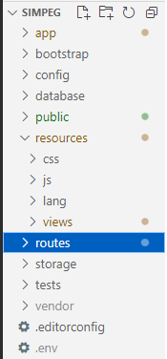

Gambar 2. 1. Struktur Direktori Laravel

## PHP

Bahasa pemrograman PHP merupakan bahasa pemrograman yang bertujuan untuk membuat *website* bersifat *server-side scripting*. PHP sendiri bersifat dinamis dan dapat dijalankan pada berbagai macam sistem operasi seperti Windows, Linux, dan Mac Os. PHP juga dapat memanfaatkan *database* untuk menghasilkan halaman *web* yang dinamis. Sistem manajemen *database* yang sering digunakan bersama PHP adalah MySQL. Namun, PHP juga mendukung sistem manajemen *Database* Oracle, Microsoft Access, Interbase, d-Base, dan PostgreSQL. Ketika dipanggil dari *web browser*, program yang ditulis dengan PHP akan di-*parsing* di dalam *web* 7 *server* oleh *interprenter* PHP dan diterjemahkan ke dalam dokumen HTML, yang selanjutnya akan ditampilkan kembali *web server*. Penulisan *script* PHP diawali dengan tanda lebih kecil (<) dan diakhiri tanda lebih besar (>). Cara penulisan PHP dapat dibedakan menjadi *Embedded Script* dan *Non-Embedded Script* (Amalia, 2021)*.*

* + - 1. *Embedded script*

Pada embedded script, cara penulisannnya meletakkan tag php diantara tag-tag HTML, sebagaimana contohnya dapat dilihat pada Gambar 2.2.

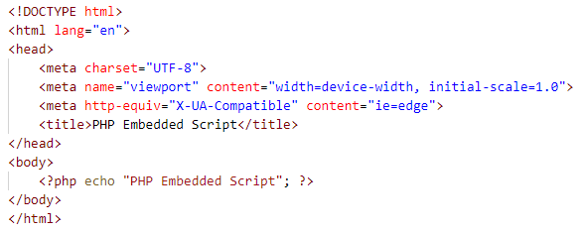

Gambar 2. 2*.* Contoh *Embedded Script*

* + - 1. *Non-Embedded Script*

Pada *non-embedded script,* cara penulisannya meletakkan semua script HTML di dalam script PHP, sebagaimana contohnya dapat dilihat pada Gambar 2.3.

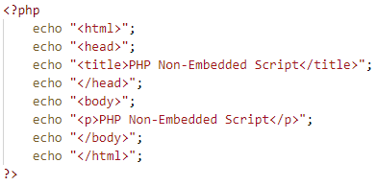

Gambar 2. . Contoh *Non-Embedded Script*

## MySQL

MySQL merupakan sistem manajemen *database* yang bersifat *relational*. Data yang dikelola dalam *database* akan diletakkan pada beberapa tabel yang terpisah sehingga manipulasi data akan jauh lebih cepat. MySQL dapat digunakan 8 untuk mengelola *database* mulai dari yang kecil sampai dengan yang sangat besar. MySQL juga dapat diartikan sebagai antar muka standar untuk sistem manajemen relasional, termasuk sistem yang beroperasi pada komputer pribadi. MySQL memungkinkan seorang pengguna untuk mengetahui dimana lokasinya, atau bagaimana informasi tersebut disusun (Amalia, 2021).

## XAMPP

XAMPP singkatan dari X (empat sistem operasi apapun), XAMPP merupakan perangkat lunak bebas yang mendukung banyak sistem operasi. XAMPP juga merupakan kompilasi dari beberapa program. Seperti Apache, MySQL, PHP, dan Perl. XAMPP adalah *tool* yang menyediakan paket perangkat lunak dalam satu buah paket. Dalam paket XAMPP sudah terdapat Apache (*Web Server*), MySQL (*Database*), PHP (*server side scripting*), Perl, FTP *server*, PhpMyAdmin, dan berbagai pustaka bantu lainnya (Amalia, 2021).

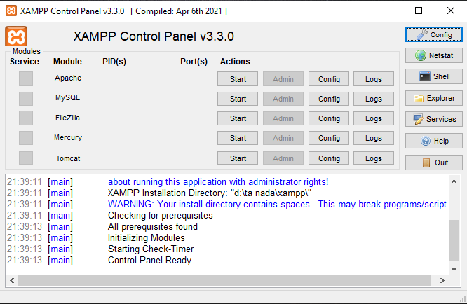

Gambar 2. . Tampilan XAMPP

## *Cascading Style Sheet* (CSS)

*Cascading Style Sheet* (CSS) berfungsi untuk mengatur tampilan dengan kemampuan jauh lebih baik dari tag maupun atribut standar HTML *(Hypertext Markup Language*). CSS merupakan suatu kumpulan atribut untuk fungsi format tampilan dan dapat digunakan untuk mangontrol tampilan banyak dokumen secara bersamaan. Keuntungan menggunakan CSS sendiri yaitu jika ingin mengubah format dokumen, maka tidak perlu mengedit satu persatu (Amalia, 2021).

## AJAX

Ajax kepnjangan dari *Asynchronous JavaSript and XML*, merupakan teknik yang digunakan untuk membuat sebuah website menjadi dinamis. Teknik Ajax sendiri mampu membuat website memperbarui dan menampilkan data baru dari server tanpa melakukan reload terlebih dahulu. Cara kerja ajax sendiri yaitu *browser* akan memanggilajax javascript untuk mengaktifkan xml http request dibuat untuk diproses pertukaran datanya pada server secara asinkron. Kemudian server menerima, memproses serta mengirimkan data kembali ke *browser*. Terakhir, *browser* akan menerima data tersebut dan langsung diproses untuk ditampilkan pada halaman website tanpa melakukan reload (Amalia, 2021).

## Visual Studio Code

Visual Studio Code merupakan teks editor yang dibuat oleh Microsoft yang tersedia pada sistem operasi multiplatform seperti Linux, Mac, dan Windows. Visual Studio Code sendiri mendukung bahasa pemrograman JavaScript, Typescript, dan Node.js. Untuk bahasa pemrograman lainnya bisa digunakan dengan bantuan plugin yang tersedia dalam marketplace pda visual studio code. Selain itu, terdapat fitur-fitur yang telah disediakan seperti Intellisense, Git Integration, Debugging, serta fitur ektensi lainnya. Visual Studio Code sendiri bersifat open source (Amalia, 2021).

## Figma

Figma adalah salah satu design tool yang biasanya digunakan untuk membuat tampilan aplikasi mobile, desktop, website dan lain-lain. Figma bisa digunakan juga di sistem operasi windows, linux ataupun mac dengan terhubung ke internet. Selain mempunyai kelengkapan fitur layaknya Adobe XD, Figma memiliki keunggulan yaitu untuk pekerjaan yang sama dapat dikerjakan oleh lebih dari satu orang secara bersama-sama walaupun ditempat yang berbeda. Hal tersebut bisa dikatakan kerja kelompok dan karena kemampuan aplikasi figma tersebut lah yang membuat aplikasi ini menjadi pilihan banyak UI/UX designer untuk membuat prototype website atau aplikasi dengan waktu yang efisien dan efektif (Muhyidin, 2020).

## Unified Modeling Language (UML)

UML atau Unified Modeling Language adalah bahasa spesifikasi standar yang fungsinya untuk dipergunakan dalam mendokumentasikan, menspesifikasikan dan membangun perangkat lunak. Bahasa yang dimaksud dalam memvisualisasi, menspesifikasi, membangun, serta pendokumentaisan dari sebuah sistem pengembangan perangkat lunak berbasis berorientasi objek. UML sendiri merupakan metodologi yang dibuat dalam mengembangkan suatu sistem berorientasi objek (OOP) yang juga merupakan alat dalam mendukung pengembangan sistem. UML juga bertugas dalam memberikan standar penulisan sistem blue print, seperti konsep bisnis proses, penulisan kelas-kelas dalam bahasa program yang spesifik, skema database, dan komponen-komponen yang diperlukan dalam sistem perangkat lunak. Di dalam UML terdapat beberapa diagram seperti Use Case Diagram, Activity Diagram, dan *Sequence* Diagram (Amalia, 2021).



### *Use Case* Diagram

*Use Case* Diagram yaitu mendeskripsikan interaksi antara satu atau lebih dari aktor dengan sistem informasi yang akan dibuat (Witanto, 2016). *Use Case* Diagram ini menunjukkan fungsionalitas suatu sistem atau kelas dan bagaimana sistem ini berinteraksi dengan dunia luar. *Use case* diagram dapat digunakan untuk memperoleh kebutuhan sistem dan memahami bagaimana sistem seharusnya bekerja. Komponen yang terdapat pada sebuah use case diagram terdiri dari dan *use case*. *Aktor* sendiri yaitu pengguna perangkat lunak aplikasi, bisa berupa manusia, perangkat atau sistem informasi yang lain. *Aktor* dapat memasukkan informasi ke dalam sistem, menerima informasi dari sistem, atau keduanya. Sedangkan *use case* adalah perilaku apa yang dikerjakan pengguna sistem aplikasi, termasuk interaksi antar *aktor* dengan perangkat lunak aplikasi tersebut (Syahfitri, 2016).

Berikut ini terdapat daftar simbol pada use case diagram yang dapat dilihat pada Tabel 2.1.

Tabel 2. Simbol Use Case Diagram

|  |  |  |
| --- | --- | --- |
| Nama | Simbol | Keterangan |
| Aktor |  | Aktor adalah proses yang berinteraksi dengan sistem informasi yang akan dibuat diluar sistem informasi . |
| Use case |  | Use Case adalah fungsionalitas yang disediakan sistem sebagai unit-unit yang saling bertukar interaksi antar aktor dengan perangkat lunak. |
| Asosiasi |  | Asosiasi yaitu yang berfungsi sebagai komunikasi antar aktor dengan use case yang berpartisipasi pada use case atau sebaliknya. |
| Generalisasi |  | Generalisasi adalah hubungan dari generalisasi dengan spesiaslisasi antara dua buah use case dimana fungsi yang satunya memiliki fungsi umum dari lainnya. |
| Include |  | Include adalah relasi use case tambahan ke sebuah use case dimana use case yang ditambahkan memerlukan use case tersebut untuk menjalankan fungsionalitasnya. |
| Extend |  | Extend adalah relasi pada use case tambahan ke sebuah use case yang ditambahkan dapat berdiri sendiri walaupun tanpa use case tambahan tersebut. |

(Sumber : Amalia, 2021)

### *Activity* Diagram

*Activity* diagram atau aktivitas diagram adalah menggambarkan *workflow* (aliran kerja) atau aktivitas dalam sistem yang sedang dirancang, bagaimana masing-masing alir berawal, keputusan yang mungkin terjadi, dan bagaimana suatu aktivitas berakhir. *Activity* diagram juga menggambarkan proses pararel yang mungkin terjadi pada beberapa kegiatan. Sebuah aktivitas dapat direalisasikan oleh satu *use case* atau lebih (Syahfitri, 2016).

Berikut ini terdapat daftar simbol pada *Activity* Diagram yang dapat dilihat pada Tabel 2.2.

Tabel 2. Simbol *Activity* Diagram

|  |  |  |
| --- | --- | --- |
| Nama | Simbol | Keterangan |
| Status awal |  | Status awal yaitu bentuk proses awal aktivitas yang diletakkan pada pojok kiri atas. |
| Status akhir |  | Status akhir yaitu bentuk proses akhir aktivitas yang biasanya diletakkan di pojok kanan bawah. |
| Decision points |  | Decision point yaitu menggambarkan pilihan untuk pengambilan keputusan yaitu true atau false. |
| Fork/percabangan |  | Percabangan digunakan untuk menunjukkan keiatan yang dilakukan secara pararel atau untuk menggabungkan dua kegiatan pararel menjadi satu. |
| Join/ Penggabungan |  | Penggabungan yaitu digunakan untuk menunjukkan adanya dekomposisi. |
| Swimlane |  | Swimlane yaitu pembagian activiti diagram untuk menunjukkan “siapa” dan melakukakan “apa”. |

Sumber : (Hendini, 2016)

### *Sequence* Diagram

*Sequence* diagram yaitu menggambarkan interaksi antar objek berupa pesan yang digambarkan terhadap waktu. *Sequence* diagram terdiri antar dimensi vertical (waktu) dan dimensi horizontal (objek-objek yang terkait). Pesan atau *message* digambarkan sebagai garis berpanah dari objek ke objek lainnya. Pada fase desain berikutnya, pesan akan dipetakan menjadi oprasi/ metoda dari *class*. *Activation bar* menunjukkan lamanya eksekusi sebuah proses (Syahfitri, 2016).

Berikut adapun daftar simbol yang digunakan pada *Sequence* Diagram dapat dilihat pada Tabel 2.3.

Tabel 2. Simbol *Sequence* Diagram

|  |  |  |
| --- | --- | --- |
| **Nama** | **Simbol** | **Keterangan** |
| Lifeline |  | Lifeline mempunyai fungsi untuk mengidentifikasi keberadaan sebuah objek dalam basis waktu. Notasinya digambarkan dalam bentuk garis putus-putus vertical yang ditarik dari sebuah objek. |
| Activation |  | *Activation* yaitu digambarkan dalam bentuk sebuah kotak segi empat dimana pada *lifeline* untuk mengidentifikasikan sebuah objek yang akan melakukan aksi. |
| Message |  | *Message* digambarkan dalam bentuk anak panah horizontal denganactivation message mengidentifikasi komunikasi antara object-object. |
| Object |  | Object mempunyai fungsi sebagai instance dari sebuah class yang dituliskan tersusun secara horizontal. Object digambarkan dalam bentuk kotak dengan didalamnya berisi nama object yang diawali dengan sebuah titik koma. |
| Aktor |  | Aktor yaitu mempunyai fungsi sebagai pelaku atau pengguna yang dapat berkomunikasi. |

Sumber : (Amalia, 2021)



### *Flowchart*

*Flowchart* adalah representasi secara simbolik dari suatu algoritma atau prosedur untuk menyelesaikan suatu masalah, dengan menggunakan *flowchart* akan memudahkan pengguna dalam melakukan pengecekan bagian-bagian yang terlupakan dalam analisis masalah, disamping itu *flowchart* juga berguna sebagai fasilitas untuk berkomunikasi antara pemrograman yang bekerja dalam suatu tim proyek. Selain itu juga, *flowchart* dapat membantu memahami urutan-urutan logika yang rumit dan panjang menjadi lebih jelas dan ringkas, sehingga mudah dibaca agar dapat lebih mudah dipahami oleh pemrogram. Dan *flowchart* juga dapat membantu mengkomunikasikan jalannya program ke orang lain (bukan pemrograman) akan lebih mudah (Santoso & Nurmalia, 2017).

Berikut ini terdapat daftar simbol-simbol pada *flowchart* yang dapat dilihat pada Tabel 2.4.

Tabel 2. Simbol *Flowchart*

|  |  |  |
| --- | --- | --- |
| No | Simbol | Keterangan |
| 1 |  | Pemula sub program |
| 2 |  | Simbol ini digunakan untuk merepsentasikan operasi |
| 3 |  | Keluar ke atau masuk dari bagian lain flowchart khususnya halaman yang sama. |
| 4 |  | Simbol ini digunakan untuk merepresentasikan alur kerja |
| 5 |  | Digunakan untuk komentar tambahan |
| 6 |  | Simbol yang digunakan untuk perbandingan, pernyataan, penyeleksian data yang memberikan pilihan untuk langkah selanjutnya. |
| 7 |  | Mereperesentasikan input data atau output data yang diproses atau informasi. |
| 8 |  | Proses inisialisasi/ pemberian harga awal. |
| 9 |  | Simbol yang melambangkan awal atau akhir dari flowchart. |
| 10 |  | Simbol input atau output yang menggunakan kartu berlubang. |
| 11 |  | Simbol input atau output dalam format dicetak. |
| 12 |  | Simbol input atau output yang menggunakan pita magnetik. |
| 13 |  | Simbol input atau output yang menggunakan disk magnetic. |
| 14 |  | Simbol input atau output yang menggunakan drum magnetik |
| 15 |  | Simbol input atau output yang menggunakan penyimpanan akses langsung. |
| 16 |  | Simbol input dan output yang menggunakan pita kertas berlubang. |
| 17 |  | Simbol input yang dimasukkan secara manual melalui keyboard. |
| 18 |  | Simbol output yang ditampilkan pada terminal. |
| 19 |  | Operasi manual |

Sumber : (Amalia, 2021)



### Entity Relationship Diagram (ERD)

*Entity Relationship* Diagram (ERD) adalah suatu model konseptual yang mendeskripsikan hubungan antar penyimpan. ERD juga salah satu media menggambar menggunakan simbol atau objek yang tersusun atas tiga komponen yaitu entitas, atribut, dan relasi pada setiap simbolnya mempunyai hubungan antara satu dengan yang lainnya. Etitas merupakan suatu simbol berbentuk persegi panjang yang mewakili suatu hal yang nyata, yang dapat dibedakan satu dengan yang lainnya. Atribut merupakan simbol bagian dari entitas yang berbentuk bulat (elips) berfungsi untuk mendeskrisikan karakteristik dari entitas. Sedangkan relasi yaitu mempunyai fungsi untuk menghubungkan dua atau lebih dari entitas yang saling berkaitan satu dengan yang lainnya (Supriyanto, 2018). Berikut adapun daftar simbol pada Entity Relationship Diagram (ERD) yang dapat dilihat pada Tabel 2.5.

Tabel 2. *Entity Relationship* Diagram(ERD)

|  |  |  |
| --- | --- | --- |
| Nama | Simbol | Keterangan |
| Entitas |  | Entitas dideskripsikan dalam bentuk persegi panjang yang memiliki fungsi untuk menyatakan himpunan seperti orang, kejadian, atau berada dimana data akan dikumpulkan. |
| Relasi |  | Relasi dideskripsikan dalam bentuk belah ketupan yang mempunyai fungsi untuk menyatakan himpunan relasi atau hubungan antar entitas. |
| Atribut |  | Atribut mempunyai fungsi sebagai informasi yang diambil tentang sebuah entitas. |
| Link |  | Link digambarkan dalam bentuk garis yang berfungsi sebagai penghubung anatar himpunan, relasi, dan himpunan entitas dengan atributnya. |

Sumber : (Amalia, 2021)

## Black Box Testing

Pengujian software sangat diperlukan untuk memastikan software yang sudahatau sedang dibuat dapat berjalan sesuai dengan fungsionalitas yang diharapkn. Penguji software harus menyiapkan sesi khusus untuuk menguji program yang sudahdibuat agar kesalahan ataupun kekurangan dapat dideteksi sejak awal dan dikoreksi secepatnya. Pengujian atau *testing* merupakan salah satu elemen yang kritis dari jaminan kualitas perangkat lunak dan merupakan bagian yang tidak terpisah dari siklus hidup pengembangan software seperti halnya analisis, desain, dan pengkodean. Ada beberapa jenis pengujian perangkat lunak atau software, dan salah satunya adalah pengujian perangkat lunak menggunakan *Black Box Testing*. Dan *Black Box Testing* sendiri adalah salah satu pengujian yang berfokus pada spesifikasi fungsionalitas dari perangkat lunak (*software*), tester dapat mendefinisikan kumpulan kondisi input dan melakukan pengetesan pada spesifikasi fungsionalitas program tersebut.

# BAB III

# METODE PELAKSANAAN



## Metode Pelaksanaan

Berdasarkan rumusan masalah dan tujuan penelitian yang ada pada Bab I, metode pelaksanaan ini berisikan langkah-langkah yang digunakan dalam merancang dan membangun aplikasi *web* untuk pengolahan data kepegawaian pada SMA Negeri 1 Pagerbarangsebagai tugas akhir. Peneliti menggunakan metode *waterfall*, *waterfall* adalah pendekatan *Sistem Development Life Cycle* (SDLC) paling awal yang digunakan untuk pengembangan perangkat lunak. Disebut juga sebagai model SDCL linear-sekuensial. Pendekatan *waterfall* digunakan secara luas dalam pengembangan sistem, step-stepnya terdiri dari :

1. *Requirement Gathering and analysis*

Mengumpulkan kebutuhan secara lengkap kemudian dianalisis dan didefinisikan kebutuhan yang harus dipenuhi oleh program yang akan dibangun dengan mengumpulkan contoh data yang akan diolah.

1. *Sistem Design*

Desain dikerjakan setelah kebutuhan selesai dikumpulkan secara lengkap. Merancang sistem dimulai dari *mock up interfaces, database,* gambar atau *icon* aplikasi.

1. *Implementasi*

Desain program diterjemahkan ke dalam kode-kode dengan menggunakan bahasa pemrograman yang sudah ditentukan. Program yang dibangun langsung diuji baik secara unit. Mulai mengimplementasikan sistem yang sudah dirancang dan dianalisis ke dalam kode program. Setiap fungsi yang dibuat akan langsung dites apakah terjadi *error* atau tidak.

1. *Integration and Testing*

Penyatuan unit-unit program kemudian diuji secara keseluruhan (*sistem testing*). Melakukan tes semua fungsi atau fitur yang terdapat pada aplikasi apakah terjadi *error* atau tidak.

1. *Deployment of sistem*

Mengoprasikan program dilingkungannya dan melakukan pemiliharaan seperti penyesuaian atau perubahan karena adaptasi dengan situasi sebenarnya dengan menerapkan aplikasi pada instansi atau perusahaan yang membutuhkan.

1. *Maintenance*

Proses pemeliharaan sistem yang sudah dibangun. Pemeliharaan dilakukan selama aplikasi masih digunakan pada institusi atau perusahaan terkait.

## Pengumpulan Kebutuhan

Terdapat beberapa pengumpulan kebutuhan yang digunakan dalam pembuatan aplikasi web ini diantaranya, metode pengumpulan data, dan analisis kebutuhan sistem (perangkat keras dan perangkat lunak).

### Metode Pengumpulan Data

Metode pengumpulan data yang penulis lakukukan adalah observasi dan studi pustaka. Untuk menjelaskan lebij lanjut, adalah sebagai berikut :

* + - 1. Observasi

Penulis melakukan pengamatan dari data-data yang didapatkan yang kemudian penulis menyimpulkan ke dalam proses yang terstruktur untuk diimplementasikan ke dalam sistem aplikasi berbasis web. Data-data tersebut dihasilkan melalui tanya jawab yang dilakukan penulis dengan SMA N 1 Pagerbarang. Data yang berhasil penulis dapatkan diantaranya data Pegawai, Gaji, dan fitur-fitur yang dibutuhkan oleh aplikasi ini.

* + - 1. Studi pustaka

Penulis mencari bahan-bahan atau referensi dari berbagai sumber seperti jurnal ilmiah, buku, dan internet yang dapat digunakan sebagai referensi penulis dalam pembuatan aplikasi manajemen data kepegawaian pada SMA N 1 Pagerbarang berbasis *website* menggunakan *framework* laravel yang dapat digunakan oleh pengguna yang membutuhkan manajemen data kepegawaian.

### Analisi Kebutuhan Sistem

Dalam proses rancang bangun aplikasi web untuk manajemen pengelolaan data pegawai pada SMA N 1 Pagerbarang ini terdapat kebutuhan perangkat keras (*hardware*) atau perangkat lunak (*software*) untuk mendukung implementasi sistem ini. Berikut ini adaklah kebutuhan-kebutuhan yang diperlukan :

1. Kebutuhan *Hardware*

Dalam proses rancang bangun aplikasi web untuk manajemen pengelolaan data pegawai pada SMA N 1 Pagerbarang ini terdapat kebutuhan perangkat keras atau *hardware*. Adapun daftar kebutuhan perangkat keras (*hardware*) yang dibutuhkan untuk mendukung implementasi sistem ini dapat dilihat pada tabel 3.1.

Tabel 3. Kebutuhan *Hardware*

|  |  |  |
| --- | --- | --- |
| **No** | **Jenis Hardware** | **Kebutuhan Hardware** |
| 1. | *Processor* | Intel Insede Core i5 |
| 2. | RAM | 4GB atau lebih |
| 3. | *Solid-state Drive* (SSD) | 256 GB atau lebih |
| 4. | Monitor | Resolusi 1300x1000 |

2. Kebutuhan *Software*

Dalam proses rancang bangun aplikasi web untuk manajemen pengelolaan data pegawai pada SMA N 1 Pagerbarang ini terdapat kebutuhan perangkat lunak atau *software*. Adapun daftar kebutuhan perangkat lunak (*software*) yang dibutuhkan untuk mendukung implementasi sistem ini dapat dilihat pada tabel 3.2.

Tabel 3. Kebutuhan *Software*

|  |  |  |
| --- | --- | --- |
| **No** | **Jenis Software** | **Kebutuhan Hardware** |
| 1. | Bahasa *Scripting* | HTML 5, CSS, JavaScript, PHP |
| 2. | Software pengolah | VsCode |
| 3. | Penyimpan data | Database (MariaDB) |
| 4. | Web Browser | Google Chrome |
| 5. | Operating Sistem | Windows 10 Pro |

## **Membangun *Prototyping***

Setelah semua kebutuhan sistem didaptkan, mulai dilakukan membangun prototyping dengan membuat *flowchart*, UML (*Unified Modeling Language*), dan antarmuka (*mockup*) untuk memebrikan gambaran mengenai alur sistem dan memahami bagaimana sistem bekerja.

### *Flowchart* Admin

*Flowchart* penggunaan aplikasi oleh admin yaitu berisi alur penggunaaan dalam mengelola berbagai macam data seperti mengelola data master meliputi data agama, data gaji, data golongan, data pendidikan, data jabatan dan data status keluarga, data pegawai dan data guru, data konfirmasi laporan , surat dan data *user*. Adapun rancangan *flowchart* penggunaan aplikasi oleh admin dapat dilihat pada Gambar 3.1.

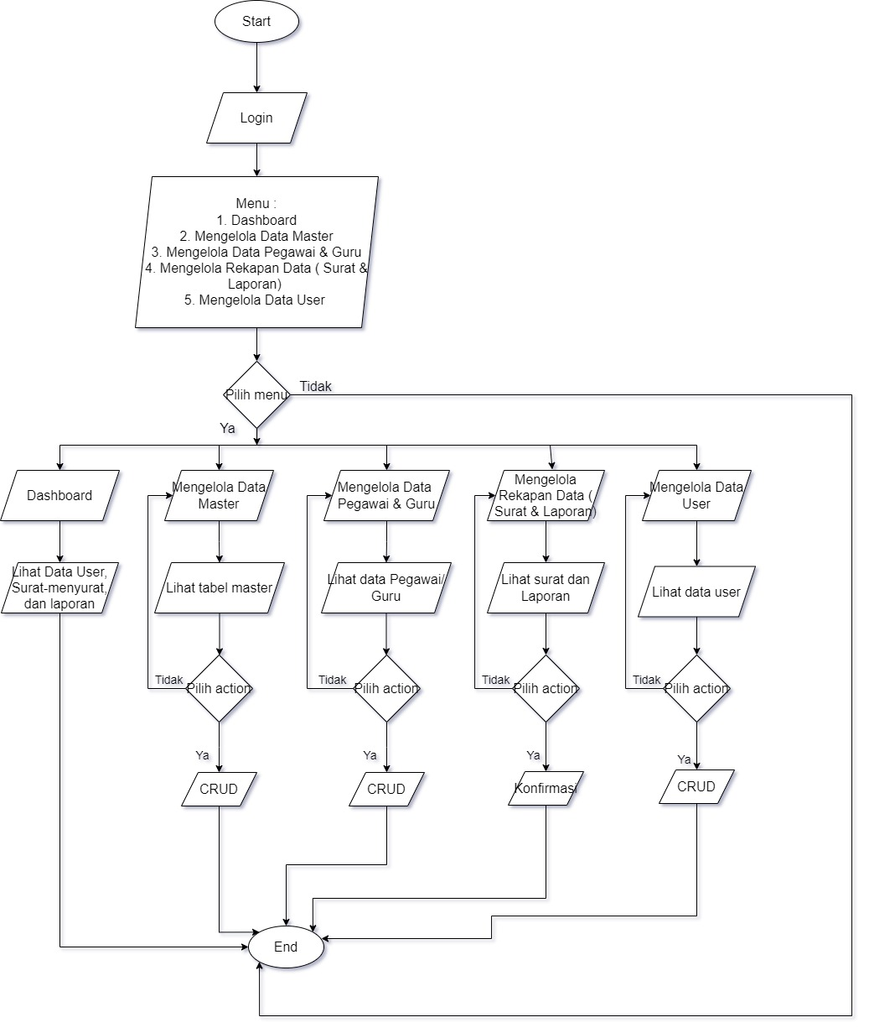

Gambar 3. . *Flowchart* Admin

### *Flowchart* Pegawai

*Flowchart* penggunaan aplikasi oleh pegawai berisi alur penggunaaan dalam mengelola berbagai macam data seperti mengelola data pribadi, melihat slip gaji, mengelola data laporan dan surat. Adapun rancangan flowchart penggunaan aplikasi oleh pegawai dapat dilihat pada Gambar 3.2.

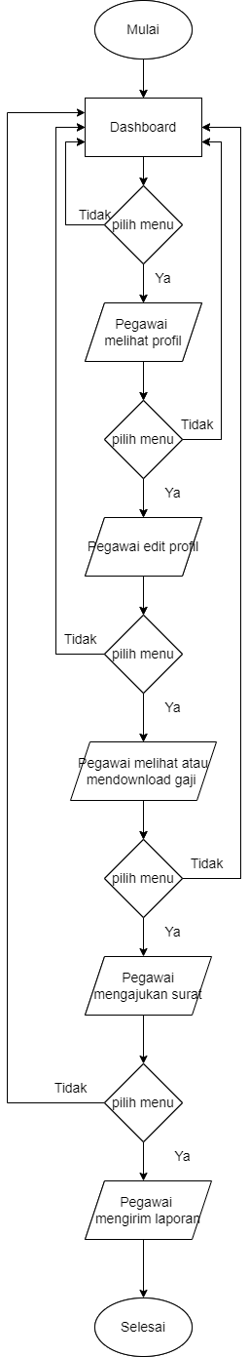

Gambar 3. . *Flowchart* Pegawai

### *Flowchart* Guru

*Flowchart* penggunaan aplikasi oleh guru berisi alur penggunaaan dalam mengelola berbagai macam data seperti mengelola data pribadi, melihat dan mencetak slip gaji, mengelola data laporan dan surat. Adapun rancangan *flowchart* penggunaan aplikasi oleh guru dapat dilihat pada Gambar 3.3.

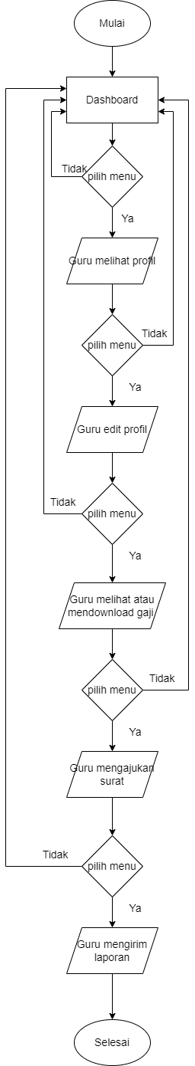

Gambar 3. . *Flowchart* Guru

### Perancangan *Use Case* Diagram

Pada perancangan use case diagram dalam pembuatan aplikasi manajemen data kepegawaian pada SMA Negeri 1 Pagerbarang berbasis website, memiliki tiga aktor diantaranya aktor admin, aktor pegawai dan aktor guru. Masing-masing aktor memiliki hak akses dalam penggunaan aplikasi yang diterangkan dalam penjelasan hak akses aktor berikut ini:

* + - * 1. Aktor admin memiliki hak akses untuk menampilkan halaman dashboard admin mengelola data master seperti , mengelola data gaji, mengelola data pegawai dan data guru, konfirmasi pengajuan surat, mengkonfirmasi laporan, dan melakukan *login*.
        2. Aktor pegawai memiliki hak akses untuk menampilkan *dashboard* pegawai, melihat dan mengedit data pribadi atau profil masing-masing pegawai, melihat dan mencetak slip gaji, mengelola pengajuan surat, mengelola laporan, dan melakukan login.
        3. Aktor guru memiliki hak akses untuk menampilkan *dashboard* guru, melihat dan mengedit data pribadi atau profil masing-masing guru, melihat dan mencetak slip gaji, mengelola pengajuan surat, mengelola laporan, dan melakukan login.

Adapun use case diagram dari pembuatan aplikasi dapat dilihat pada Gambar 3.4.

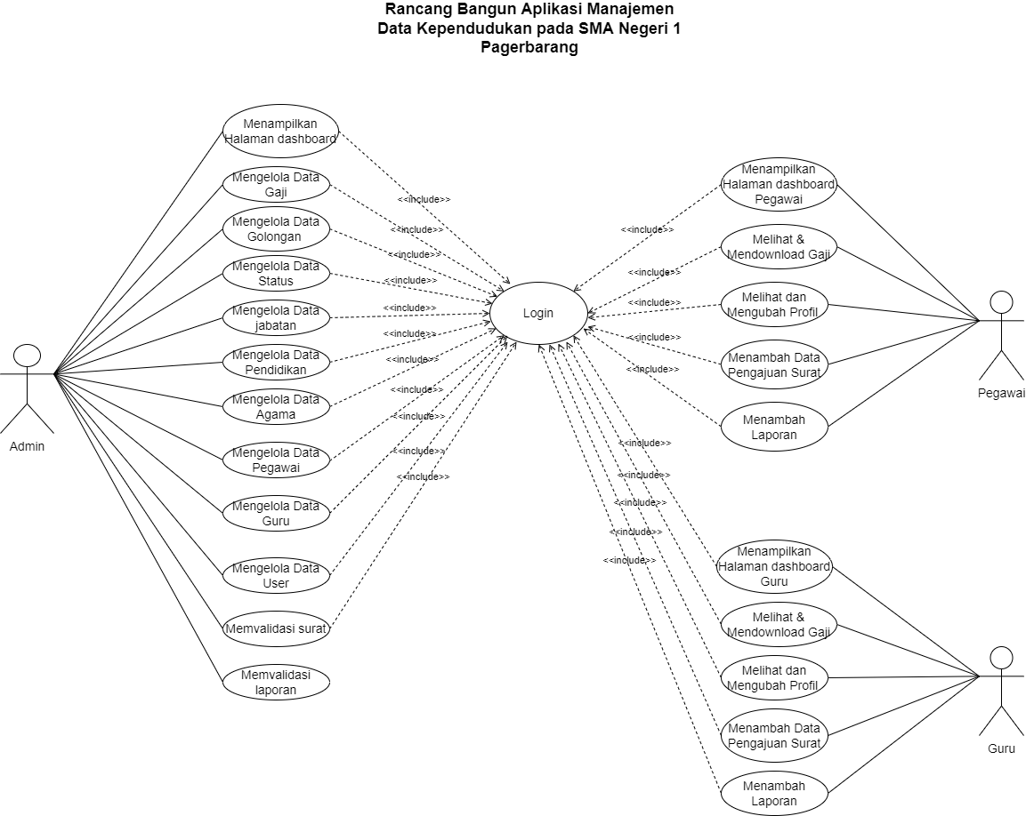

Gambar 3. . *Use Case* Diagram

### Perancangan *Activity* Diagram

Pada perancangan activity diagram, menggambarkan aktifitas pada sistem yang sedang dirancang dan menjelaskan bagaimana proses alur dirancang. Masing-masing aktor pada aplikasi manajemen data kepegawaian pada SMA Negeri 1 Pagerbarang memiliki beberapa *activity* diagram.

*Activity* Diagram Login Admin, Pegawai, dan Guru

Pada activity diagram login admin, pegawai dan guru menggambarkan alur aktifitas yang terjadi ketika admiin, pegawai dan guru melakukan proses login.

Adapun activity diagram login admin, pegawai, dan guru dari pembuatan aplikasi dapat dilihat pada Gambar 3.5.

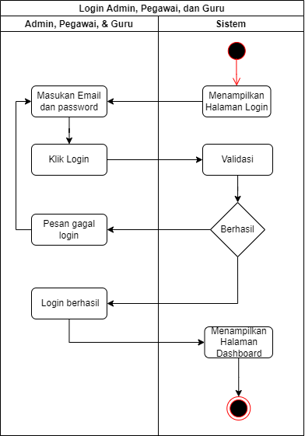

Gambar 3. . *Activity* Diagram *Login* Admin, Pegawai, dan Guru

* + - 1. Activity Diagram Manajemen CRUD

Pada activity Diagram manajemen CRUD admin, pegawai dan guru menggambarkan alur aktifitas ketika admin, pegawai dan guru melihat, menambahkan, merubah, dan menghapus data. Prosesnya admin, pegawai dan guru memilih menu fitur, kemudian sistem akan menampilkan halaman yang dipilihnya.

Adapun acivity diagram manajemen CRUD admin, pegawai dan guru dari pembuatan aplikasi dapat dilihat pada Gambar 3. 6.

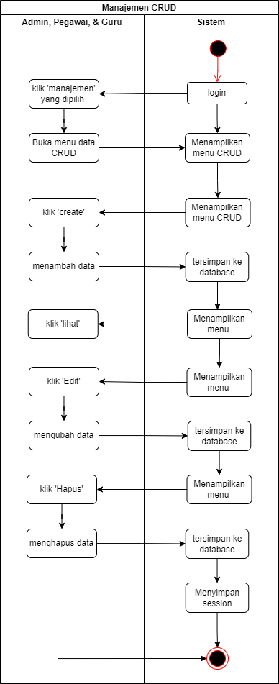

Gambar 3. . *Acitivy* Diagram Manajemen CRUD

* + - 1. Activity Diagram Manajemen Data Pegawai dan Guru

Pada activity diagram manajemen data pegawai dan guru menggambarkan alur aktifitas ketika admin melihat, menambahkan, merubah, dan menghapus data pegawai dan guru. Prosesnya admin memilih menu *action*, kemudian sistem akan menjalankan sesuai halaman yang dipilihnya dan sistem akan menyimpan pada *database*.

Adapun acivity diagram manajemen data pegawai dan guru dari pembuatan aplikasi dapat dilihat pada Gambar 3. 7.

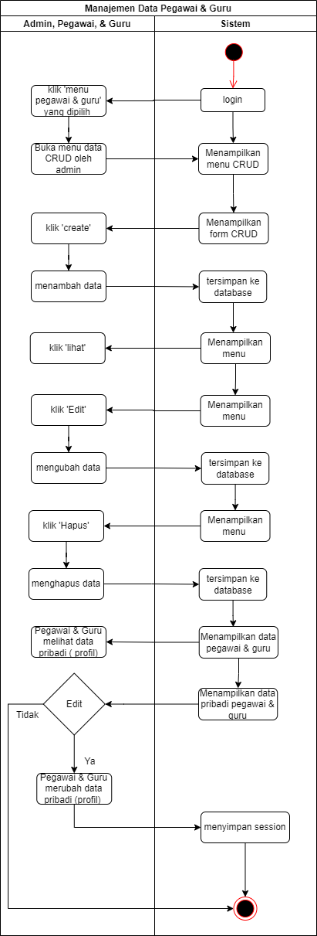

Gambar 3. . *Activity* Diagram Manajemen Data Pegawai dan Guru

* + - 1. *Activity* Diagram Manajemen Gaji

Pada *activity* diagram manajemen data gaji menggambarkan alur aktifitas ketika admin melihat, menambahkan, merubah, menghapus dan mencetak data gaji pegawai dan guru. Prosesnya admin memilih menu *action*, kemudian sistem akan menjalankan sesuai halaman yang dipilihnya dan sistem akan menyimpan pada *database*. Dan selanjutnya pegawai dan guru dapat melihat dan mencetak slip gaji yang telah didata oleh admin.

Adapun acivity diagram manajemen data gaji dari pembuatan aplikasi dapat dilihat pada Gambar 3.8.

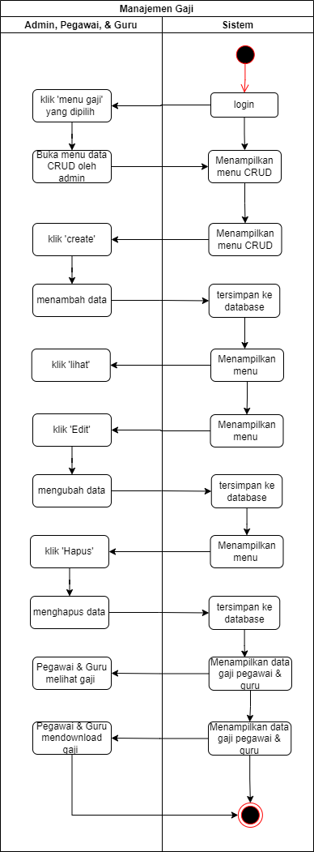

Gambar 3. . *Activity* Diagram Manajemen Gaji

* + - 1. Activity Diagram Manajemen Surat-Menyurat

Pada *activity* diagram manajemen data surat-menyurat menggambarkan alur aktifitas ketika pegawai dan guru melihat dan menambahkan data surat-menyurat. Prosesnya pegawai atau guru memilih menu *action* yaitu melihat dan menambahkan pengajuan surat, kemudian sistem akan menjalankan sesuai halaman yang dipilih dan sistem akan menyimpan pada *database*. Dan selanjutnya admin dapat melihat dan mengkonfirmasi surat-menyurat yang telah diajukan oleh pegawai dan guru.

Adapun *activity* diagram manajemen surat-menyurat dari pembuatan aplikasi dapat dilihat pada Gambar 3.9.

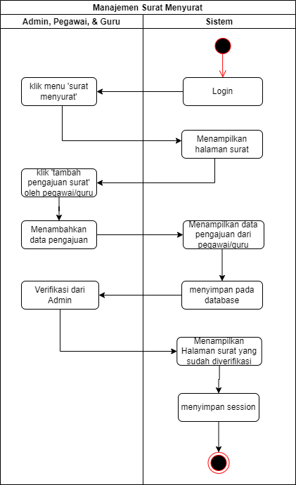

Gambar 3. . *Activity* Diagram Manajemen Surat-Menyurat

* + - 1. Activity Diagram Manajemen Laporan

Pada *activity* diagram manajemen data laporan menggambarkan alur aktifitas ketika pegawai dan guru melihat dan menambahkan data laporan. Prosesnya pegawai atau guru memilih menu *action* yaitu melihat dan menambahkan laporan, kemudian sistem akan menjalankan sesuai halaman yang dipilih dan sistem akan menyimpan pada *database*. Dan selanjutnya admin dapat melihat dan mengkonfirmasi laporan yang telah diajukan oleh pegawai dan guru.

Adapun acivity diagram manajemen laporan dari pembuatan aplikasi dapat dilihat pada Gambar 3.10.

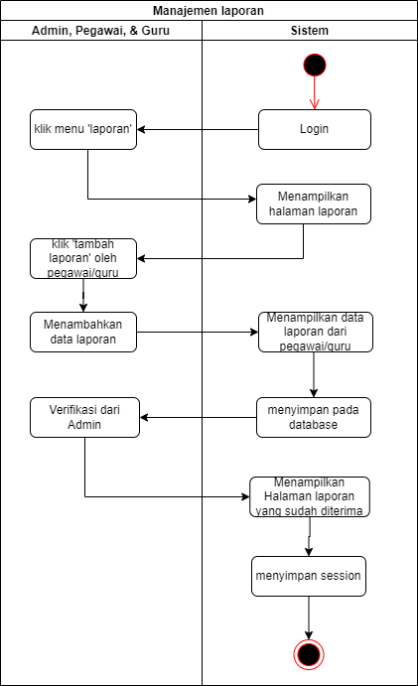

Gambar 3. . *Activity* Diagram Manajemen Laporan

### Perancangan *Sequence* Diagram

Pada perancangan *sequence* diagram, menggambarkan aliran fungsional urutan interaksi yang terjadi pada sistem yang sedang dirancang, dengan menunjukkan serangkaian pesan yang dipertukarkan oleh objek-objek untuk melakukan aksi tertentu. Masing-masing aktor pada aplikasi manajemen data kepegawaian pada SMA Negeri 1 Pagerbarang memiliki beberapa *sequence* diagram.

*Sequence Login*

Pada perancangan *sequence* diagram *login* menggambarkan urutan interaksi antar objek yang saling bertukar pesan dimana semua *user* melakukan *login*. Prosesnya, *user* memasukkan *email* dan *password* pada halaman *login* lalu klik *sign in*. Adapun *sequence* diagram *login user* dari pembuatan aplikasi dapat dilihat pada Gambar 3.11.

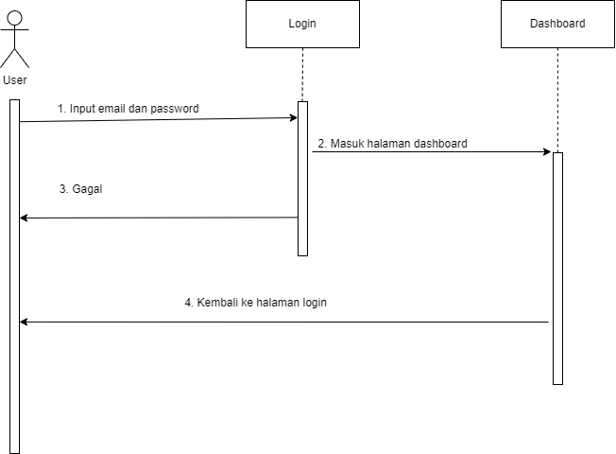

Gambar 3. . *Sequence* Diagram *Login*

*Sequence* Pegawai dan Guru

Pada perancangan sequence diagram pegawai dan guru menggambarkan urutan interaksi antar objek yang saling bertukar pesan dimana admin melakukan *action* yaitu menambahkan, mengedit, menghapus dan melihat data pegawai dan guru. Selanjutnya pegawai dan guru akan melihat data pribadi pada akun masing-masing.

Adapun sequence diaram pegawai dan guru dari pembuatan aplikasi dapat dilihat pada Gambar 3.12.

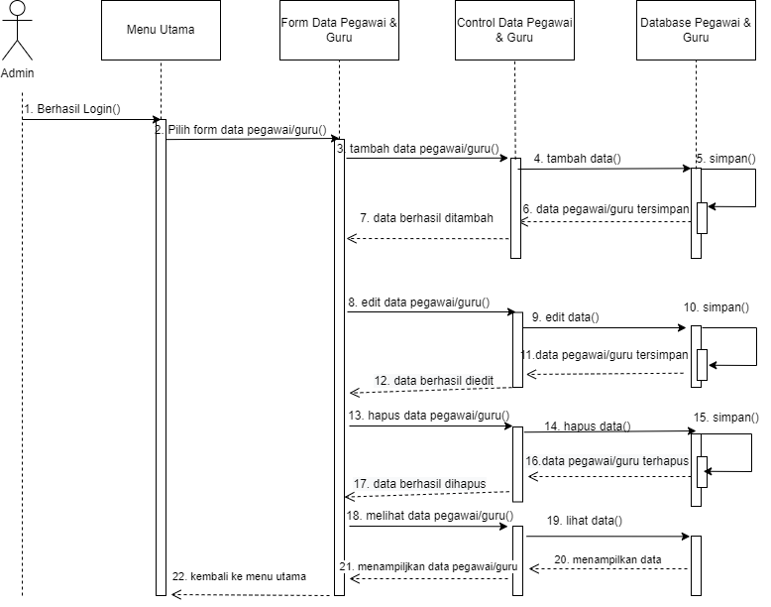

Gambar 3. . *Sequence* Diagram Pegawai dan Guru

*Sequence* laporan

Pada perancangan *sequence* diagram laporan menggambarkan urutan interaksi antar objek yang saling bertukar pesan dimana pegawai atau guru melakukan *action* yaitu melihat dan menambahkan laporan. Selanjutnya admin akan melihat dan mengkonfirmasi laporan apakah diterima atau belum.

Adapun sequence diagram laporan dari pembuatan aplikasi dapat dilihat pada Gambar 3.13.

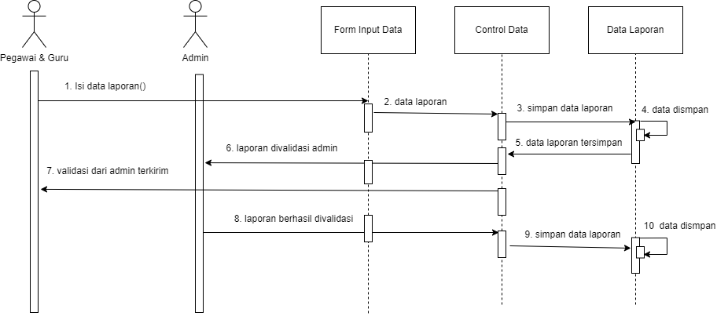

Gambar 3. . *Sequence* Diagram Laporan

4. *Sequence* Surat- Menyurat

Pada perancangan *sequence* diagram surat-menyurat menggambarkan urutan interaksi antar objek yang saling bertukar pesan dimana pegawai atau guru melakukan *action* yaitu melihat dan menambahkan pengajuan surat. Selanjutnya admin akan melihat dan mengkonfirmasi surat, apabila sudah dikonfirmasi maka pegawai dan guru bisa mengunduh surat.

Adapun sequence diagram surat-menyurat dari pembuatan aplikasi dapat dilihat pada Gambar 3.14.

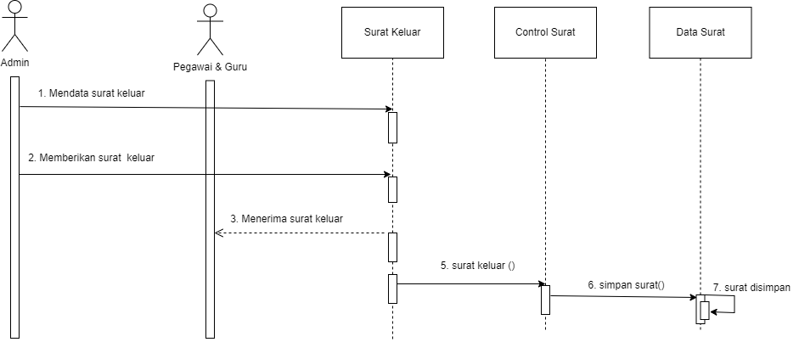

Gambar 3. . *Sequence* Diagram Surat-Menyurat

*Sequence* Gaji

Pada perancangan *sequence* diagram gaji menggambarkan urutan interaksi antar objek yang saling bertukar pesan dimana admin melakukan *action* yaitu menambahkan, mengedit, menghapus dan melihat data gaji. Selanjutnya pegawai dan guru akan melihat dan dapat mencetak gaji pribadi pada akun masing-masing.

Adapun sequence diaram gaji dari pembuatan aplikasi dapat dilihat pada Gambar 3.15.

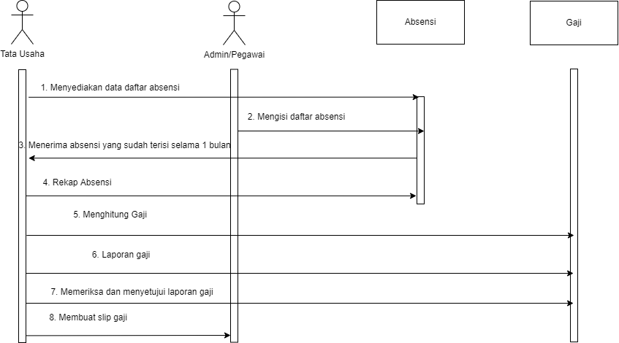

Gambar 3. . *Sequence* Diagram Gaji

### Perancangan *Database*

Pada perancangan *database*, terdapat dua rancangan yaitu *Entity Relationship* Diagram (ERD) dan rancangan tabel pada *database*.

*Entity Relationship* Diagram

Entity Relationship Diagram (ERD), menggambarkan hubungan antar penyimpanan atau struktur data yang terdapat pada database yang dirancang. Adapun ERD dari pembuatan aplikasi dapat dilihat pada Gambar 3.16.

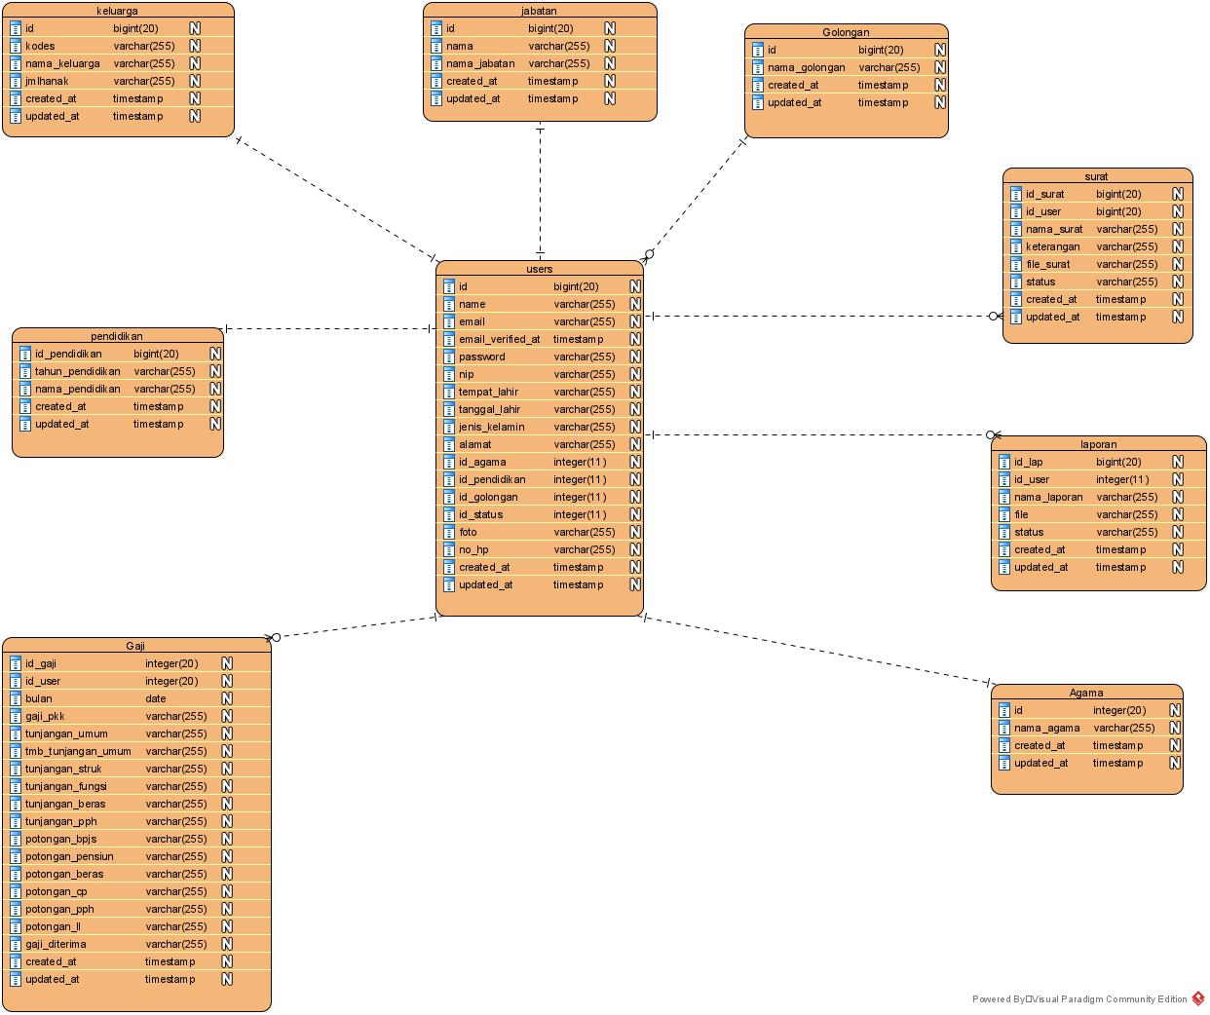

Gambar 3. *Entity Relatioship* Diagram (ERD)

Rancangan Tabel Pada *Database*

Terdapat beberapa rancangan tabel pada *database*, yang akan digunakan dalam pembuatan aplikasi manajemen data kepegawaian pada SMA Negeri 1 Pagerbarang berbasis *website*.

Tabel Agama

Pada tabel agama, digunakan untuk menyimpan data agama pada aplikasi manajemen data kepegawaian pada SMA Negeri 1 Pagerbarang. Adapun hasil dari rancangan tabel agama dapat dilihat pada Tabel 3.3.

Tabel 3. Rancangan Tabel Agama

|  |  |  |  |
| --- | --- | --- | --- |
| **No** | **Nama Kolom** | **Tipe Data** | **Keterangan** |
| 1 | id | bigint(20) | Untuk menyimpan id agama |
| 2 | nama_agama | varchar(255) | Untuk menyimpan nama agama |
| 3 | created_at | timestamp | Untuk menyimpan waktu pembuatan |
| 4 | updated_at | timestamp | Untuk menyimpan waktu perubahan |

Tabel Golongan

Pada tabel golongan, digunakan untuk menyimpan data golongan pada aplikasi manajemen data kepegawaian pada SMA Negeri 1 Pagerbarang. Adapun hasil dari rancangan tabel golongan dapat dilihat pada Tabel 3.4.

Tabel 3. Rancangan Tabel Golongan

|  |  |  |  |
| --- | --- | --- | --- |
| **No** | **Nama Kolom** | **Tipe Data** | **Keterangan** |
| 1 | id | bigint(20) | Untuk menyimpan id golongan |
| 2 | nama_ golongan | varchar(255) | Untuk menyimpan nama golongan |
| 3 | created_at | timestamp | Untuk menyimpan waktu pembuatan |
| 4 | updated_at | timestamp | Untuk menyimpan waktu perubahan |

Tabel Gaji

Pada tabel gaji, digunakan untuk menyimpan data gaji pada aplikasi manajemen data kepegawaian pada SMA Negeri 1 Pagerbarang. Adapun hasil dari rancangan tabel gaji dapat dilihat pada Tabel 3.5.

Tabel 3. Rancangan Tabel Gaji

|  |  |  |  |
| --- | --- | --- | --- |
| **No** | **Nama Kolom** | **Tipe Data** | **Keterangan** |
| 1 | Id_gaji | bigint(20) | Untuk menyimpan id gaji |
| 2 | id_user | bigint(255) | Untuk menyimpan id *user* |
| 3 | bulan | varchar(255) | Untuk menyimpan bulan pada gaji |
| 4 | gaji_pkk | varchar(255) | Untuk menyimpan gaji pokok |
| 5 | tunjangan_umum | varchar(255) | Untuk menyimpan tunjangan umum |
| 6 | tmb_tunjangan_umum | varchar(255) | Untuk menyimpan tambahan tunjangan umum |
| 7 | tunjangan_struk | varchar(255) | Untuk menyimpan tunjangan struk |
| 8 | tunjangan_fungsi | varchar(255) | Untuk menyimpan tunjangan fungsi |
| 9 | tunjangan_beras | varchar(255) | Untuk menyimpan tunjangan beras |
| 10 | tunjangan_pph | varchar(255) | Untuk menyimpan tunjangan pph |
| 11 | potongan_bpjs | varchar(255) | Untuk menyimpan potongan bpjs |
| 12 | potongan_pensiun | varchar(255) | Untuk menyimpan potongan pensiun |
| 13 | potongan_beras | varchar(255) | Untuk menyimpan potongan beras |
| 14 | potongan_cp | varchar(255) | Untuk menyimpan potongan cp |
| 15 | potongan_pph | varchar(255) | Untuk menyimpan potongan pp |
| 16 | potongan_ll | varchar(255) | Untuk menyimpan potongan lain-lain |
| 17 | gaji_diterima | varchar(255) | Untuk menyimpan gaji yang diterima |
| 18 | created_at | timestamp | Untuk menyimpan waktu pembuatan |
| 19 | updated_at | timestamp | Untuk menyimpan waktu perubahan |

Tabel Jabatan

Pada tabel jabatan, digunakan untuk menyimpan data jabatan pada aplikasi manajemen data kepegawaian pada SMA Negeri 1 Pagerbarang. Adapun hasil dari rancangan tabel jabatan dapat dilihat pada Tabel 3.6.

Tabel 3. Rancangan Tabel Jabatan

|  |  |  |  |
| --- | --- | --- | --- |
| **No** | **Nama Kolom** | **Tipe Data** | **Keterangan** |
| 1 | id | bigint(20) | Untuk menyimpan id jabatan |
| 2 | nama | varchar(255) | Untuk menyimpan nama |
| 3 | nama_jabatan | varchar(255) | Untuk menyimpan nama jabatan |
| 4 | created_at | timestamp | Untuk menyimpan waktu pembuatan |
| 5 | updated_at | timestamp | Untuk menyimpan waktu perubahan |

Tabel Keluarga

Pada tabel keluarga, digunakan untuk menyimpan data keluarga pada aplikasi manajemen data kepegawaian pada SMA Negeri 1 Pagerbarang. Adapun hasil dari rancangan tabel keluarga dapat dilihat pada Tabel 3.8.

Tabel 3. Rancangan Tabel Keluarga

|  |  |  |  |
| --- | --- | --- | --- |
| **No** | **Nama Kolom** | **Tipe Data** | **Keterangan** |
| 1 | id | bigint(20) | Untuk menyimpan id keluarga |
| 2 | kodes | varchar(255) | Untuk menyimpan kode status keluarga |
| 3 | nama_keluarga | varchar(255) | Untuk menyimpan nama keluarga |
| 4 | jmlhanak | varchar(255) | Untuk menyimpan jumlah anak |
| 5 | created_at | timestamp | Untuk menyimpan waktu pembuatan |
| 6 | updated_at | timestamp | Untuk menyimpan waktu perubahan |

Tabel Laporan

Pada tabel laporan, digunakan untuk menyimpan data laporan pada aplikasi manajemen data kepegawaian pada SMA Negeri 1 Pagerbarang. Adapun hasil dari rancangan tabel laporan dapat dilihat pada Tabel 3.9.

Tabel 3. Rancangan Tabel Laporan

|  |  |  |  |
| --- | --- | --- | --- |
| **No** | **Nama Kolom** | **Tipe Data** | **Keterangan** |
| 1 | Id_lap | bigint(20) | Untuk menyimpan id laporan |
| 2 | Id_user | int(45) | Untuk menyimpan id user |
| 3 | nama_laporan | varchar(255) | Untuk menyimpan nama laporan |
| 4 | file | varchar(255) | Untuk menyimpan file laporan |
| 5 | status | enum | Untuk menyimpan status laporan sudah diterima, belum dietrima atau ditolak |
| 6 | created_at | timestamp | Untuk menyimpan waktu pembuatan |
| 7 | updated_at | timestamp | Untuk menyimpan waktu perubahan |

Tabel Pendidikan

Pada tabel pendidikan, digunakan untuk menyimpan data pendidikan pada aplikasi manajemen data kepegawaian pada SMA Negeri 1 Pagerbarang. Adapun hasil dari rancangan tabel pendidikan dapat dilihat pada Tabel 3.11.

Tabel 3. Rancangan Tabel Penididikan

|  |  |  |  |
| --- | --- | --- | --- |
| **No** | **Nama Kolom** | **Tipe Data** | **Keterangan** |
| 1 | Id_pendidikan | bigint(20) | Untuk menyimpan id pendidikan |
| 2 | tahun_pendidikan | varchar(255) | Untuk menyimpan tahun |
| 3 | nama_ pendidikan | varchar(255) | Untuk menyimpan nama pendidikan |
| 4 | created_at | timestamp | Untuk menyimpan waktu pembuatan |
| 5 | updated_at | timestamp | Untuk menyimpan waktu perubahan |

1. Tabel Surat

Pada tabel surat, digunakan untuk menyimpan data surat pada aplikasi manajemen data kepegawaian pada SMA Negeri 1 Pagerbarang. Adapun hasil dari rancangan tabel surat dapat dilihat pada Tabel 3.12.

Tabel 3. Rancangan Tabel Surat

|  |  |  |  |
| --- | --- | --- | --- |
| **No** | **Nama Kolom** | **Tipe Data** | **Keterangan** |
| 1 | Id_surat | bigint(20) | Untuk menyimpan id laporan |
| 2 | Id_*user* | bigint(20) | Untuk menyimpan id *user* |
| 3 | nama_surat | varchar(255) | Untuk menyimpan nama laporan |
| 4 | keterangan | varchar(255) | Untuk menyimpan keterangan |
| 5 | File_surat | varchar(255) | Untuk menyimpan file surat |
| 6 | status | enum | Untuk menyimpan status laporan sudah diverifikasi, belum diverifikasi atau ditolak |
| 7 | created_at | timestamp | Untuk menyimpan waktu pembuatan |
| 8 | updated_at | timestamp | Untuk menyimpan waktu perubahan |

1. Tabel *User*

Pada tabel *user*, digunakan untuk menyimpan data *user* pada aplikasi manajemen data kepegawaian pada SMA Negeri 1 Pagerbarang. Adapun hasil dari rancangan tabel *user* dapat dilihat pada Tabel 3.10.

Tabel 3. Rancangan Tabel *User*

|  |  |  |  |
| --- | --- | --- | --- |
| **No** | **Nama Kolom** | **Tipe Data** | **Keterangan** |
| 1 | id | bigint(20) | Untuk menyimpan id pegawai |
| 2 | name | varchar(255) | Untuk menyimpan name *user* |
| 3 | email | varchar(255) | Untuk menyimpan nomer hp |
| 4 | email_verified_at | timestamp | Untuk menyimpan email verifikasi |
| 5 | password | varchar(255) | Untuk menyimpan *password* |
| 6 | nip | varchar(16) | Untuk menyimpan nip |
| 7 | tempat_lahir | varchar(255) | Untuk menyimpan tempat lahir |
| 8 | tanggal_lahir | varchar(255) | Untuk menyimpan tanggal lahir |
| 9 | jenis_kelamin | varchar(255) | Untuk menyimpan jenis kelamin |
| 10 | alamat | varchar(255) | Untuk menyimpan alamat |
| 11 | id_agama | int(11) | Untuk menyimpan id agama |
| 12 | id_pendidikan | int(11) | Untuk menyimpan id pendidikan |
| 13 | id_golongan | int(11) | Untuk menyimpan id golongan |
| 14 | id_status | int(11) | Untuk menyimpan id status |
| 15 | foto | varchar(255) | Untuk menyimpan foto |
| 16 | no_hp | varchar(255) | Untuk menyimpan nomer hp |
| 17 | remember_token | varchar(100) | Untuk menyimpan remember_token |
| 18 | created_at | timestamp | Untuk menyimpan waktu pembuatan |
| 19 | updated_at | timestamp | Untuk menyimpan waktu perubahan |

### Perancangan Antarmuka Sistem

Pada perancangan antarmuka sistem yaitu menggambarkan bagaimana aplikasi saling berinteraksi dan berkomunikasi dengan sistem, serta bagaimana pengguna dapat menggunakan aplikasi tersebuat. Dalam pembuatan rancangan antarmuka sistem, antarmuka sistem dibuat menggunakan *software* atau perangkat lunak Figma. Adapun terdapat beberapa perancangan antarmuka sistem , diantaranya adalah sebagai berikut:

Rancangan Halaman *Login*

Pada perancangan halaman *login*, dibuat untuk menggambarkan halaman *login* admin, pegawai, dan guru. Adapun rancangan dari halaman *login* terdapat pada Gambar 3.17.

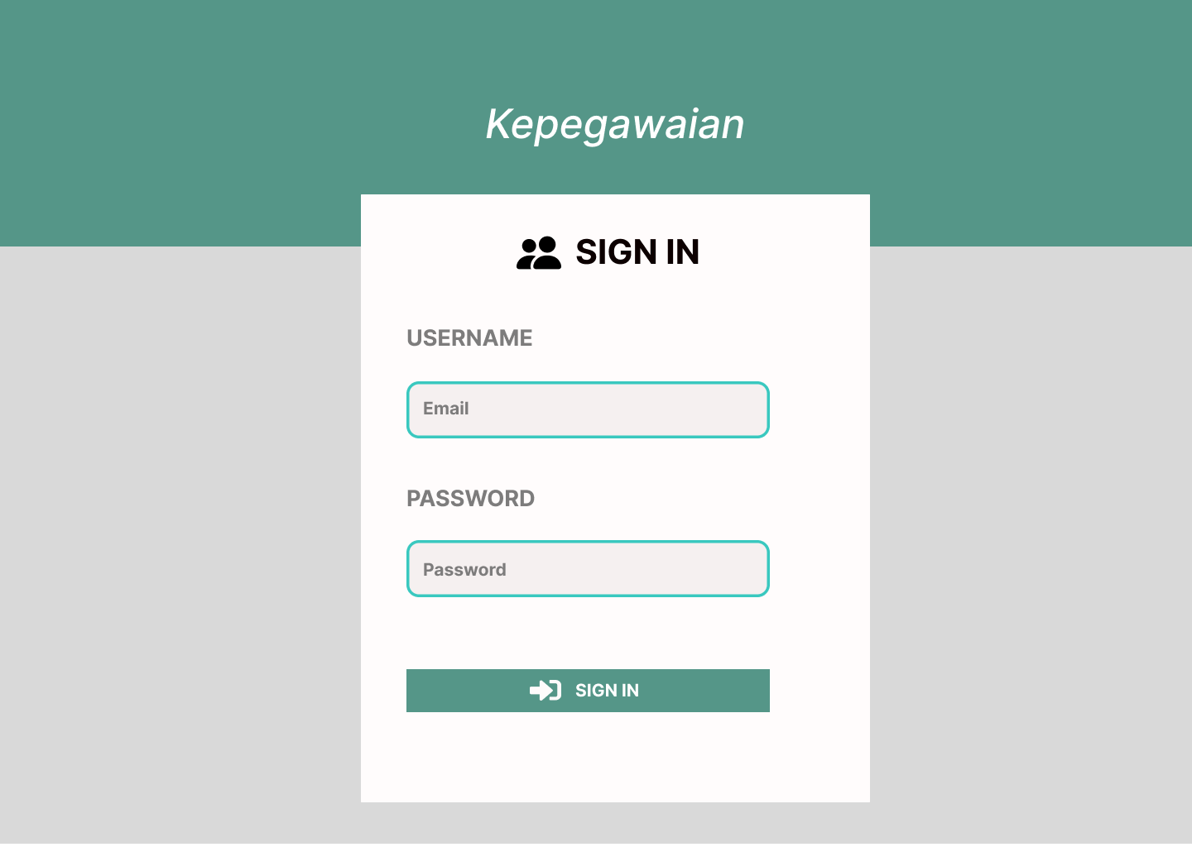

Gambar 3. . Rancangan Halaman *Login*

Rancangan halaman *dashboard*

Pada perancangan halaman dashboard, dibuat untuk menggambarkan halaman utama pada aplikasi setelah login. Adapun rancangan dari halaman dashboard terdapat pada Gambar 3. 18.

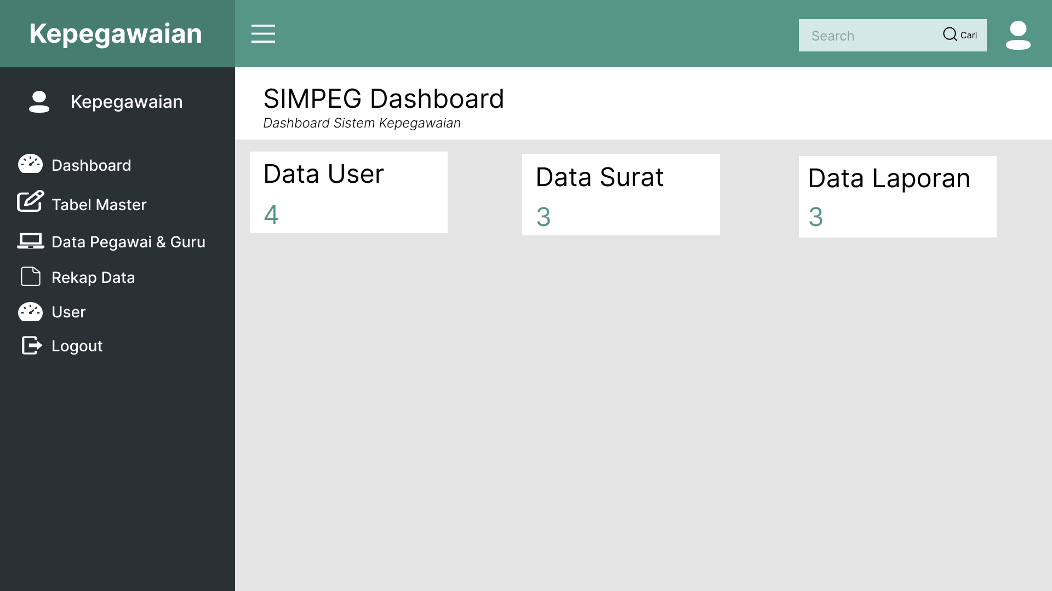

Gambar 3. . Rancangan Halaman *Dashboard*

Rancangan Halaman Agama

Pada perancangan halaman agama, dibuat untuk menggambarkan halaman ketika admin melihat data agama yang sudah ditambahkan. Adapun rancangan dari halaman agama admin terdapat pada Gambar 3.19.

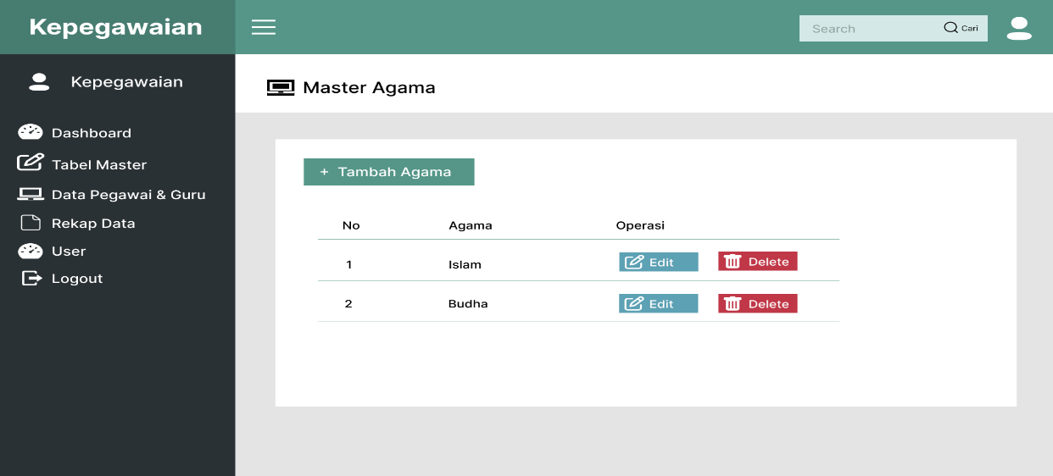

Gambar 3. . Rancangan Halaman Agama

Rancangan Halaman Tambah Agama

Pada perancangan halaman tambah agama, dibuat untuk menggambarkan halaman ketika admin menambahkan data agama. Adapun rancangan dari halaman tambah agama pada halaman admin terdapat pada Gambar 3.20.

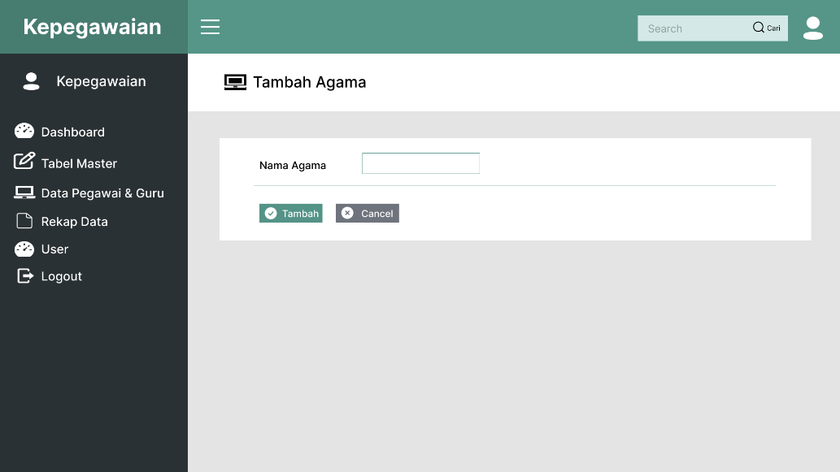

Gambar 3. . Rancangan Halaman Tambah Agama

Rancangan Halaman Edit Agama

Pada perancangan halaman edit agama, dibuat untuk menggambarkan halaman ketika admin mengubah data agama. Adapun rancangan dari halaman edit agama admin terdapat pada Gambar 3.21.

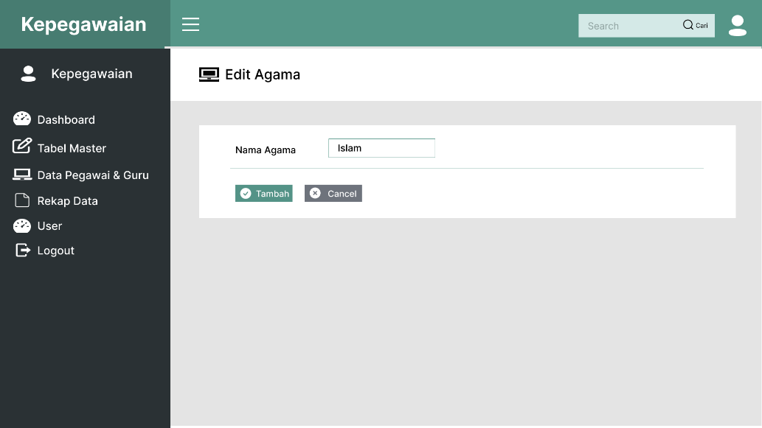

Gambar 3. . Rancangan Halaman Edit Agama

Rancangan Halaman Hapus

Pada perancangan halaman hapus agama, dibuat untuk menggambarkan halaman ketika admin menghapus data agama. Adapun rancangan dari halaman hapus agama admin terdapat pada Gambar 3.22.

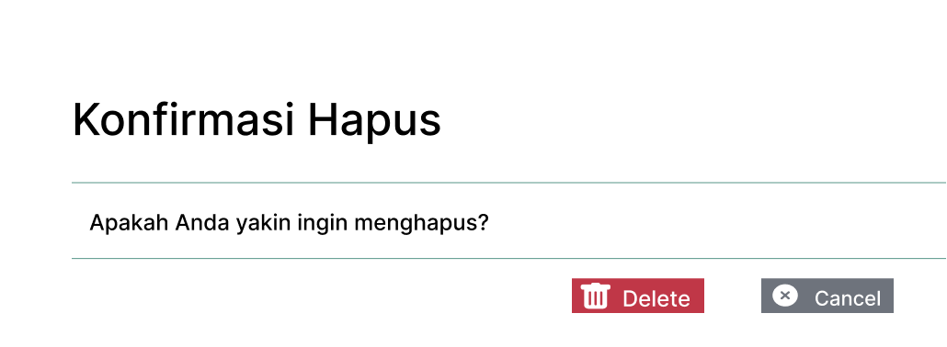

Gambar 3. . Rancangan Halaman Hapus

Rancangan Halaman Status Keluarga

Pada perancangan halaman Status Keluarga, dibuat untuk menggambarkan halaman ketika admin melihat data status keluarga. Adapun rancangan dari halaman status keluarga admin terdapat pada Gambar 3.23.

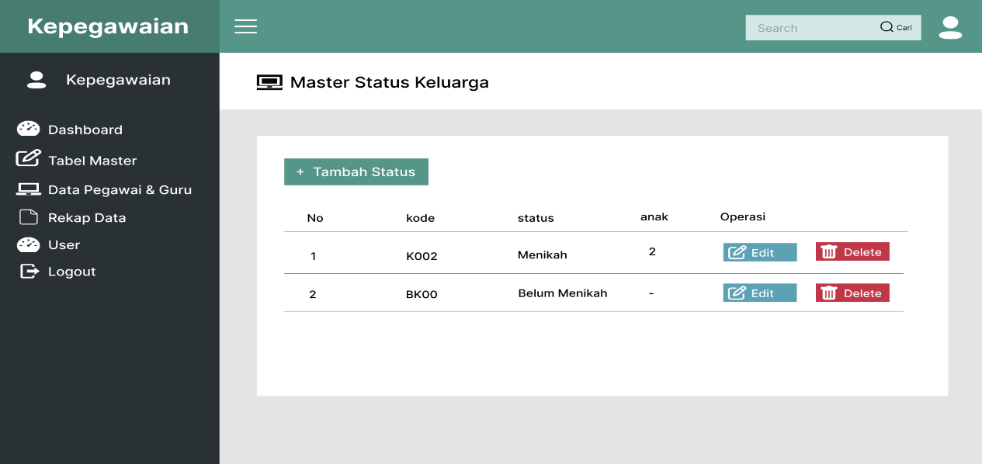

Gambar 3. . Rancangan Halaman Status Keluarga

Rancangan Halaman Tambah Status Keluarga

Pada perancangan halaman tambah status keluarga, dibuat untuk menggambarkan halaman ketika admin menambahkan data status keluarga. Adapun rancangan dari halaman tambah status keluarga admin terdapat pada Gambar 3.24.

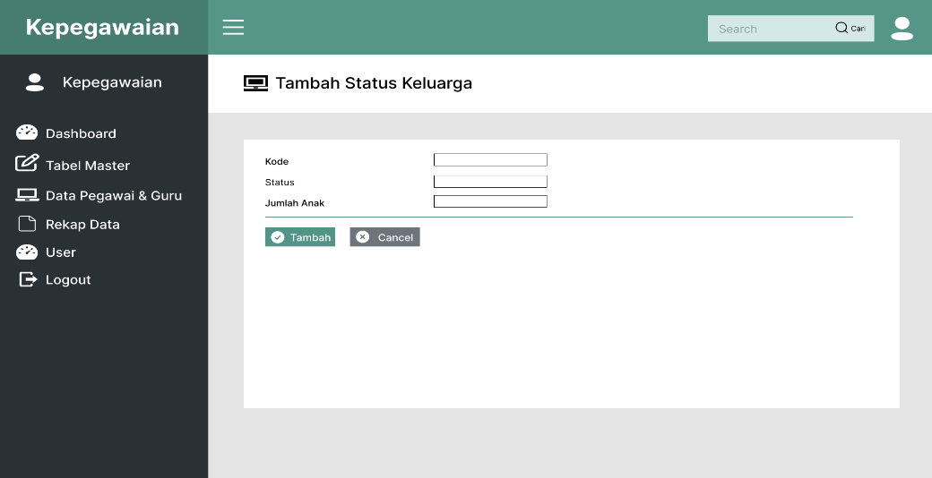

Gambar 3. . Rancangan Halaman Tambah Status Keluarga

Rancangan Halaman Golongan

Pada perancangan halaman agama, dibuat untuk menggambarkan halaman ketika admin melihat data agama. Adapun rancangan dari halaman tambah agama admin terdapat pada Gambar 3.25.

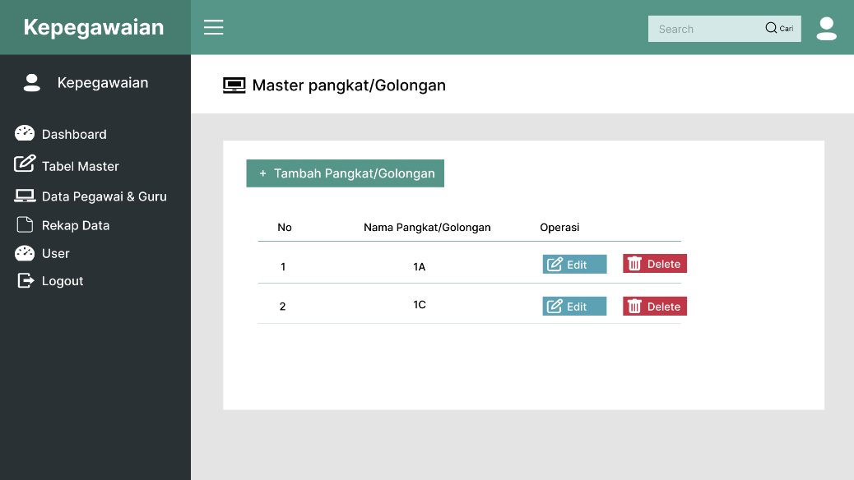

Gambar 3. . Rancangan Halaman Golongan

Rancangan Halaman Tambah Golongan

Pada perancangan halaman tambah golongan, dibuat untuk menggambarkan halaman ketika admin menambahkan data golongan. Adapun rancangan dari halaman tambah golongan admin terdapat pada Gambar 3.26.

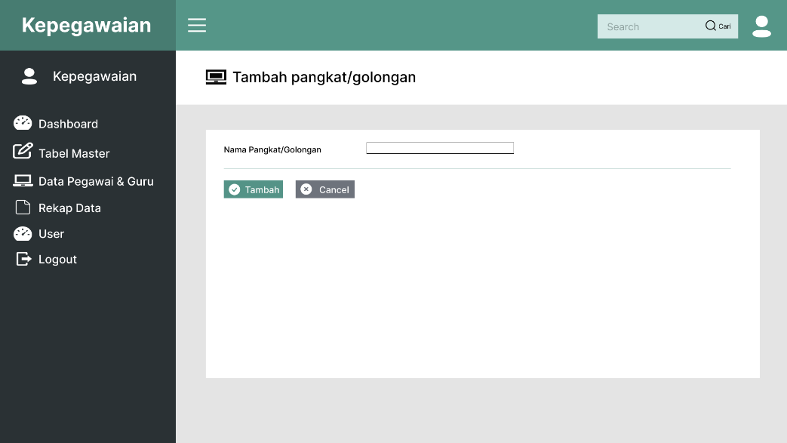

Gambar 3. . Rancangan Halaman Tambah Golongan

Rancangan Halaman Edit Golongan

Pada perancangan halaman edit golongan, dibuat untuk menggambarkan halaman ketika admin mengubah data golongan. Adapun rancangan dari halaman edit golongan admin terdapat pada Gambar 3.27.

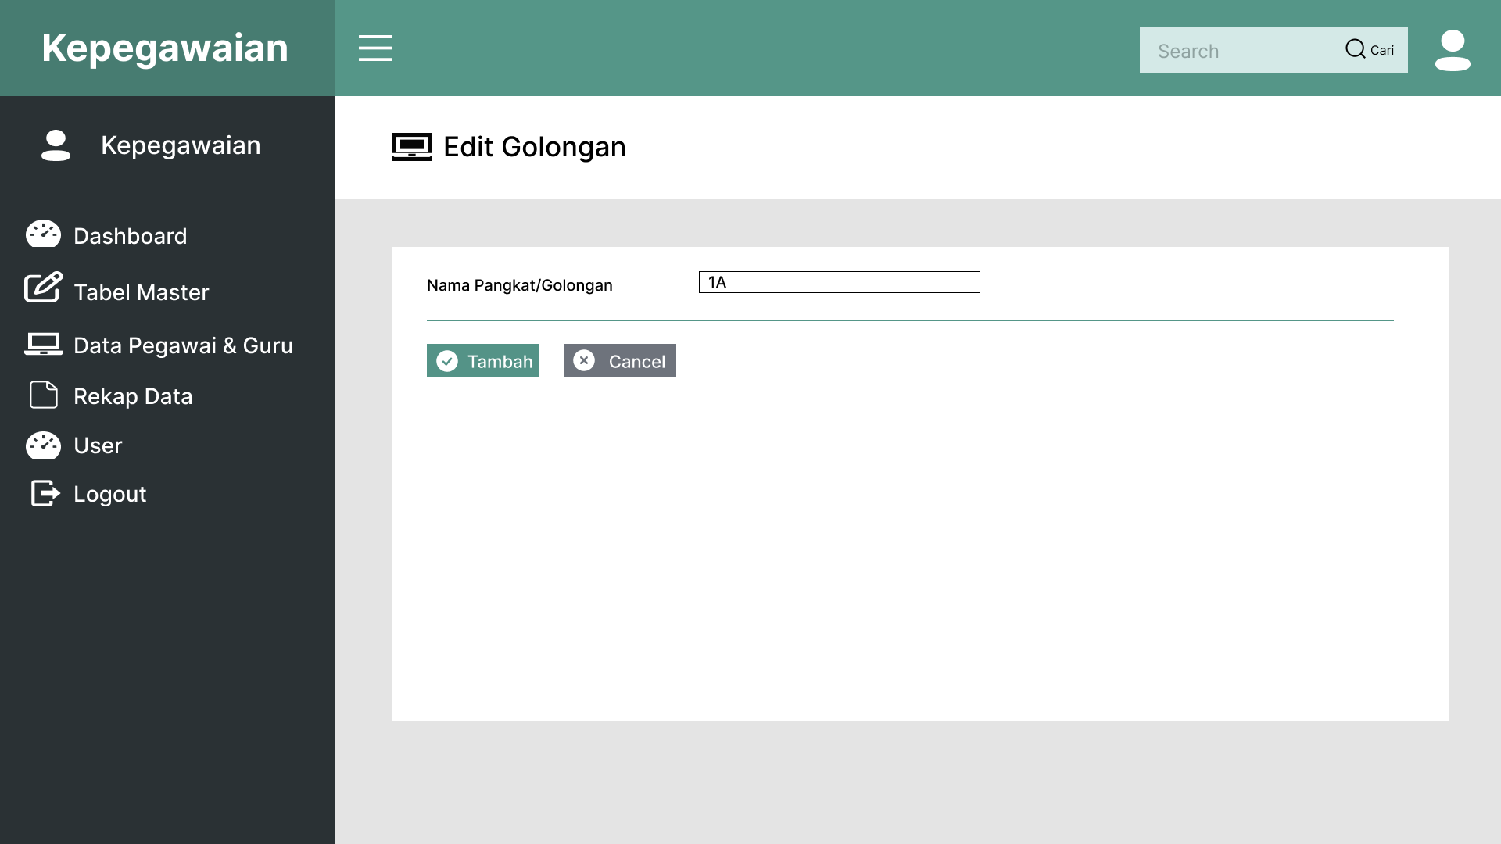

Gambar 3. . Rancangan Halaman Edit Golongan

Rancangan Halaman Jabatan

Pada perancangan halaman jabatan, dibuat untuk menggambarkan halaman ketika admin menambahkan data agama. Adapun rancangan dari halaman tambah agama admin terdapat pada Gambar 3.28.

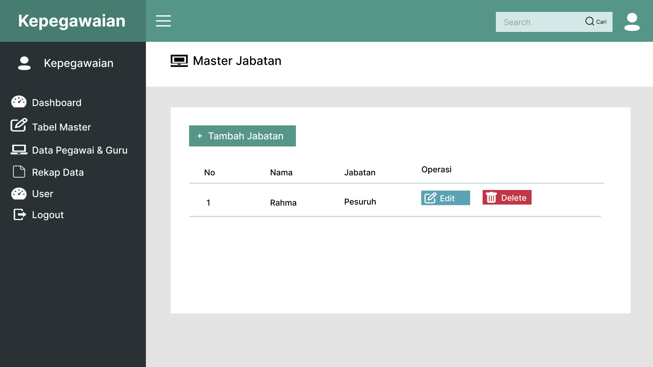

Gambar 3. . Rancangan Halaman Jabatan

Rancangan Halaman Tambah Jabatan

Pada perancangan halaman tambah jabatan, dibuat untuk menggambarkan halaman ketika admin menambahkan data jabatan. Adapun rancangan dari halaman tambah jabatan admin terdapat pada Gambar 3.29.

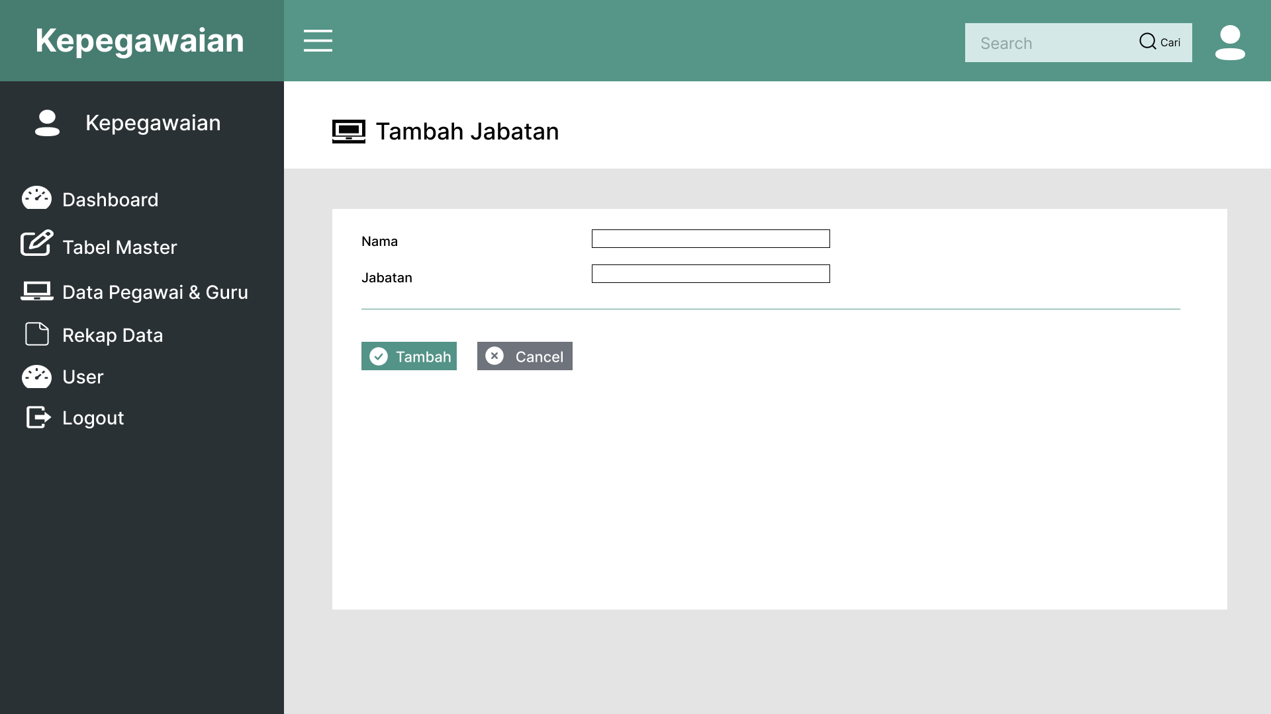

Gambar 3. . Rancangan Halaman Jabatan

Rancangan Halaman Edit Jabatan

Pada perancangan halaman edit jabatan, dibuat untuk menggambarkan halaman ketika admin mengubah data jabatan. Adapun rancangan dari halaman edit jabatan admin terdapat pada Gambar 3.30.

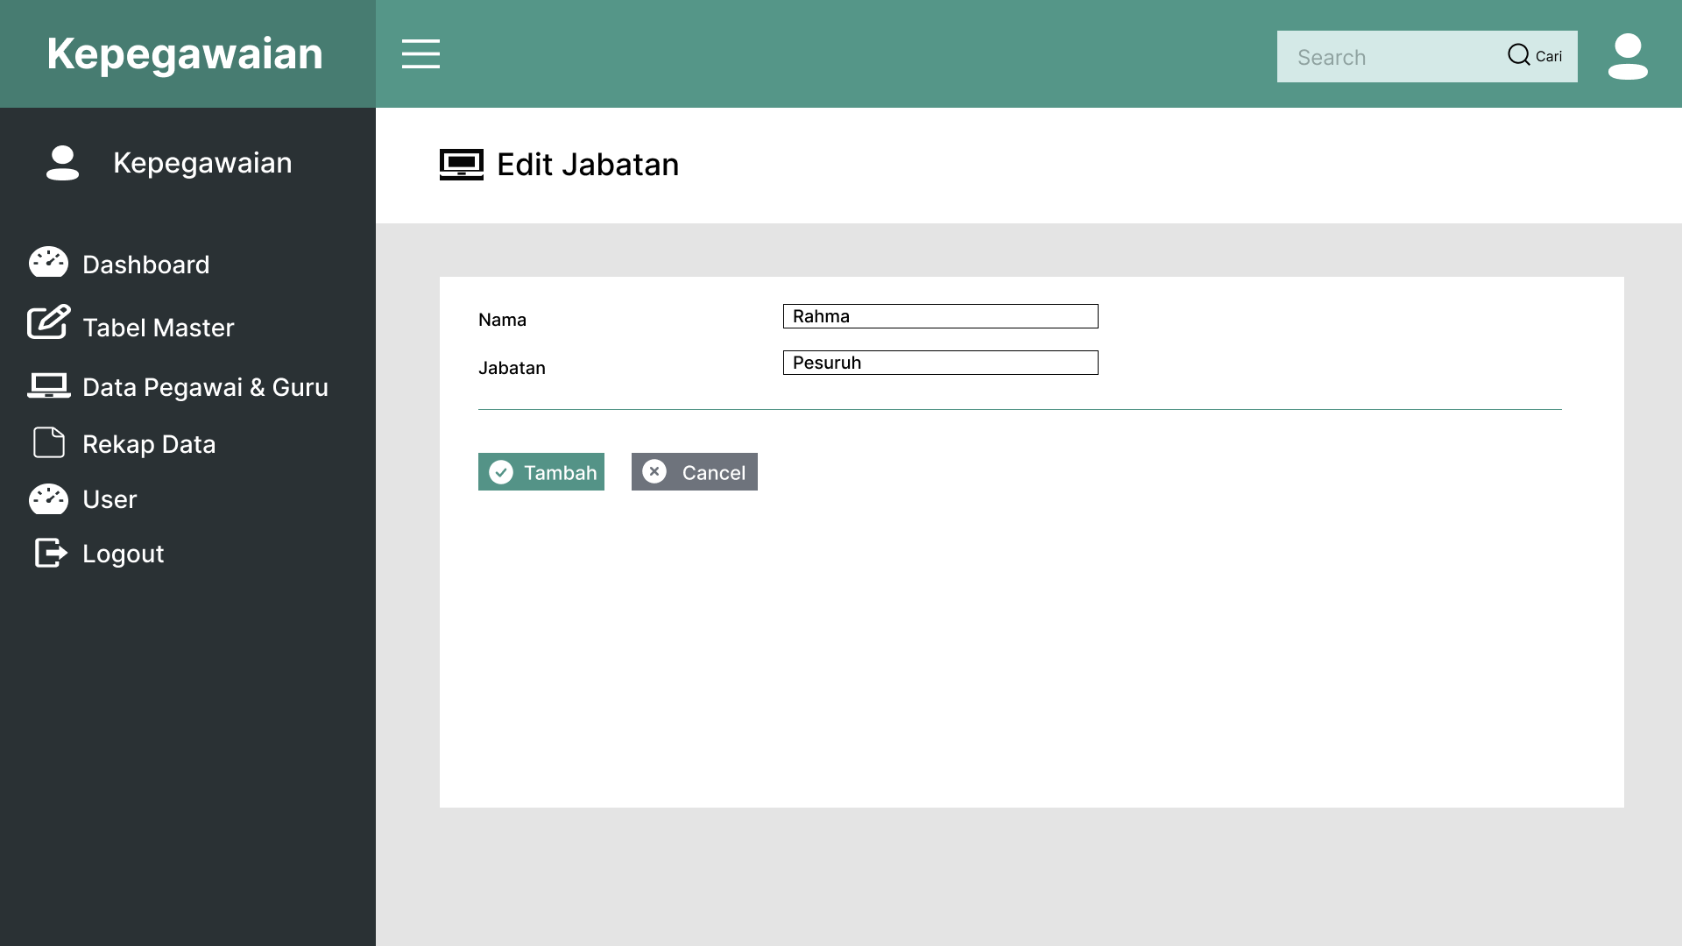

Gambar 3. . Rancangan Halaman Edit Jabatan

Rancangan Halaman Pendidikan

Pada perancangan halaman pendidikan, dibuat untuk menggambarkan halaman ketika admin melihat data pendidikan. Adapun rancangan dari halaman pendidikan admin terdapat pada Gambar 3.31.

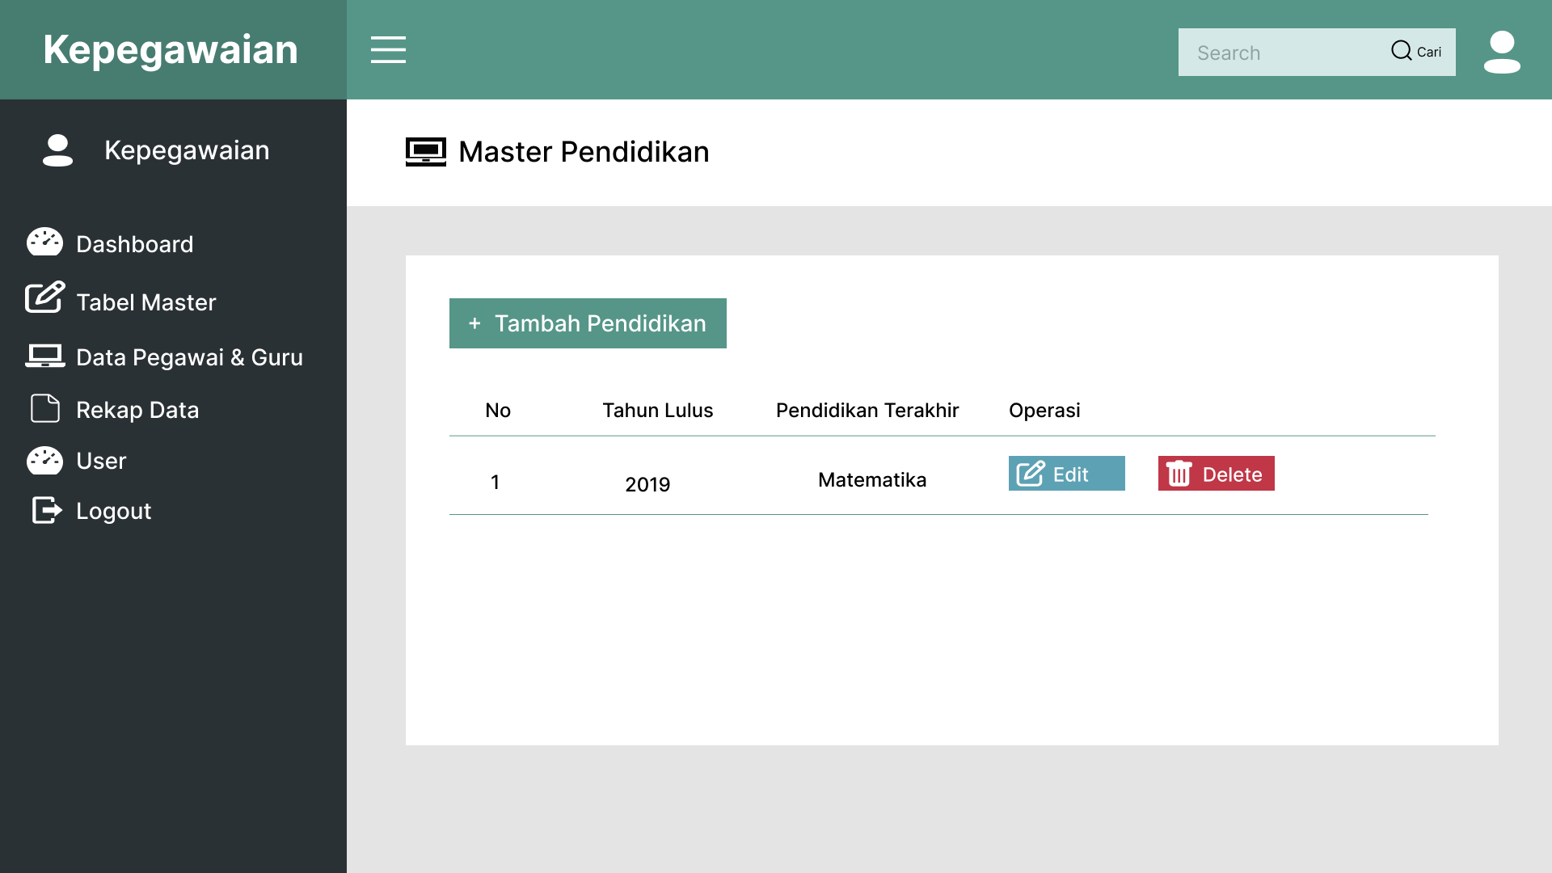

Gambar 3. . Rancangan Halaman Pendidikan

Rancangan Halaman Tambah Pendidikan

Pada perancangan halaman tambah pendidikan, dibuat untuk menggambarkan halaman ketika admin menambahkan data pendidikan. Adapun rancangan dari halaman tambah pendidikan admin terdapat pada Gambar 3.32.

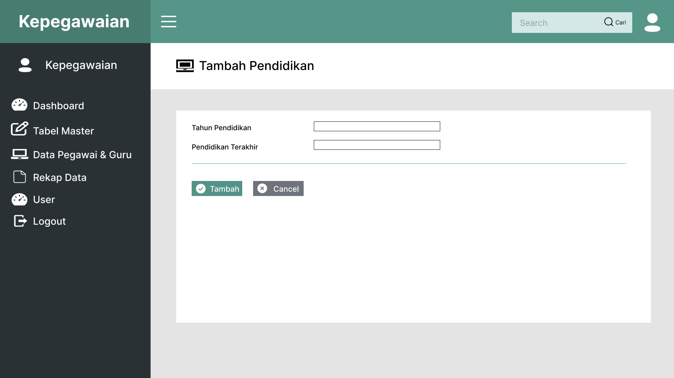

Gambar 3. . Rancangan Halaman Tambah Pendidikan

Rancangan Halaman Gaji

Pada perancangan halaman gaji, dibuat untuk menggambarkan halaman ketika admin melihat data gaji. Adapun rancangan dari halaman gaji admin terdapat pada Gambar 3.33.

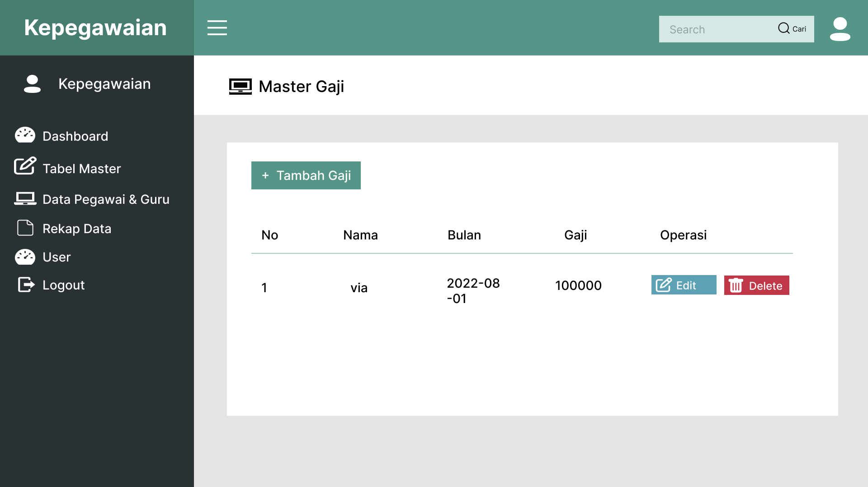

Gambar 3. . Rancangan Halaman Gaji

Rancangan Halaman Tambah Gaji

Pada perancangan halaman tambah gaji, dibuat untuk menggambarkan halaman ketika admin menambahkan data gaji. Adapun rancangan dari halaman tambah gaji admin terdapat pada Gambar 3.34.

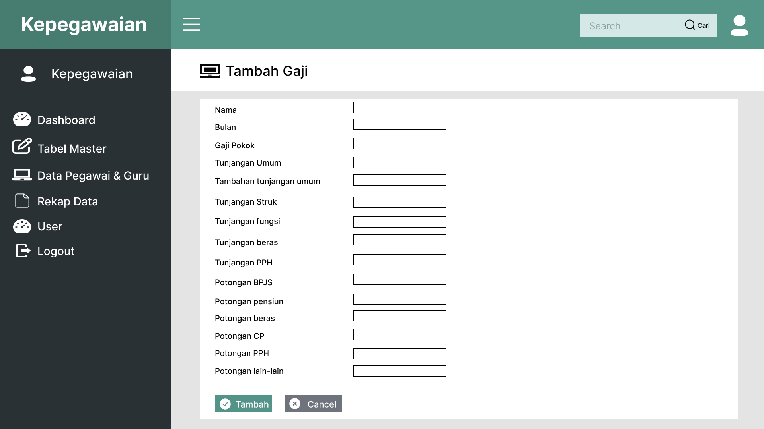

Gambar 3. . Rancangan Halaman Tambah Gaji

Rancangan Halaman Pegawai

Pada perancangan halaman pegawai, dibuat untuk menggambarkan halaman ketika admin melihat data pegawai. Adapun rancangan dari pegawai admin terdapat pada Gambar 3.35.

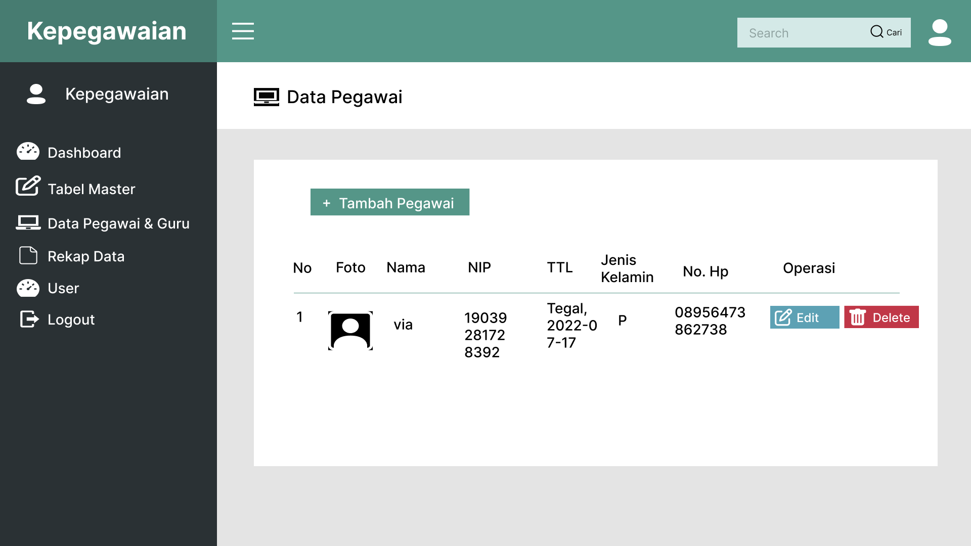

Gambar 3. . Rancangan Halaman Pegawai

Rancangan Halaman Tambah Pegawai

Pada perancangan halaman tambah pegawai, dibuat untuk menggambarkan halaman ketika admin menambahkan data pegawai. Adapun rancangan dari halaman tambah pegawai admin terdapat pada Gambar 3.36.

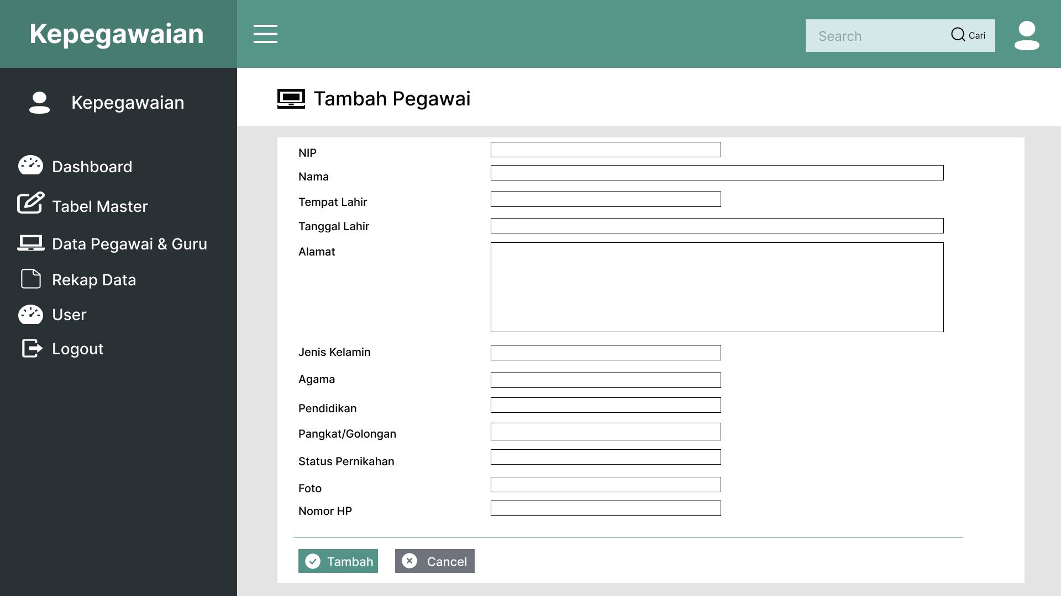

Gambar 3. 36. Rancangan Halaman Tambah Pegawai

Rancangan Halaman Guru

Pada perancangan halaman guru, dibuat untuk menggambarkan halaman ketika admin melihat data guru. Adapun rancangan dari halaman guru admin terdapat pada Gambar 3.37.

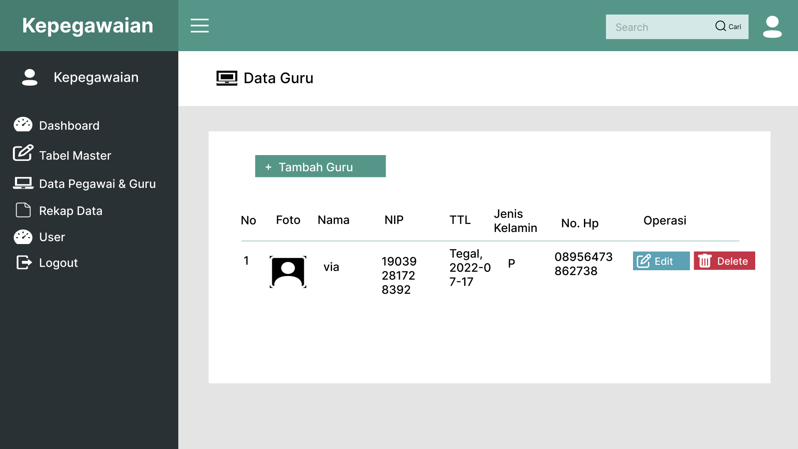

Gambar 3. 37. Rancangan Halaman Guru

Rancangan Halaman Tambah Guru

Pada perancangan halaman tambah guru, dibuat untuk menggambarkan halaman ketika admin menambahkan data guru. Adapun rancangan dari halaman tambah pendidikan admin terdapat pada Gambar 3.38.

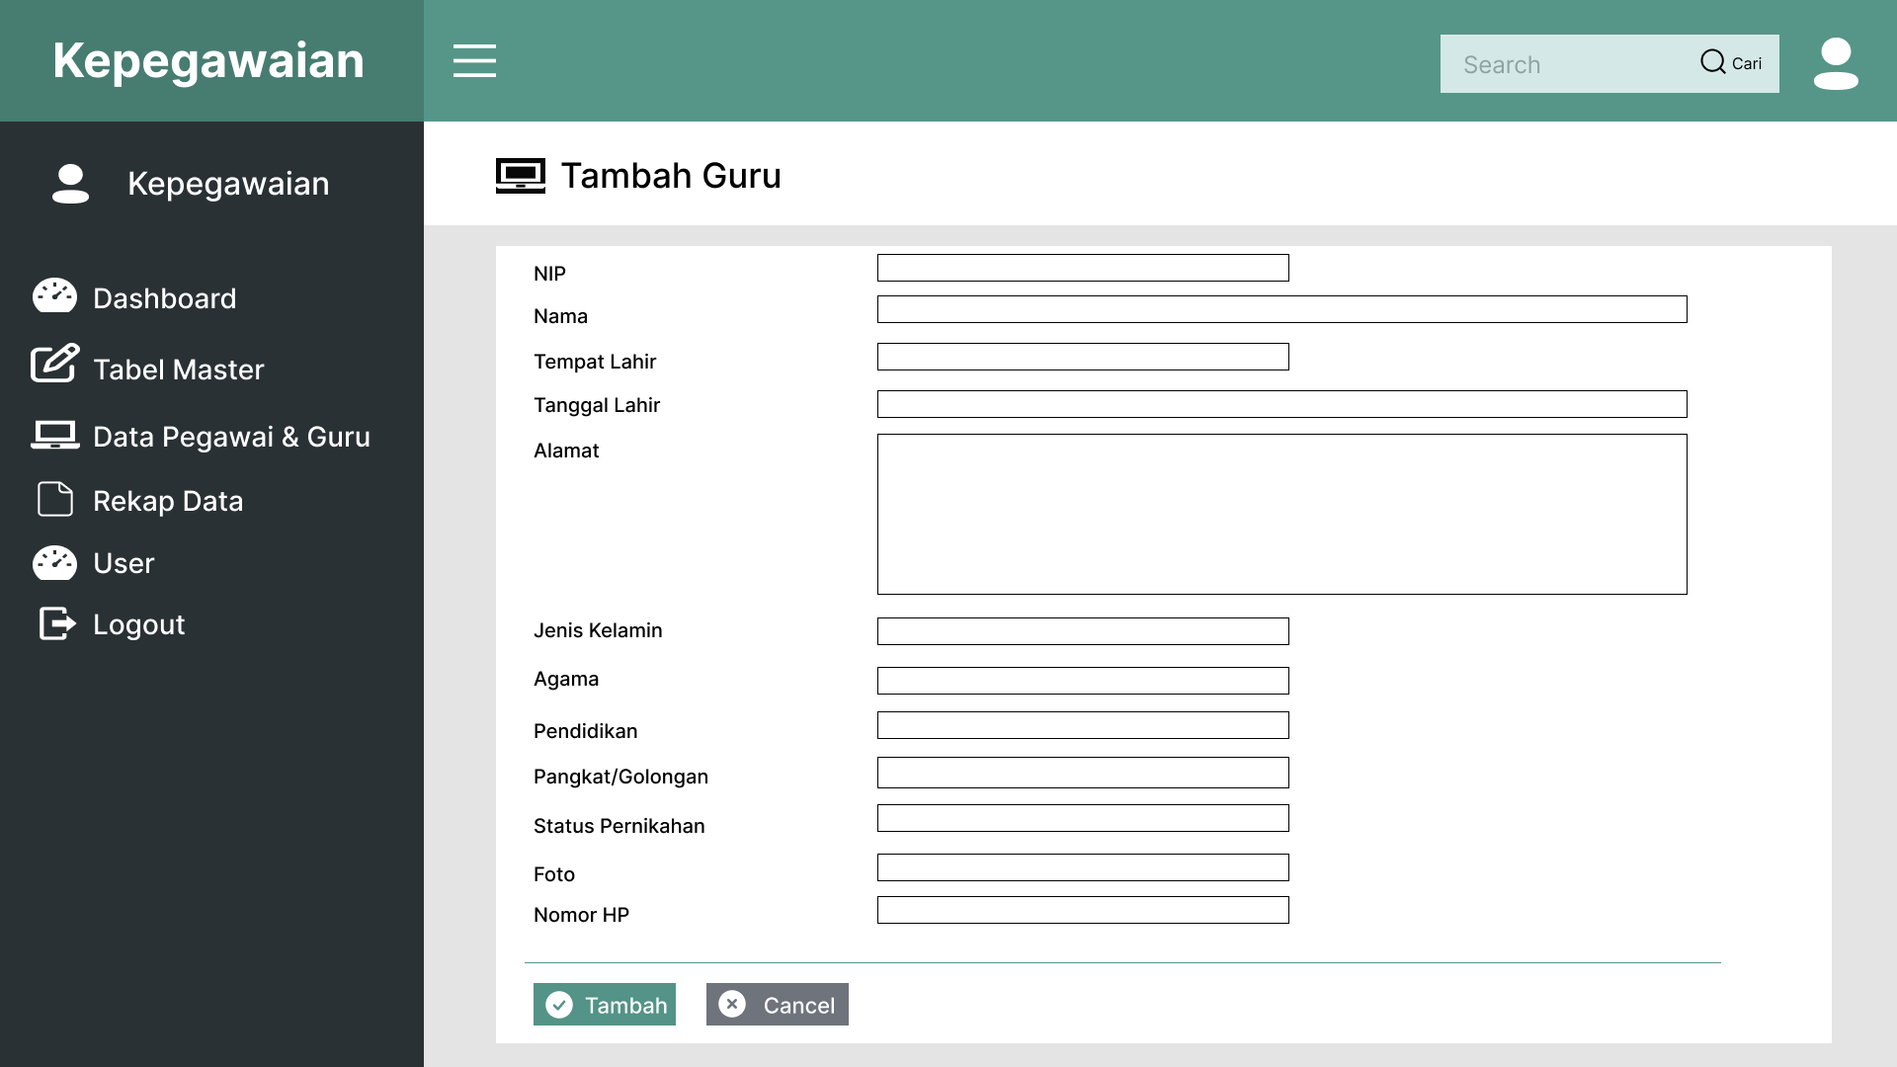

Gambar 3. 38. Rancangan Halaman Tambah Guru

Rancangan Halamam Laporan Pada Admin

Pada perancangan halaman laporan pada admin , dibuat untuk menggambarkan halaman ketika admin melihat data laporan. Adapun rancangan dari halaman laporan pada admin terdapat pada Gambar 3.39.

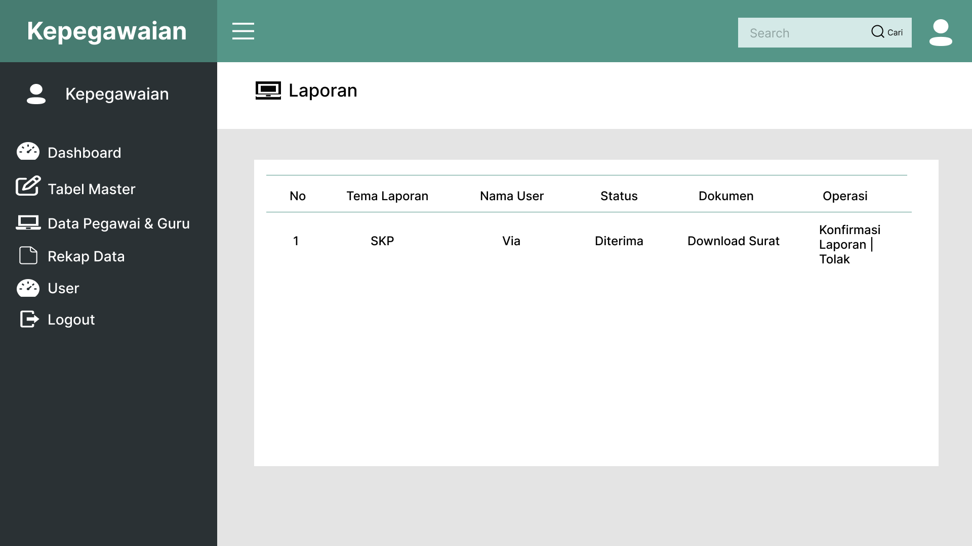

Gambar 3. 39. Rancangan Halamam Laporan Pada Admin

Rancangan Halaman Laporan Pada Pegawai & Guru

Pada perancangan halaman laporan pada pegawai dan guru, dibuat untuk menggambarkan halaman ketika pegawai dan guru melihat data laporan yang telah dibuat. Adapun rancangan dari halaman laporan pada pegawai dan guru terdapat pada Gambar 3.40.

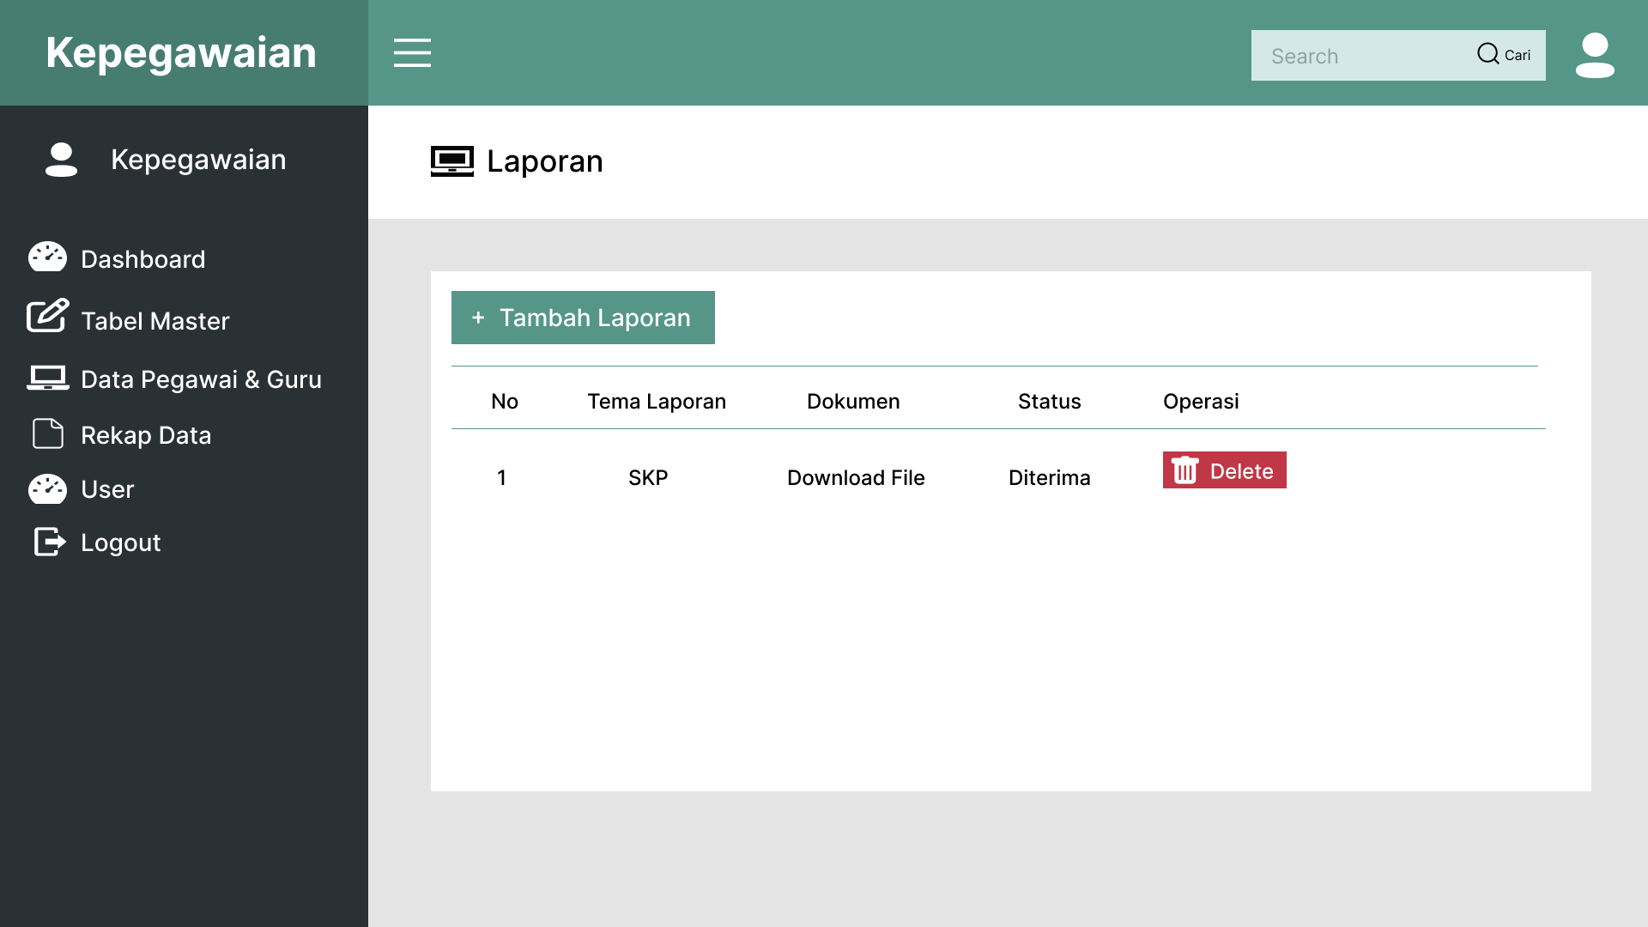

Gambar 3. 40. Rancangan Halaman Laporan Pada Pegawai & Guru

Rancangan Halaman Tambah Laporan Pada Pegawai & Guru

Pada perancangan halaman tambah laporan pada pegawai dan guru, dibuat untuk menggambarkan halaman ketika pegawai dan guru menambahkan data laporan. Adapun rancangan dari halaman tambah laporan pada pegawai dan guru terdapat pada Gambar 3.41.

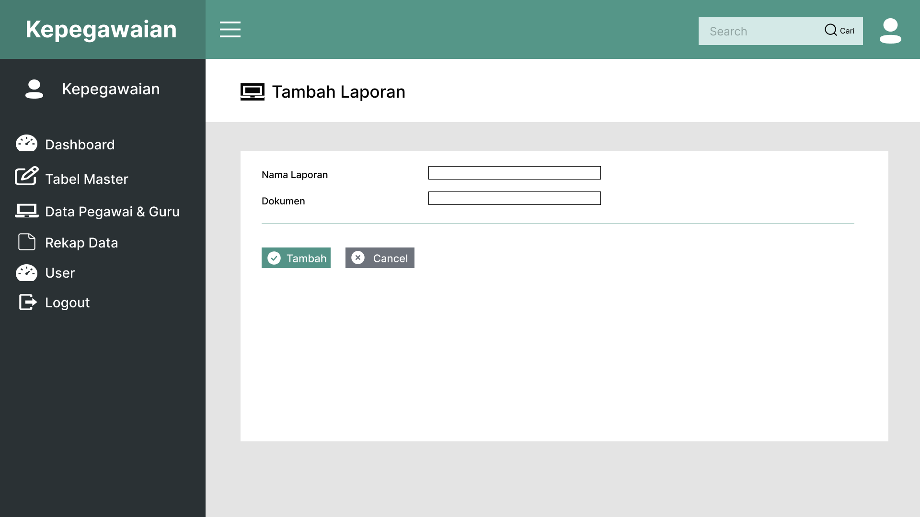

Gambar 3. 41. Rancangan Halaman Tambah Laporan Pada Pegawai & Guru

Rancangan Halaman Konfirmasi Laporan Pada Admin

Pada perancangan halaman konfirmasi laporan, dibuat untuk menggambarkan halaman ketika admin mengkonfirmasi data laporan. Adapun rancangan dari halaman konfirmasi data laporan admin terdapat pada Gambar 3.42

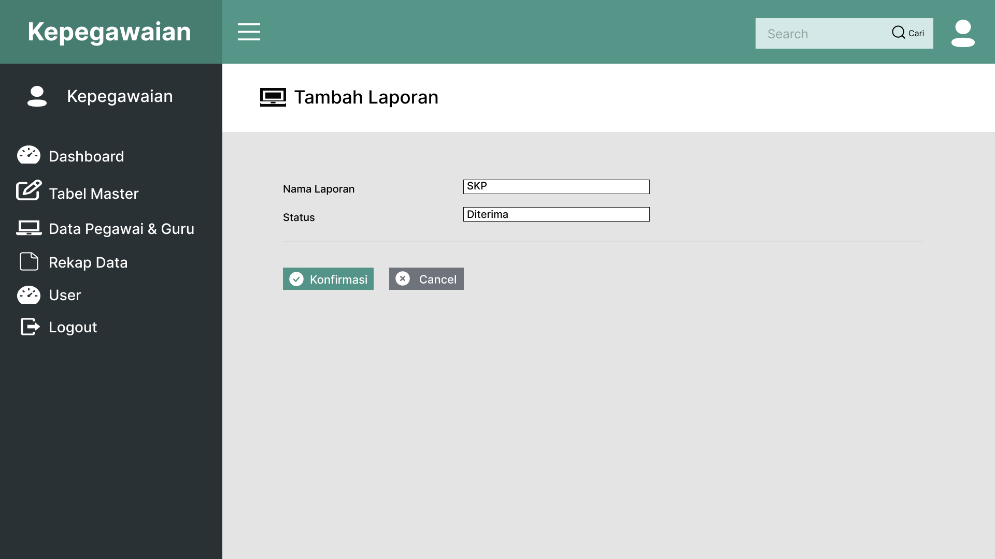

Gambar 3. 42. Rancangan Halaman Konfirmasi Laporan Pada Admin

Rancangan Halaman Surat Pada Admin

Pada perancangan halaman surat pada admin, dibuat untuk menggambarkan halaman ketika admin melihat data surat dari pegawai dan guru. Adapun rancangan dari halaman surat pada admin terdapat pada Gambar 3.43

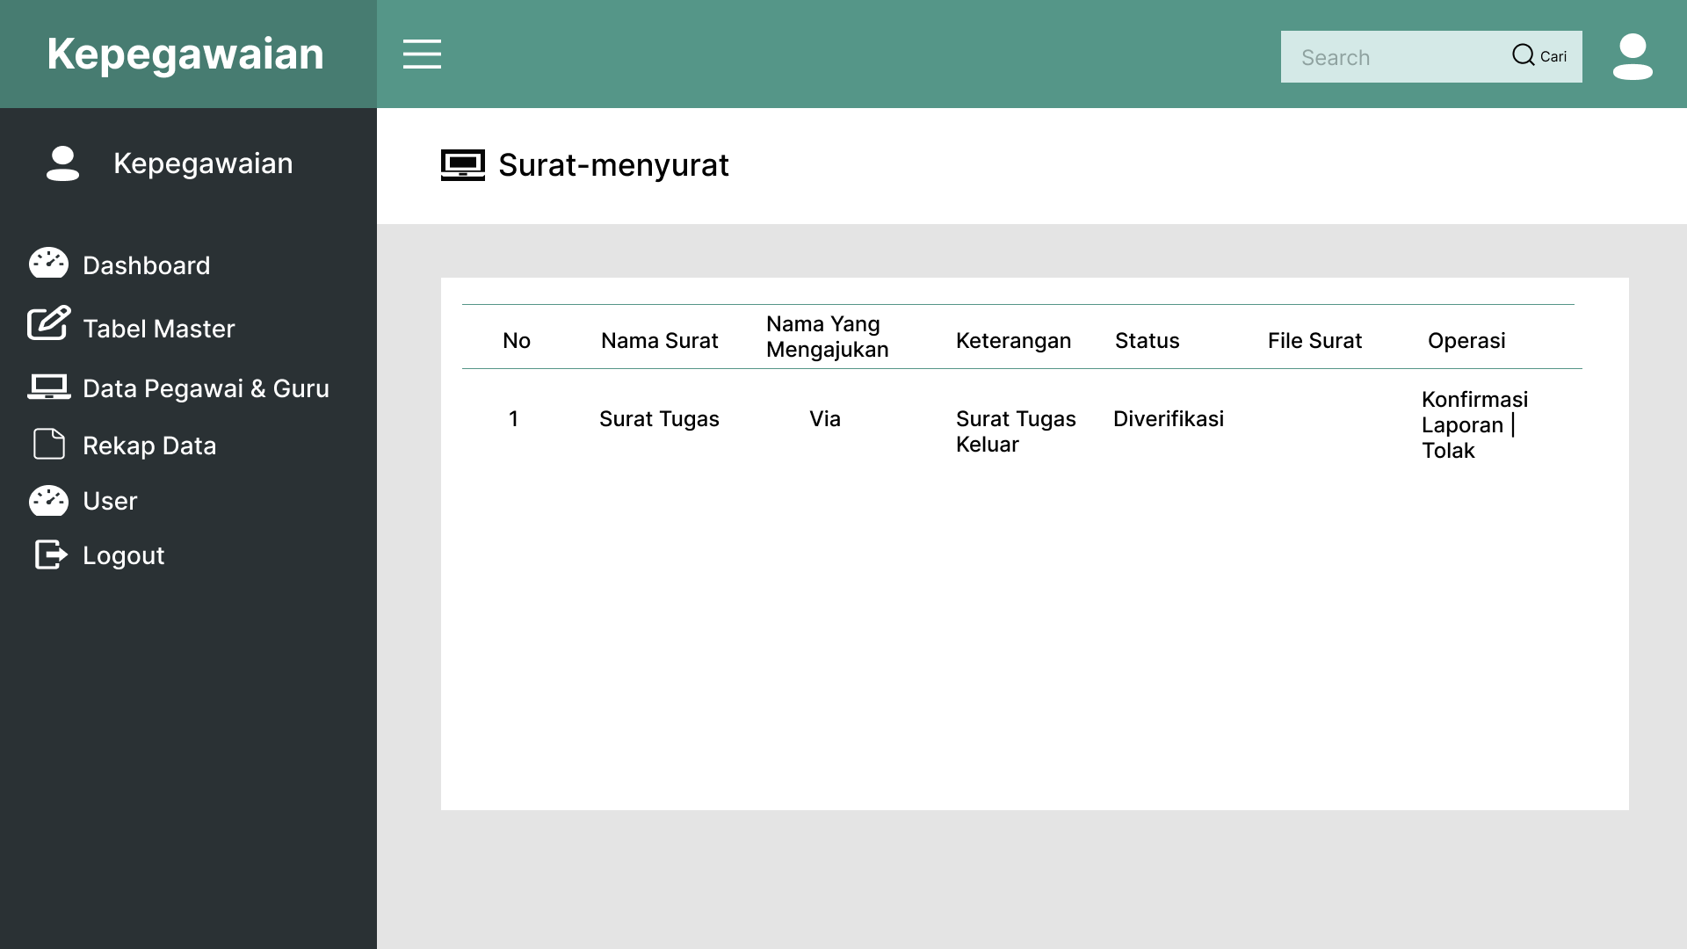

Gambar 3. 43. Rancangan Halaman Surat Pada Admin

Rancangan Halaman Surat Pada Pegawai & Guru

Pada perancangan halaman surat pada pegawai dan guru, dibuat untuk menggambarkan halaman ketika pegawai dan guru melihat data surat yang sudah dibuat. Adapun rancangan dari halaman surat pada pegawai dan guru terdapat pada Gambar 3.44

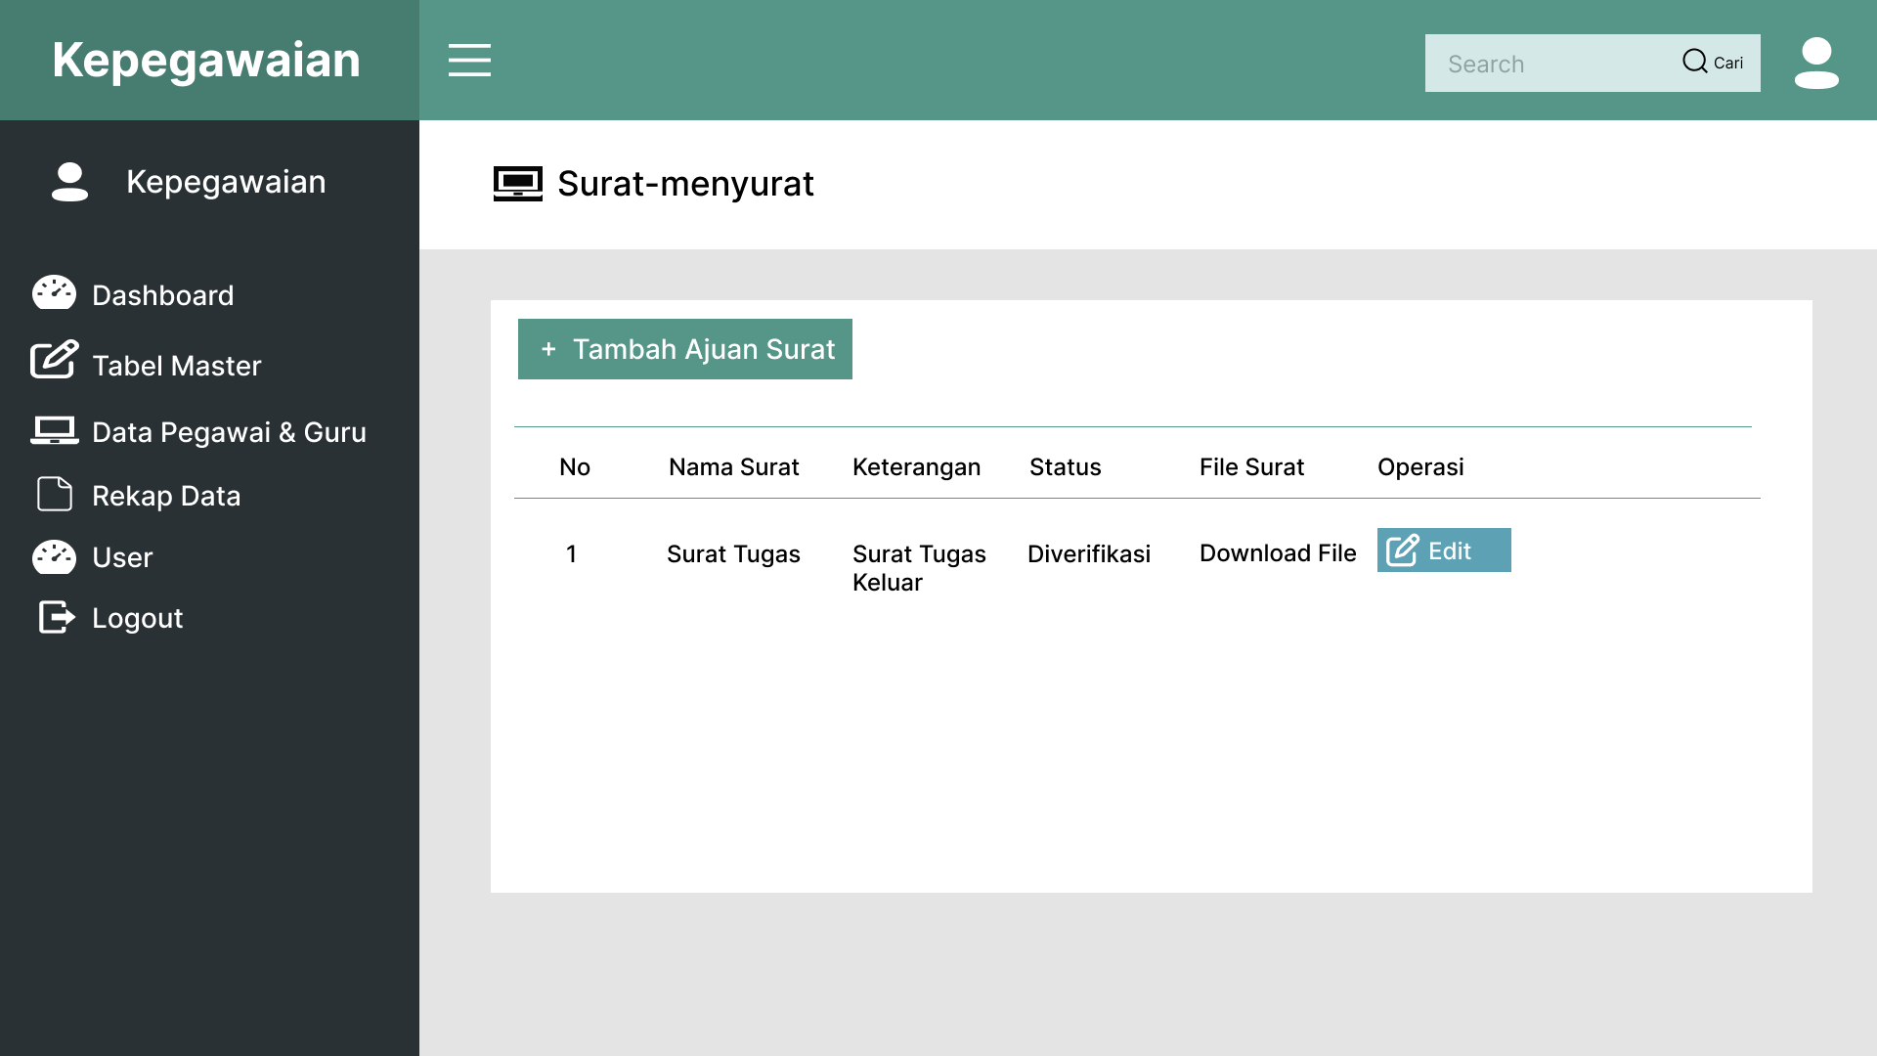

Gambar 3. 44. Rancangan Halaman Surat Pada Pegawai & Guru

Rancangan Halaman Tambah Surat Pada Pegawai dan Guru

Pada perancangan halaman tambah surat, dibuat untuk menggambarkan halaman ketika pegawai dan guru menambahkan data surat. Adapun rancangan dari halaman tambah surat pada pegawai dan guru terdapat pada Gambar 3.45

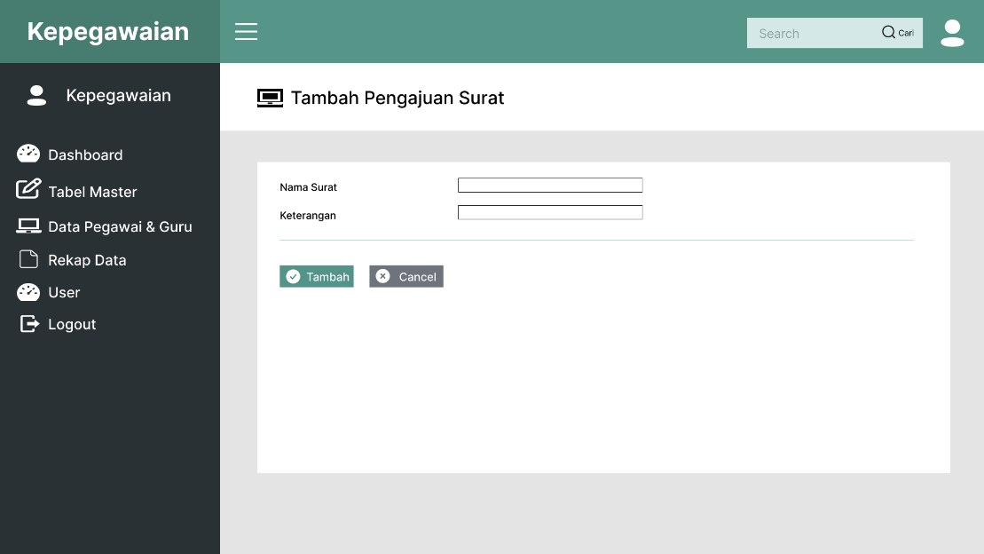

Gambar 3. 45. Rancangan Halaman Tambah Surat Pada Pegawai dan Guru

Rancangan Halaman Konfirmasi Surat

Pada perancangan halaman konfirmasi surat, dibuat untuk menggambarkan halaman ketika admin mengkonfirmasi surat yang masuk dari pegawai dan guru. Adapun rancangan dari halaman konfirmasi surat admin terdapat pada Gambar 3.46

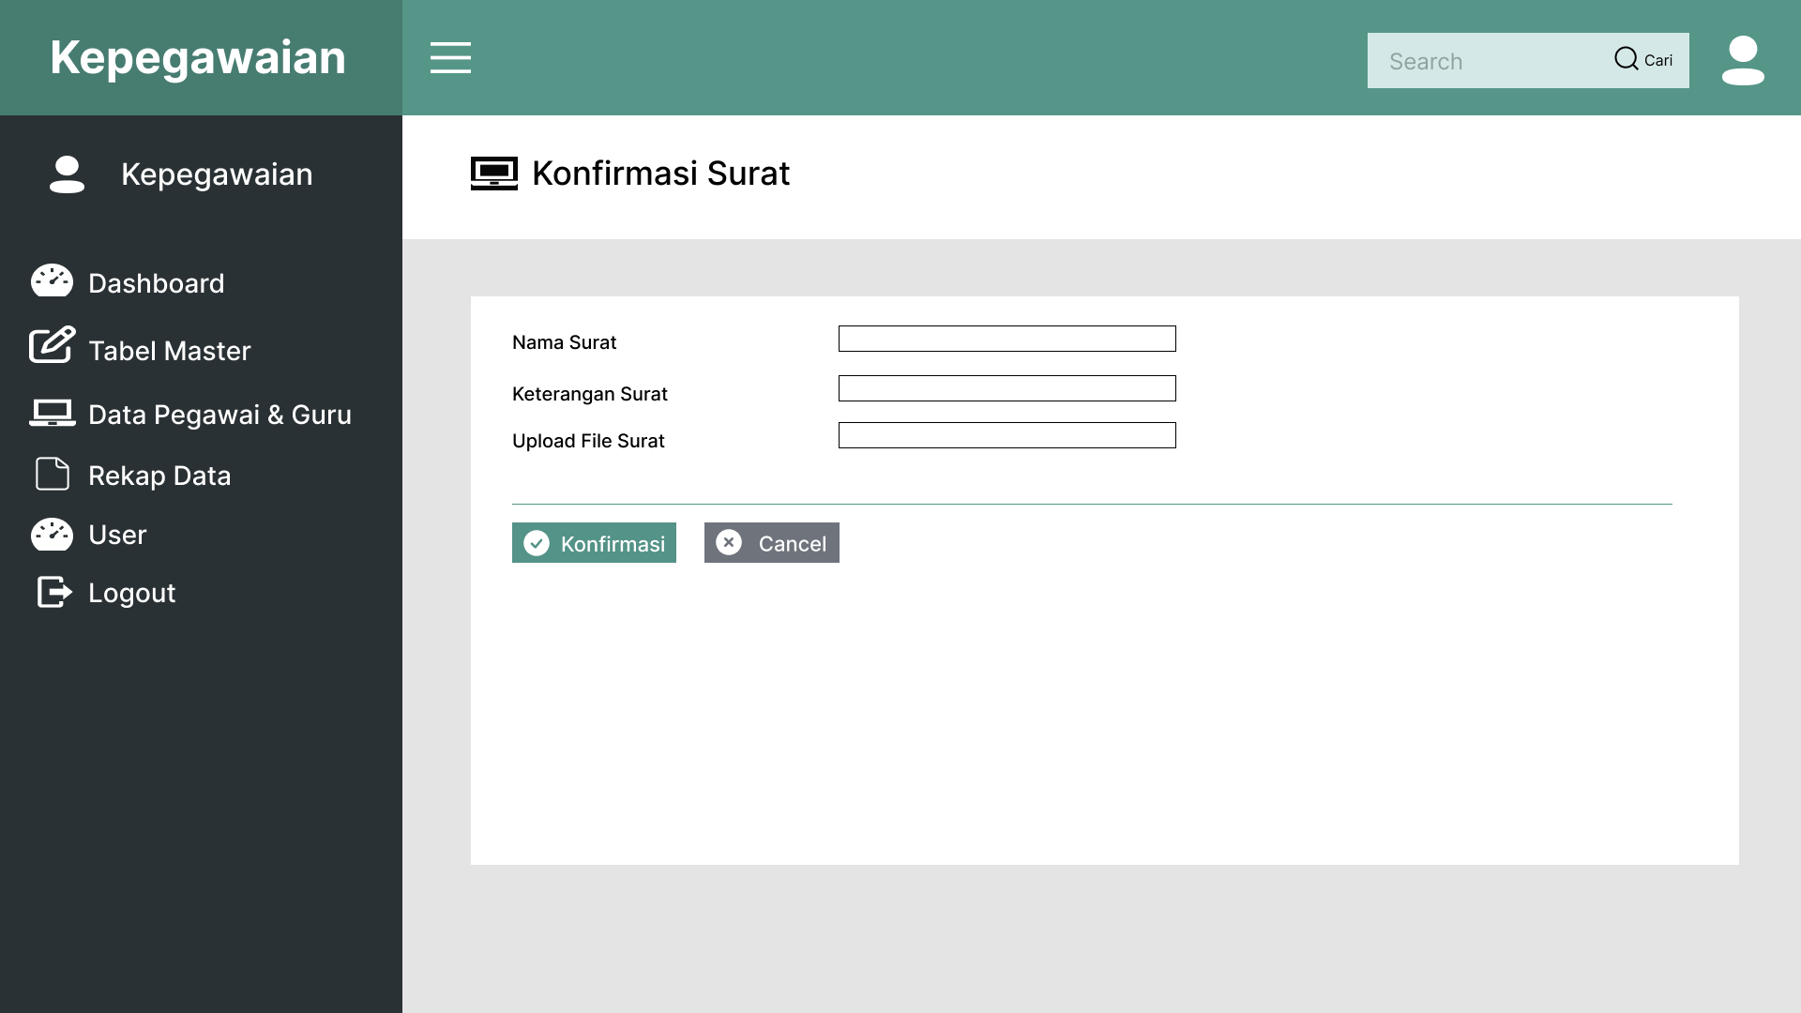

Gambar 3. 46. Rancangan Halaman Konfirmasi Surat

Rancangan Halaman *User*

Pada perancangan halaman *user*, dibuat untuk menggambarkan halaman ketika admin melihat data *user*. Adapun rancangan dari halaman *user* terdapat pada Gambar 3.47.

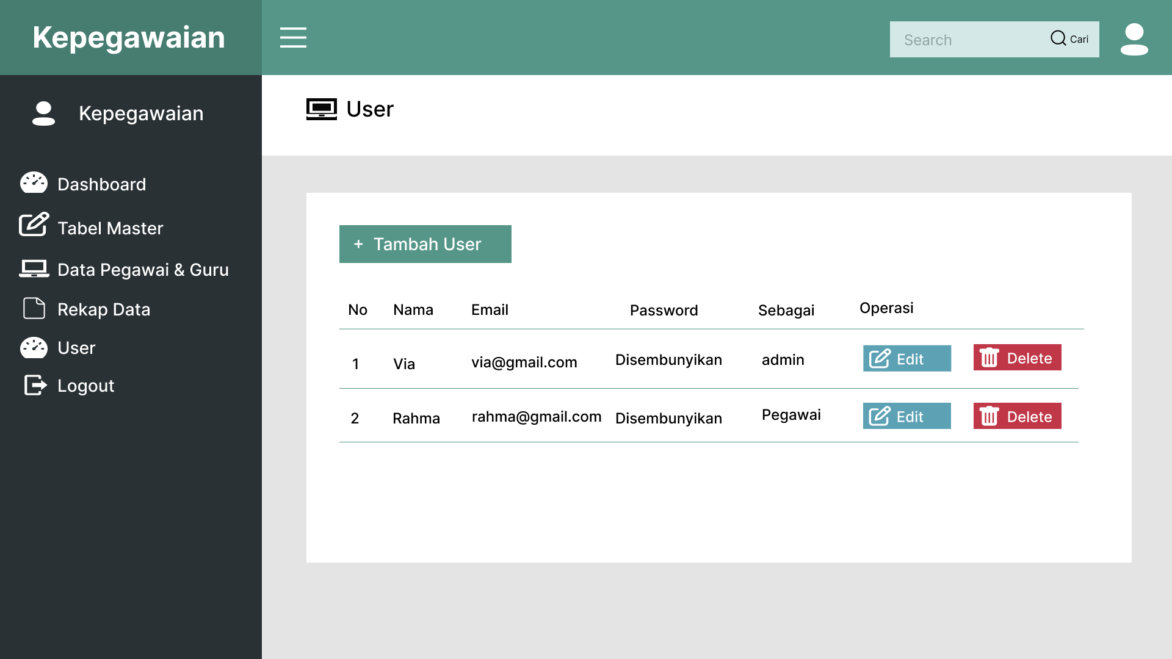

Gambar 3. 47. Rancangan Halaman *User*

Rancangan Halaman Tambah *User*

Pada perancangan halaman tambah *user*, dibuat untuk menggambarkan halaman ketika admin menambahkan data *user*. Adapun rancangan dari halaman tambah *user* admin terdapat pada Gambar 3.48

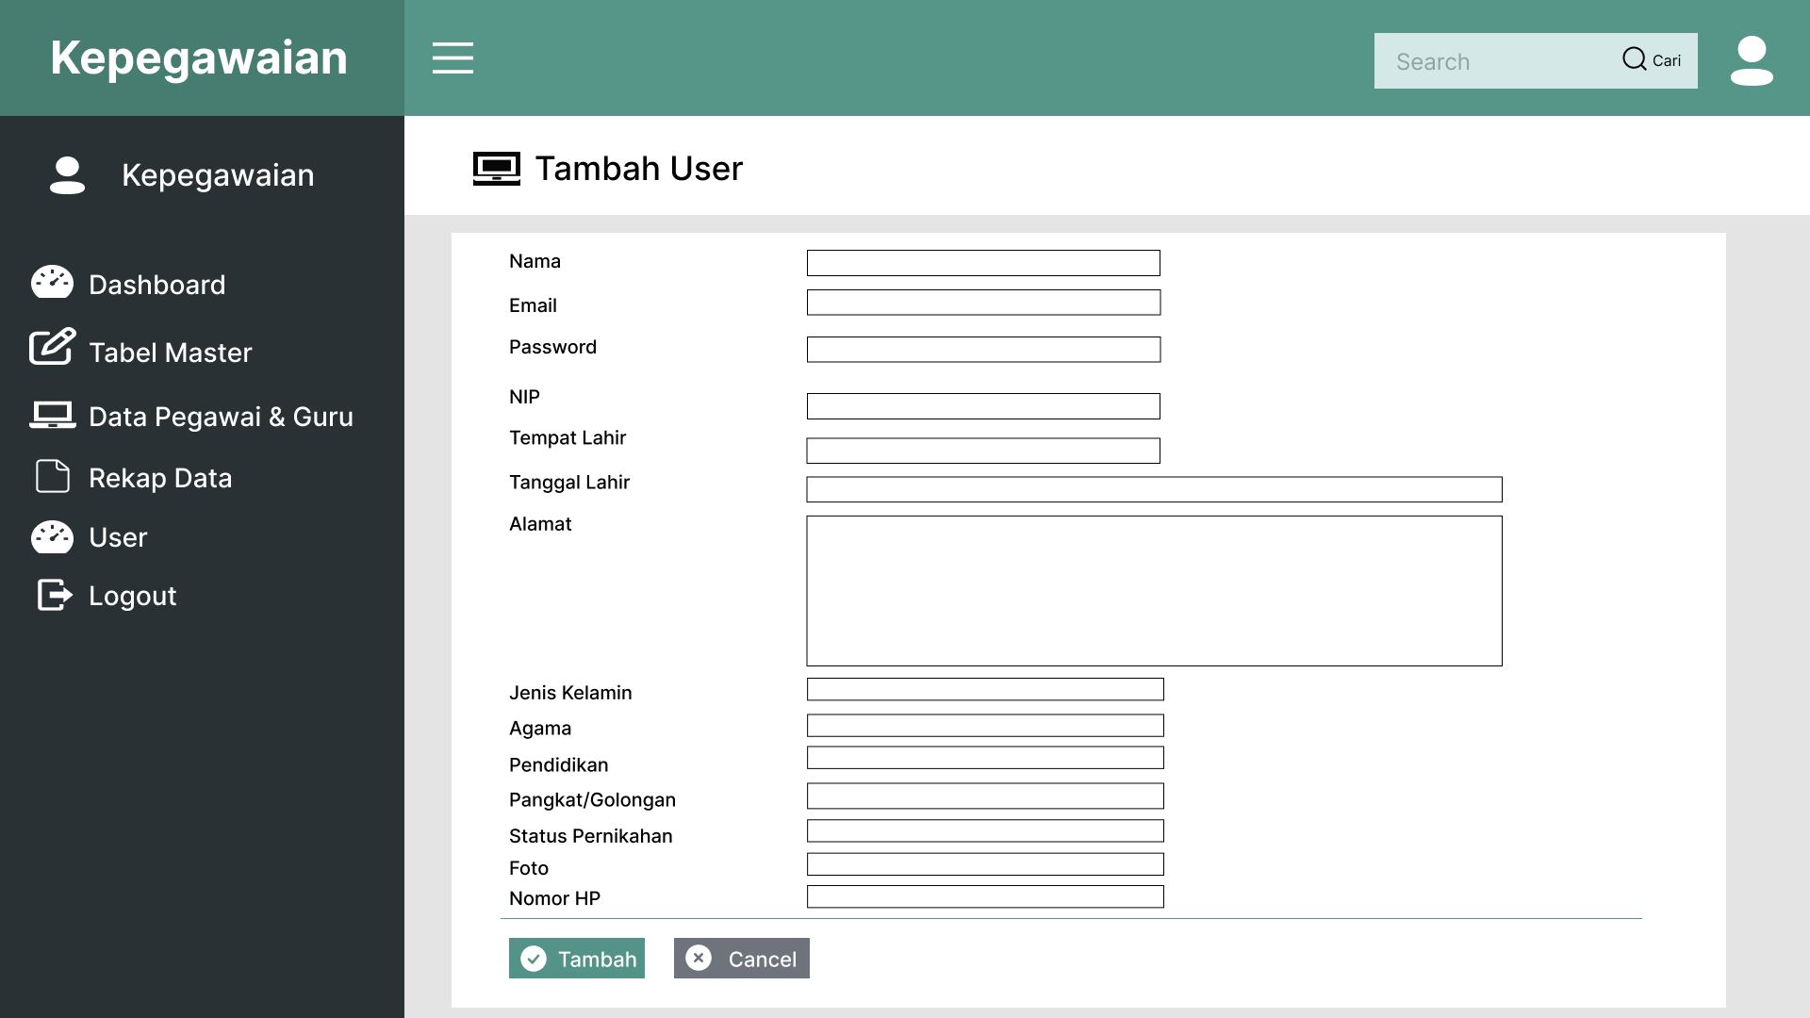

Gambar 3. 48. Rancangan Halaman Tambah User

# BAB IV

# HASIL DAN PEMBAHASAN



## Hasil

Penelitian ini menghasilkan sebuah rancang bangun aplikasi *web* untuk manajemen data kepegawaian pada SMA Negeri 1 Pagerbarang. Aplikasi ini digunakan untuk membantu pengguna dalam melakukan proses administrasi data kepegawaian pada SMA Negeri 1 Pagerbarang. Aplikasi yang dibangun ini berbasis *website* yang digunakan oleh 3 level *user* yaitu Pegawai, Guru dan Admin. Dalam aplikasi ini, pegawai dan guru dapat melakukan pengajuan surat, pembuatan laporan yang kemudian akan dikonfirmasi oleh admin, kemudian pegawai dan guru bisa melihat gaji, dan melihat sekaligus merubah data pribadi atau profil. Selanjutnya, admin akan membuat data pegawai dan guru, membuat slip gaji untuk pegawai dan guru, dan mengkonfirmasi surat dan laporan untuk pegawai dan guru. Setelah surat dikonfirmasi oleh admin, pegawai dan guru dapat mengunduh file yang telah dikonfirmasi oleh admin. Selanjutnya jika laporan sudah dikonfirmasi oleh admin, pegawai, guru serta admin bisa mendownload laporan tersebut.

## Pembahasan

Setelah melalui proses pengumpulan data, kebutuhan sistem, perancangan sistem, perancangan *database* serta perancangan desain antarmuka maka penulis mengimplementaskan semua sistem ini untuk terciptanya rancang bangun aplikasi *web* untuk manajemen data kepegawaian pada SMA Negeri 1 Pagerbarang.



### 

### Struktur Direktori

Struktur direktori menjelaskan urutan atau file-file apa saja yang terdapat pada tiap-tiap project dalam membangun sebuah sistem yang dimana penulis menggunakan bahasa pemrograman PHP dan *framework* Laravel



#### Struktur Direktori *Website*

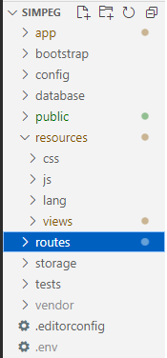

Gambar 4. 1 Struktur Direktori Website

Gambar 4.1 merupakan struktur direktori *website* yang digunakan sebagai tempat proses pengelolaan data dan *script* untuk antarmuka sistem yang dibangun menggunakan *framework* Laravel. Penjelasan dari setiap direktori yang ada di *project* Sistem Kepegawaian adalah sebagai berikut:

1. Direktori app, direktori ini merupakan direktori yang dibuat secara khusus untuk menyimpan seluruh *file-file* yang berkaitan dengan proses *request* dan *response* http.72

2. Direktori *bootstrap*, direktori ini berisi kerangka kerja *file bootstrap.*

3. Direktori *config*, direktori yang berisi *file-file* untuk konfigurasi.

4. Direktori *database*, direktori ini berisi migrasi database dan seeds

5. Direktori *public*, direktori dimana seluruh *resource* aplikasi dapat diakses melalui *web browser* seperti misalnya gambar, *file* Javascript dan CSS.

6. Direktori *resource*, direktori ini berisi *template* blade dan *file* HTML, implementasi *localization* dan menyimpan semua definisi bahasa yang dibuat, dan menyimpan *resources* yang dikerjakan pada proses *compile less file*, *coffescript* dan *saas*.

7. Direktori routes, penyimpanan semua jalur *route* yang dibuat dari *request* ke *controller* dan API routes.

8. Direktori *storage*, direktori ini berisi penyimpanan data, seperti pada saat *upload file, framework storage (cache),* dan *log* yang dihasilkan oleh aplikasi.

9. Direktori *test*, menyimpan beragam komponen *library* untuk kebutuhan *testing framework* yang hendak dijalankan oleh *user* (*programmer*).

10. Direktori *vendor*, *file composer package* yang digunakan saat pengembangan *website.*

11. *File* .env, *file* untuk konfigurasi atau pengaturan-pengaturan *project* laravel seperti contohnya koneksi ke *database*.

12. *File* .env.example, *file backup* jika suatu saat *programmer* salah mengubah pengaturan pada file .env

13. *File* .gitattributes, *file* untuk melakukan berbagai fungsi seperti memerintahkan Git bagaimana seharusnya berbeda

14. *File* .gitignore, *file* pengaturan khusus jalur yang digunakan oleh Git.

15. *File* composer.json, berisikan pendefenisian *library (Thrid party)* yang dibutuhkan untuk keperluan projek.

16. *File* composer.lock, untuk membangun metadata yang bukan bagian dari projek.

17. *File* package.json, digunakan untuk mendeskripsikan pengaturan dari projek javascript.

18. *File* phpunit.xml, untuk mengatur lokasi *default testing* dan juga penamaan fungsi *testing*nya.73

19. *File* README.md, untuk menghasilkan html ringkasan.

20. *File* webpack.mix.js, untuk manajemen *asset frontend website*

### Implementasi *Database*

*Database* yang dibuat dalam implementasi pembuatan aplikasi bernama simpeg. *Database* yang dibuat terdiri dari 9 tabel yaitu tabel *users*, agama, gaji, golongan, jabatan, keluarga, laporan, pendidikan, dan surat.

* + - 1. Tabel *users*

Tabel *users* digunakan untuk menyimpan data pegawai dan guru yang telah didaftarkan oleh admin. Adapun hasil dari pembuatan tabel *users* dapat dilihat pada Gambar 4.2.

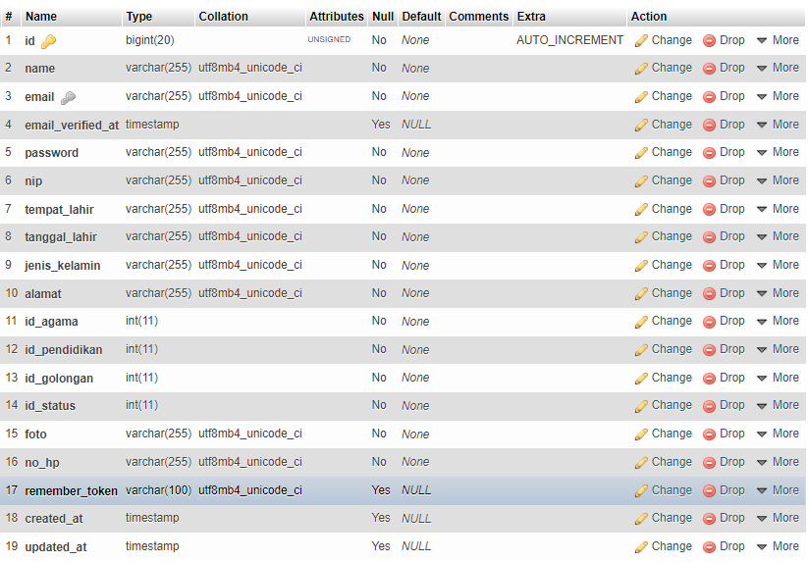

Gambar 4. . Tabel *Users*

* + - 1. Tabel agama

Tabel agama yaitu digunakan untuk menyimpan data agama yang telah ditambahkan oleh admin. Adapun hasil dari pembuatan tabel agama dapat dilihat pada Gambar 4.3.

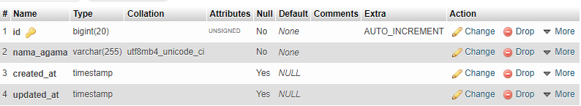

Gambar 4. . Tabel Agama

* + - 1. Tabel gaji

Tabel gaji yaitu digunakan untuk menyimpan data gaji pegawai dan guru yang telah ditambahkan oleh admin. Adapun hasil dari pembuatan tabel gaji dapat dilihat pada Gambar 4.4.

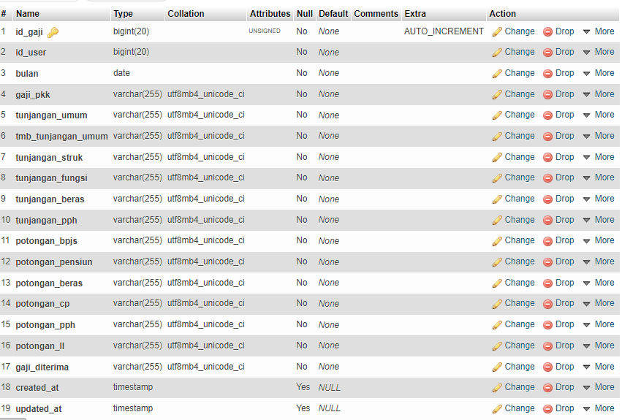

Gambar 4. . Tabel Gaji

* + - 1. Tabel golongan

Tabel golongan digunakan untuk menyimpan data golongan pegawai dan guru yang telah ditambahkan oleh admin. Adapun hasil dari pembuatan tabel golongan dapat dilihat pada Gambar 4.5.

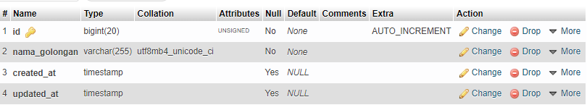

Gambar 4. . Tabel Golongan

* + - 1. Tabel jabatan

Tabel jabatan yaitu digunakan untuk menyimpan data jabatan pegawai dan guru yang telah ditambahkan oleh admin. Adapun hasil dari pembuatan tabel jabatan dapat dilihat pada Gambar 4.6.

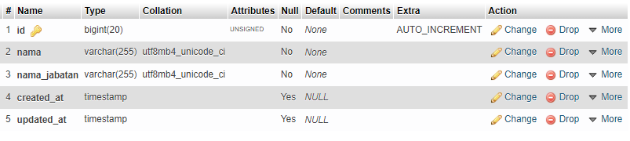

Gambar 4. . Tabel Jabatan

* + - 1. Tabel keluarga

Tabel keluarga digunakan untuk menyimpan data status keluarga pegawai dan guru yang telah ditambahkan oleh admin. Adapun hasil dari pembuatan tabel keluarga dapat dilihat pada Gambar 4.7.

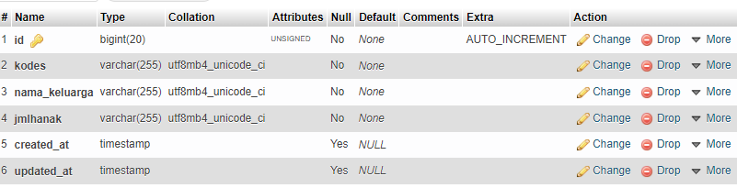

Gambar 4. . Tabel Keluarga

* + - 1. Tabel laporan

Tabel laporan yaitu digunakan untuk menyimpan data laporan dari pegawai dan guru yang selanjutnya akan dikonfirmasi oleh admin. Adapun hasil dari pembuatan tabel laporan dapat dilihat pada Gambar 4.8.

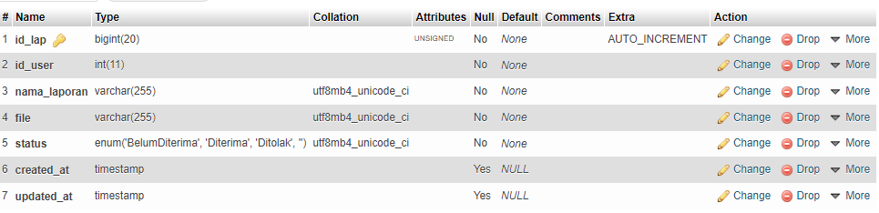

Gambar 4. . Tabel Laporan

* + - 1. Tabel pendidikan

Tabel pendidikan adalah tabel yang digunakan untuk menyimpan data pendidikan pegawai dan guru yang telah ditambahkan oleh admin. Adapun hasil dari pembuatan tabel pendidikan dapat dilihat pada Gambar 4.9.

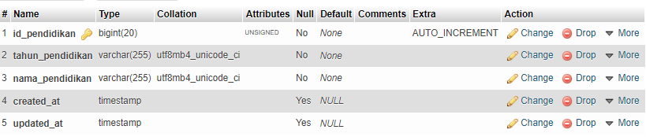

Gambar 4. . Tabel Pendidikan

* + - 1. Tabel surat

Tabel surat yaitu digunakan untuk menyimpan data surat yang diajukan oleh pegawai dan guru kepada admin, dan selanjutnya akan dikonfirmasi oleh admin. Adapun hasil dari pembuatan tabel surat dapat dilihat pada Gambar 4.10.

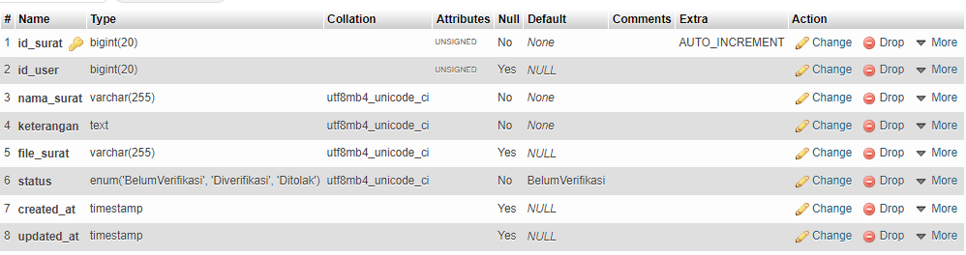

Gambar 4. . Tabel Surat



### Implementasi Antarmuka (*Interface*)

Antarmuka atau *interface* merupakan cara untuk memudahkan pengguna dalam melakukan aktivitas dalam sistem. Terdapat 3 pengelompokan antarmuka, yaitu pertama antarmuka untuk pegawai*,* antarmuka ini digunakan sebagai media bagi pegawai untuk melihat data kepegawaian, yang meliputi data pribadi pegawai atau profil, pengajuan surat, pembuatan laporan dan slip gaji. Antarmuka kedua yaitu admin, antarmuka ini digunakan admin untuk mengelola seluruh data yang dibutuhkan oleh aplikasi meliputi data *user* pada kepegawaian. Dan antarmuka yang ketiga yaitu guru, antarmuka ini digunakan seperti halnya antarmuka pegawai yaitu sebagai media bagi guru untuk melihat data pribadi, yang meliputi data pribadi atau profil, pengajuan surat, pembuatan laporan dan slip gaji.



#### Antarmuka Admin

Antarmuka ini merupakan tampilan *user interface* dari sisi admin meliputi antarmuka *login,* halaman *dashboard*, dan mengelola data agama, data golongan, data jabatan, data pendidikan, data status keluarga, data pegawai, data guru, data gaji, data surat, data laporan dan data *users*. Adapun implementasi antarmuka dari sisi admin ini adalah sebagai berikut:

1. Antarmuka halaman *login*

Antarmuka ini digunakan ketika admin melakukan login untuk bisa mengakses halaman admin. Adapun implementasi desain antarmuka dari halaman login admin terdapat pada Gambar 4.11.

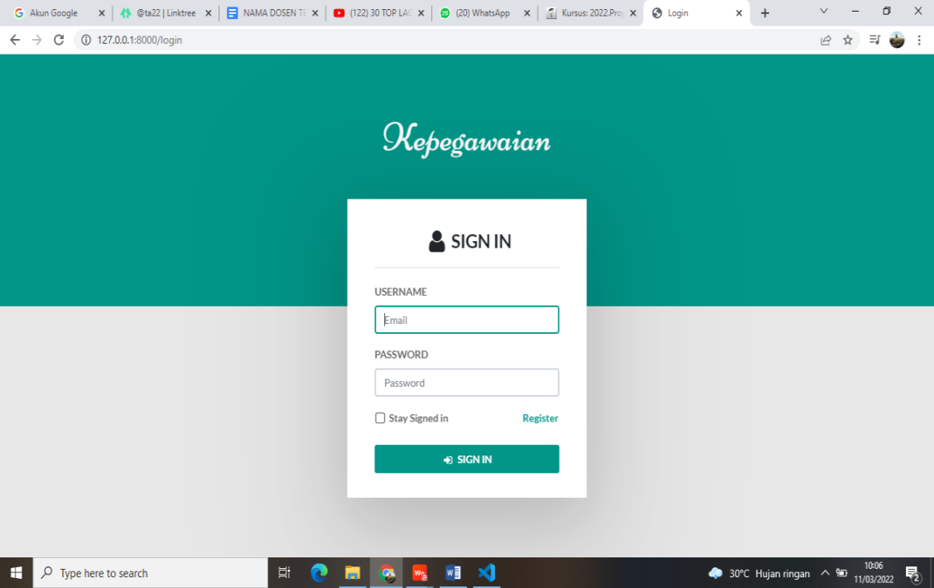

Gambar 4. . Antarmuka Halaman *Login*

1. Antarmuka Dashboard

Setelah *login* berhasil, Admin akan dialihkan ke halaman *dashboard*. *Dashboard* adalah tampilan aplikasi yang menyajikan informasi mengenai indikator utama dari aktifitas keseluruhan sistem secara sekilas dalam sebuah *user* *interfaces*. Halaman *dashboard* pada aplikasi ini menyajikan total jumlah data *users* dan data laporan dandata suratyang tersimpan di *database* dan terdapat deskripsi singkat tentang aplikasi manajemen data pegawai. Adapun implementasi antarmuka halaman *dashboard* dapat dilihat pada Gambar 4. 12.

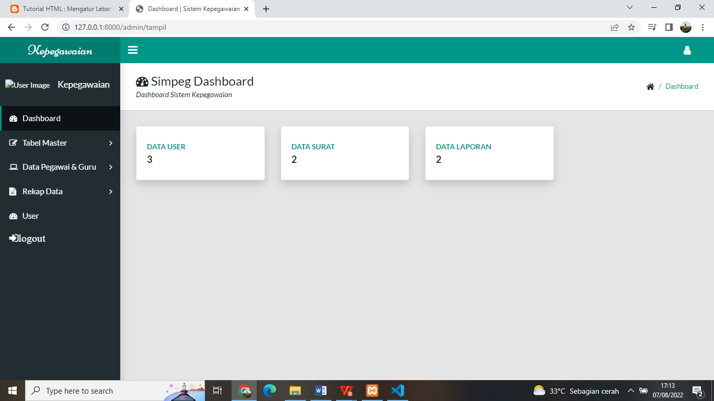

Gambar 4. . Antarmuka *Dashboard*

1. Antarmuka Agama

Pada implementasi desain antarmuka agama yaitu digunakan untuk melihat data agama. Adapun implementasi desain antarmuka agama dapat dilihat pada Gambar 4. 13.

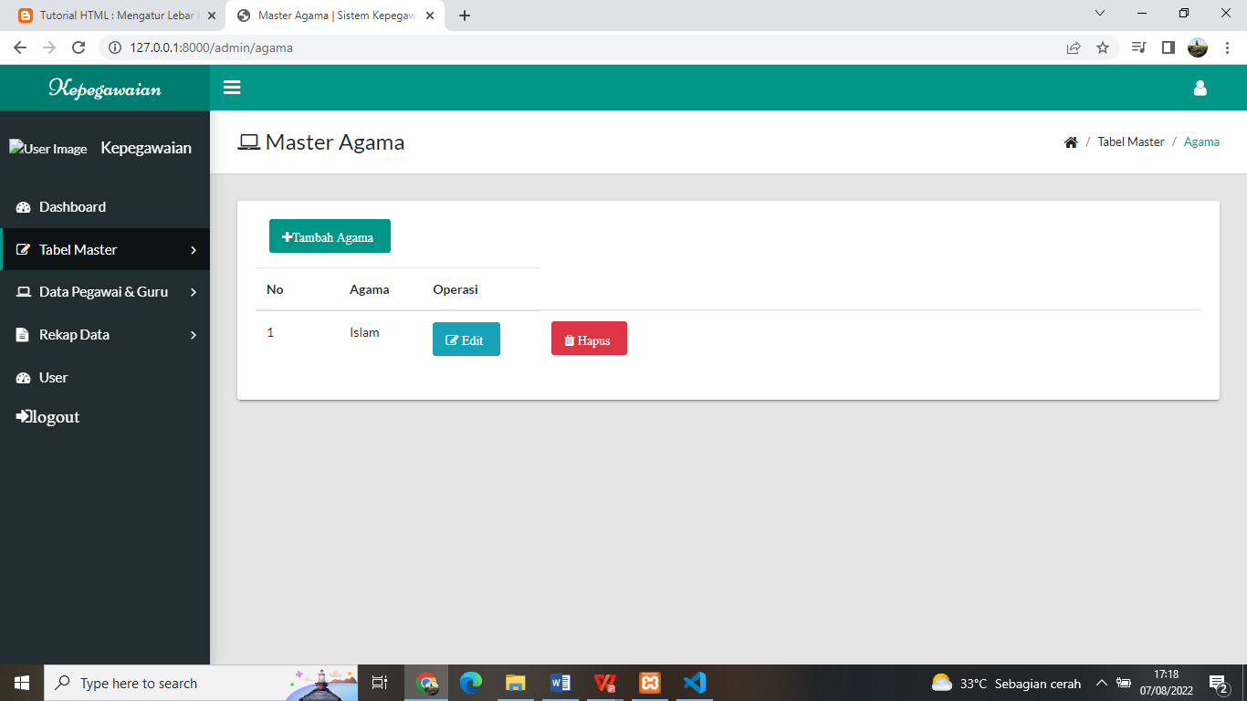

Gambar 4. . Antarmuka Agama

1. Antarmuka Tambah Agama

Pada implementasi desain antarmuka tambah agama, digunakan ketika admin menambahkan data agama. Adapun implementasi desain antarmuka tambah agama terdapat pada Gambar 4. 14.

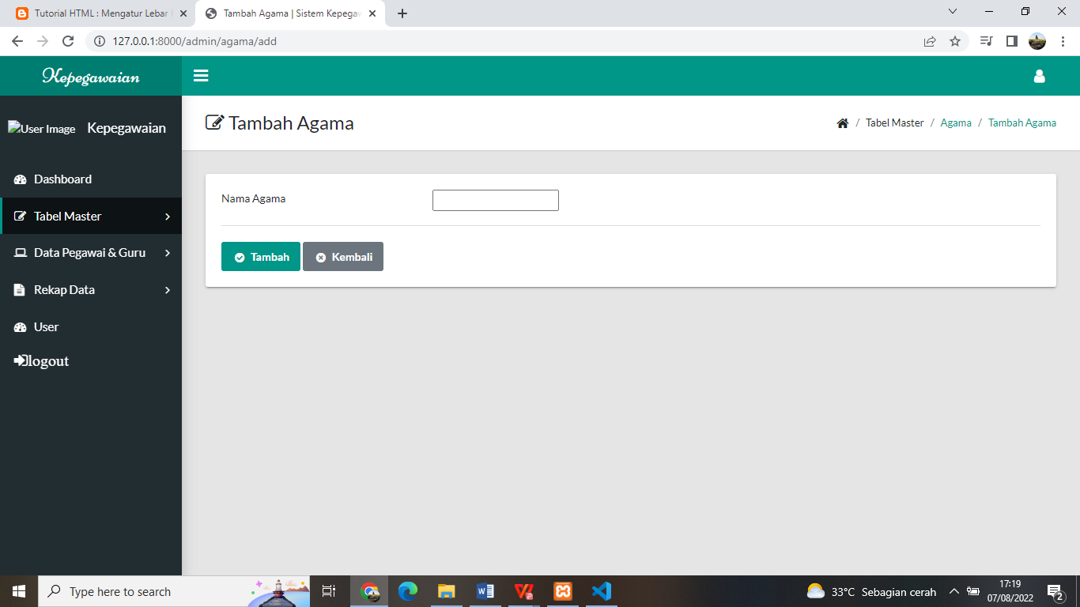

Gambar 4. . Antarmuka Tambah Agama

1. Antarmuka Edit Agama

Pada implementasi desain antarmuka edit agama, digunakan ketika admin mengedit data agama. Adapun implementasi desain antarmuka edit agama terdapat pada Gambar 4.15.

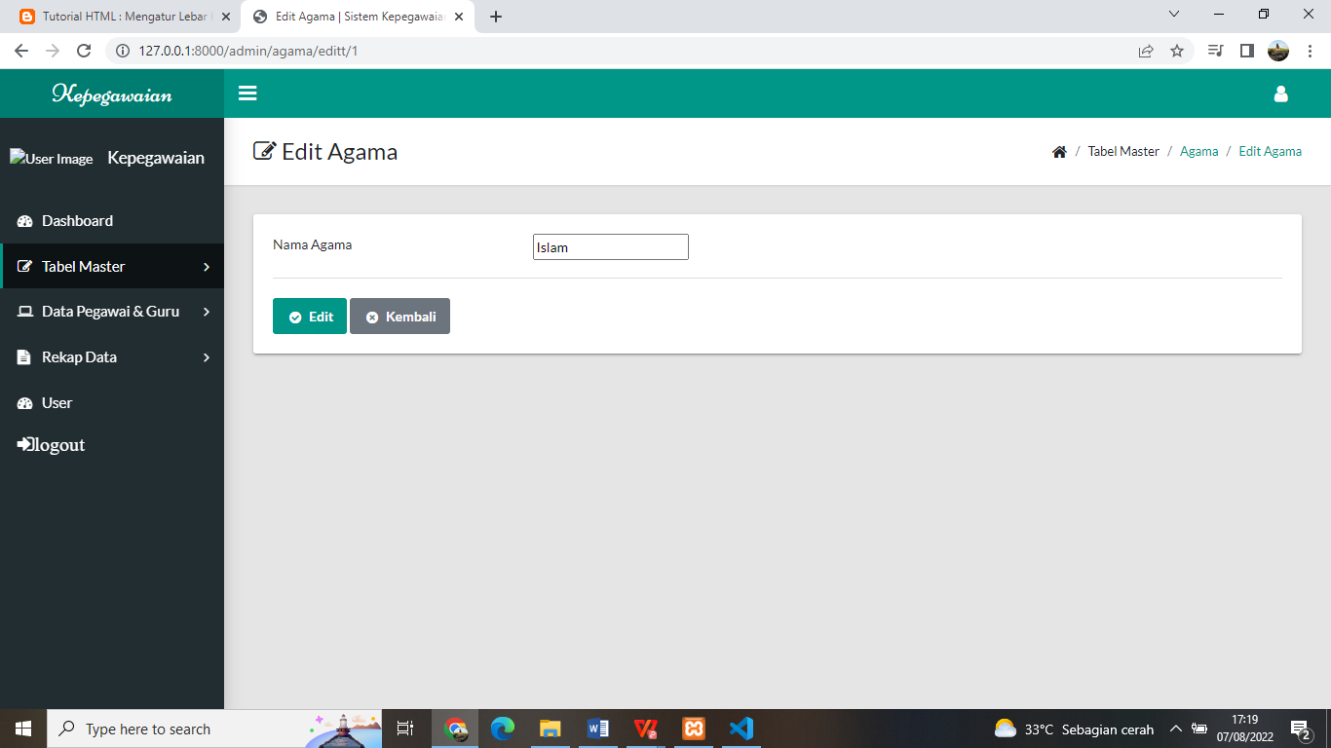

Gambar 4. . Antarmuka Edit Agama

1. Antarmuka Hapus Agama

Pada implementasi desain antarmuka hapus agama, digunakan ketika admin menghapus data agama. Adapun implementasi desain antarmuka hapus data agama terdapat pada Gambar 4.16.

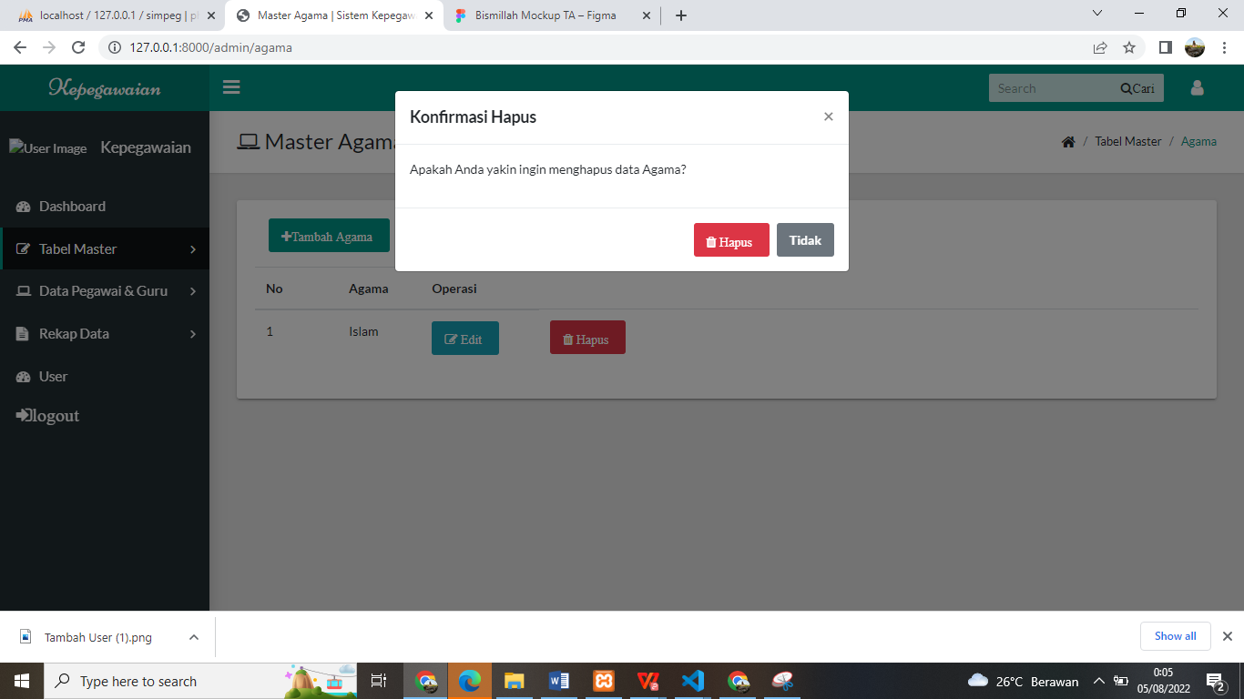

Gambar 4. . Antarmuka Hapus Agama

1. Antarmuka Status Keluarga

Pada implementasi desain antarmuka status keluarga yaitu digunakan untuk melihat data keluarga pegawai dan guru. Adapun implementasi desain antarmuka staus keluarga dapat dilihat pada Gambar 4. 17.

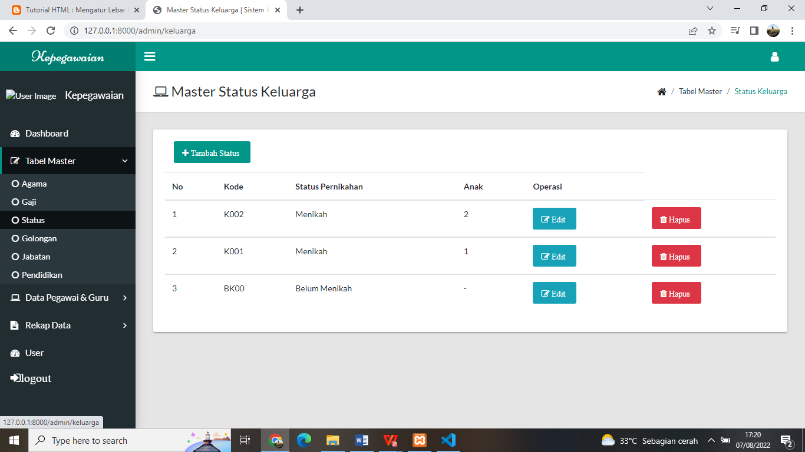

Gambar 4. . Antarmuka Status Keluarga

1. Antarmuka Tambah Status Keluarga

Pada implementasi desain antarmuka tambah status keluarga, digunakan ketika admin menambahkan data status keluarga. Adapun implementasi desain antarmuka tambah status keluarga terdapat pada Gambar 4.18.

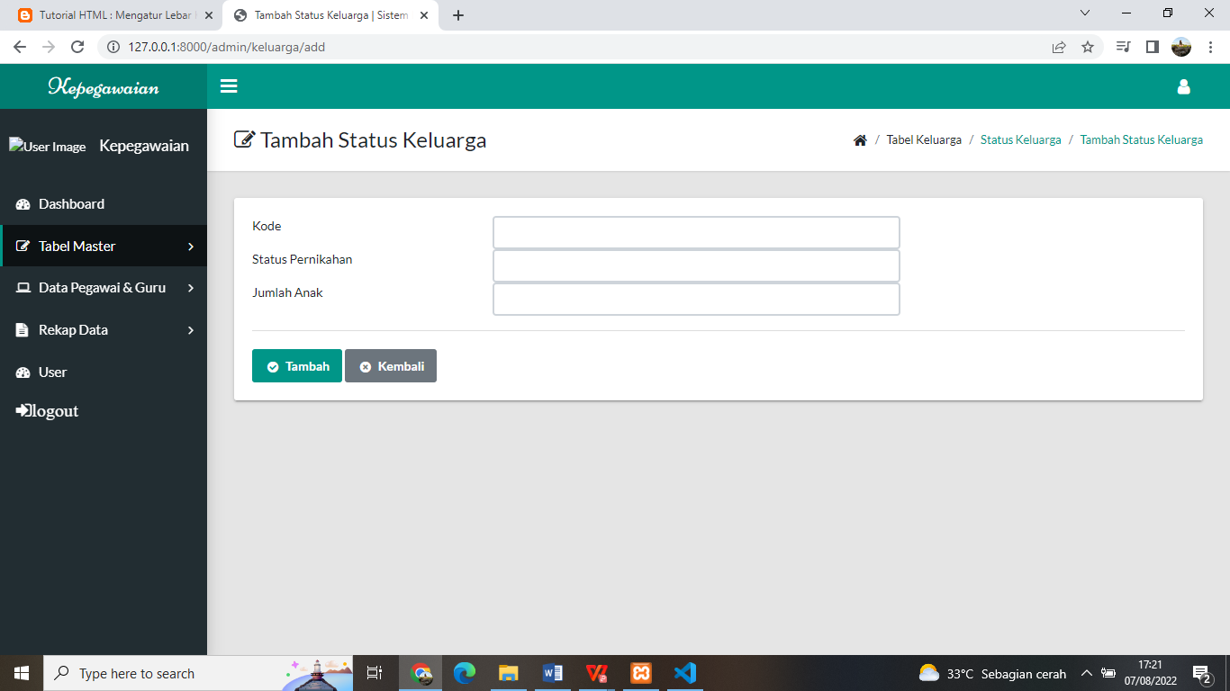

Gambar 4. . Antarmuka Tambah Status Keluarga

1. Antarmuka Edit Status Keluarga

Pada implementasi desain antarmuka edit status keluarga, digunakan ketika admin mengedit data status keluarga. Adapun implementasi desain antarmuka edit status keluarga terdapat pada Gambar 4.19.

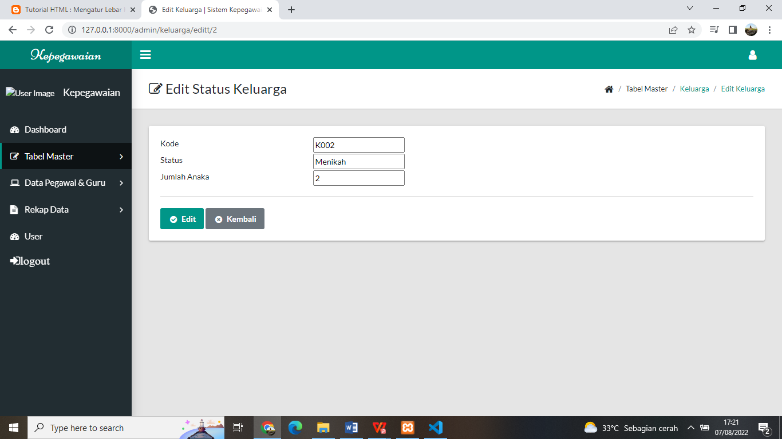

Gambar 4. . Antarmuka Edit Status Keluarga

1. Antarmuka Hapus Status Keluarga

Pada implementasi desain antarmuka hapus status keluarga, digunakan ketika admin menghapus data status keluarga. Adapun implementasi desain antarmuka hapus data status keluarga terdapat pada Gambar 4.20.

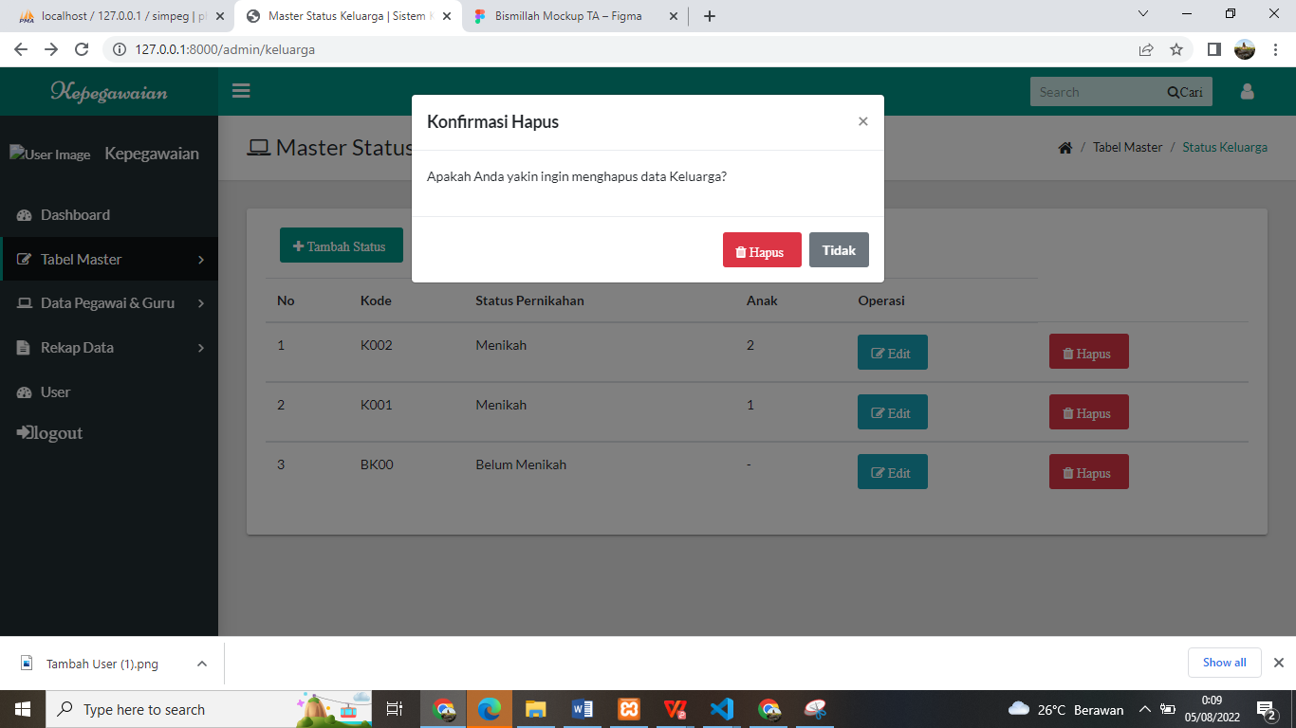

Gambar 4. . Antarmuka Hapus Status Keluarga

1. Antarmuka Golongan

Pada implementasi desain antarmuka golongan yaitu digunakan untuk melihat data golongan pegawai dan guru. Adapun implementasi desain antarmuka golongan dapat dilihat pada Gambar 4.21.

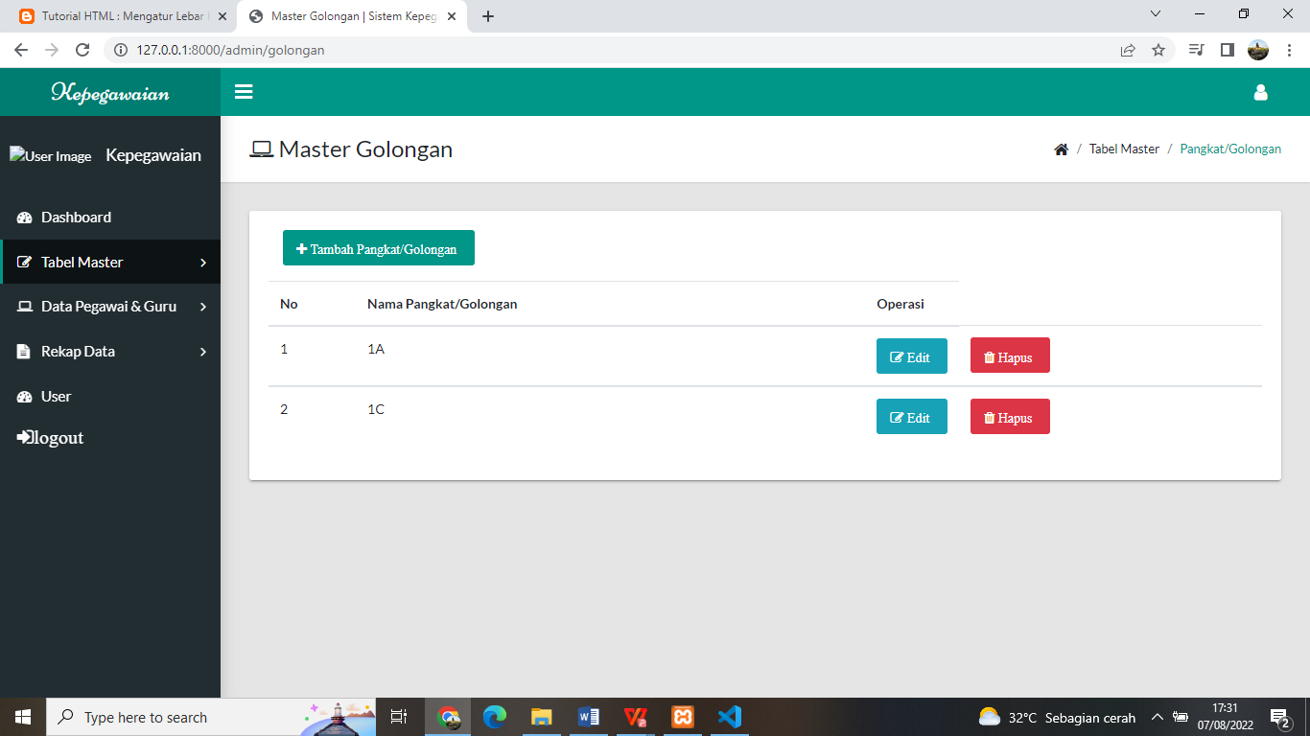

Gambar 4. . Antarmuka Golongan

1. Antarmuka Tambah Golongan

Pada implementasi desain antarmuka tambah golongan, digunakan ketika admin menambahkan data golongan. Adapun implementasi desain antarmuka tambah golongan terdapat pada Gambar 4.22.

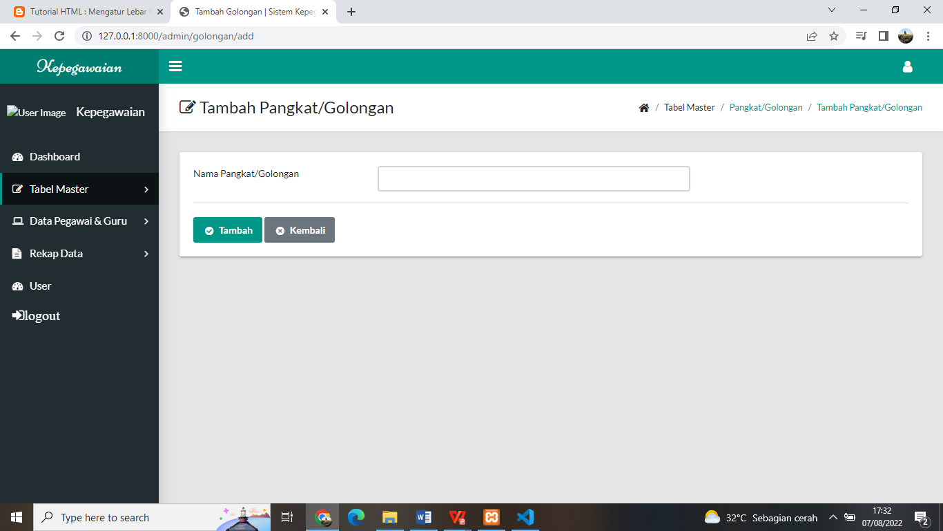

Gambar 4. . Antarmuka Tambah Golongan

1. Antarmuka Edit Golongan

Pada implementasi desain antarmuka edit golongan, digunakan ketika admin mengedit data golongan. Adapun implementasi desain antarmuka edit golongan terdapat pada Gambar 4.23.

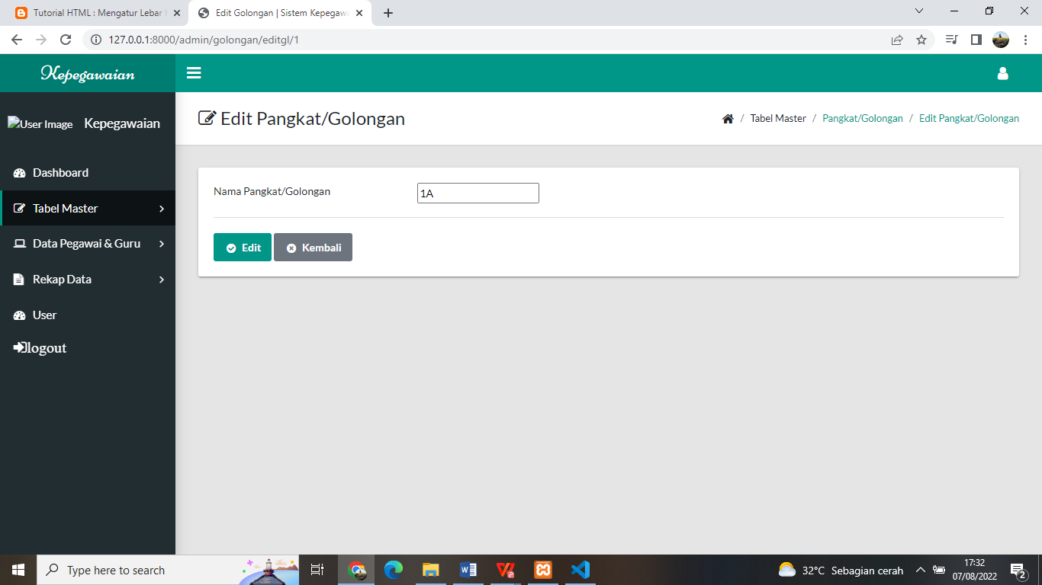

Gambar 4. . Antarmuka Edit Golongan

1. Antarmuka Hapus Golongan

Pada implementasi desain antarmuka hapus golongan, digunakan ketika admin menghapus data golongan. Adapun implementasi desain antarmuka hapus data golongan terdapat pada Gambar 4.24.

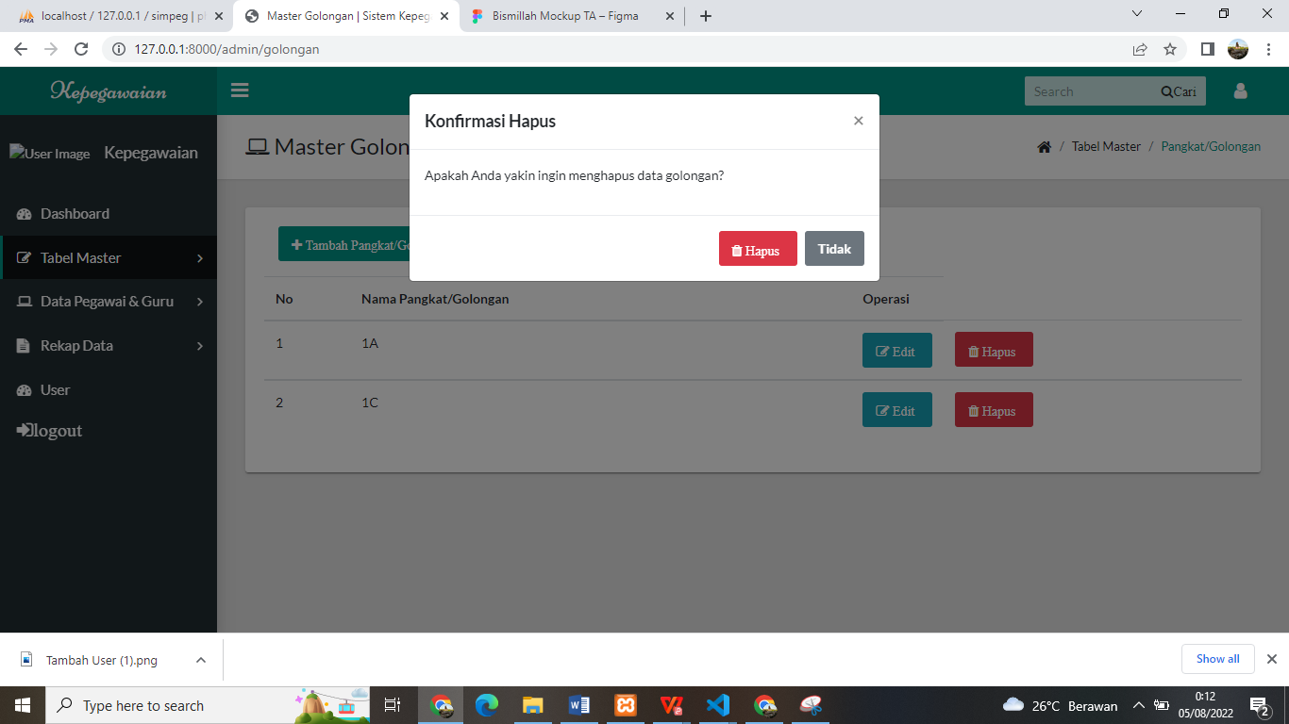

Gambar 4. . Antarmuka Hapus Golongan

1. Antarmuka Jabatan

Pada implementasi desain antarmuka jabatan yaitu digunakan untuk melihat data jabatan pegawai dan guru. Adapun implementasi desain antarmuka jabatan dapat dilihat pada Gambar 4. 25.

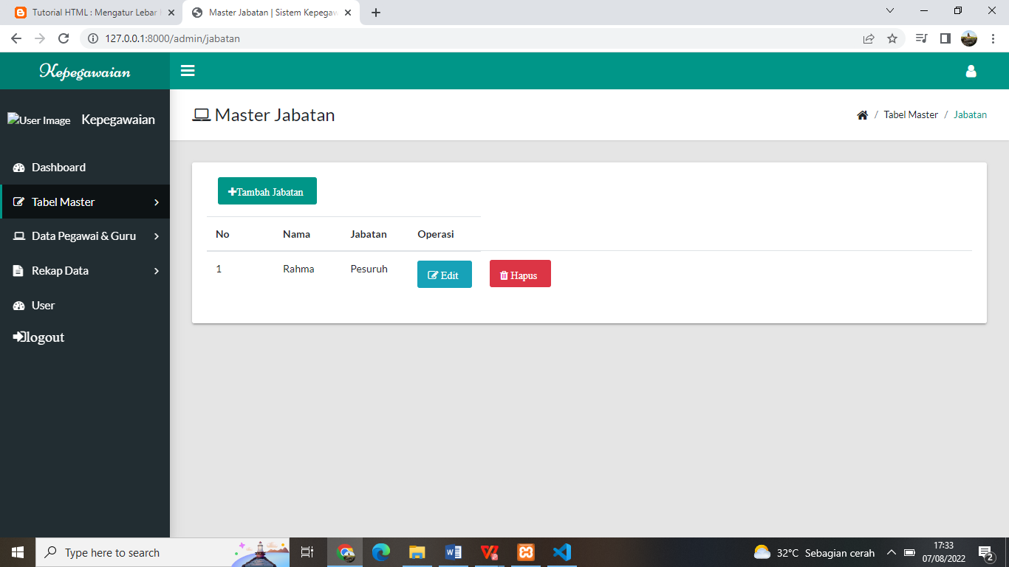

Gambar 4. . Antarmuka Jabatan

1. Antarmuka Tambah Jabatan

Pada implementasi desain antarmuka tambah jabatan, digunakan ketika admin menambahkan data jabatan. Adapun implementasi desain antarmuka tambah jabatan terdapat pada Gambar 4.26.

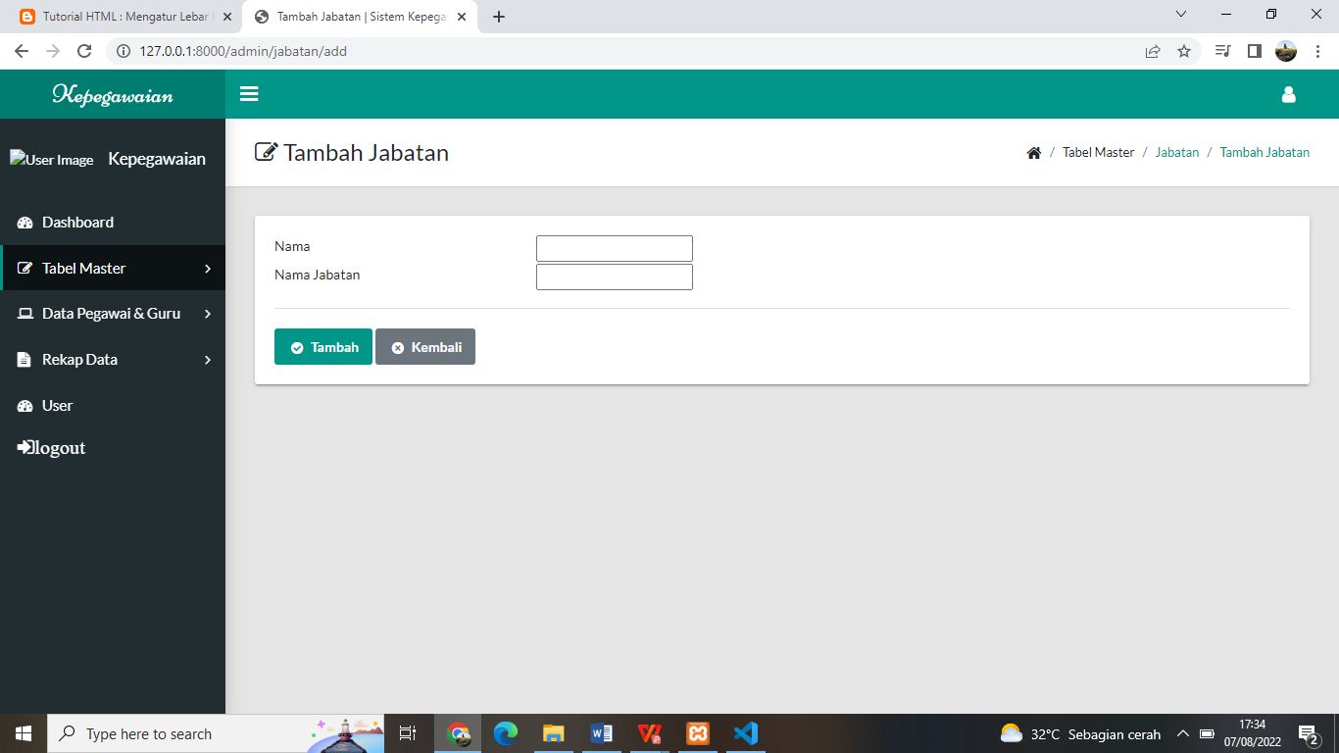

Gambar 4. . Antarmuka Tambah Jabatan

1. Antarmuka Edit Jabatan

Pada implementasi desain antarmuka edit jabatan, digunakan ketika admin mengedit data jabatan. Adapun implementasi desain antarmuka edit jabatan terdapat pada Gambar 4.27.

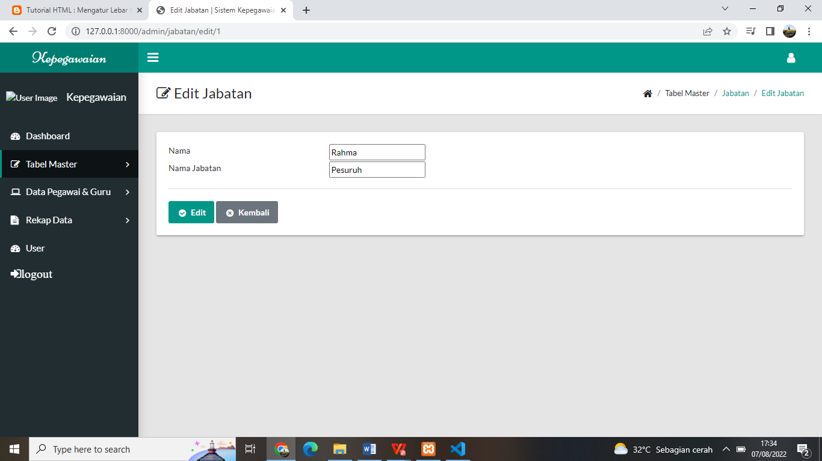

Gambar 4. . Antarmuka Edit Jabatan

1. Antarmuka Hapus Jabatan

Pada implementasi desain antarmuka hapus jabatan, digunakan ketika admin menghapus data jabatan. Adapun implementasi desain antarmuka hapus data jabatan terdapat pada Gambar 4.28.

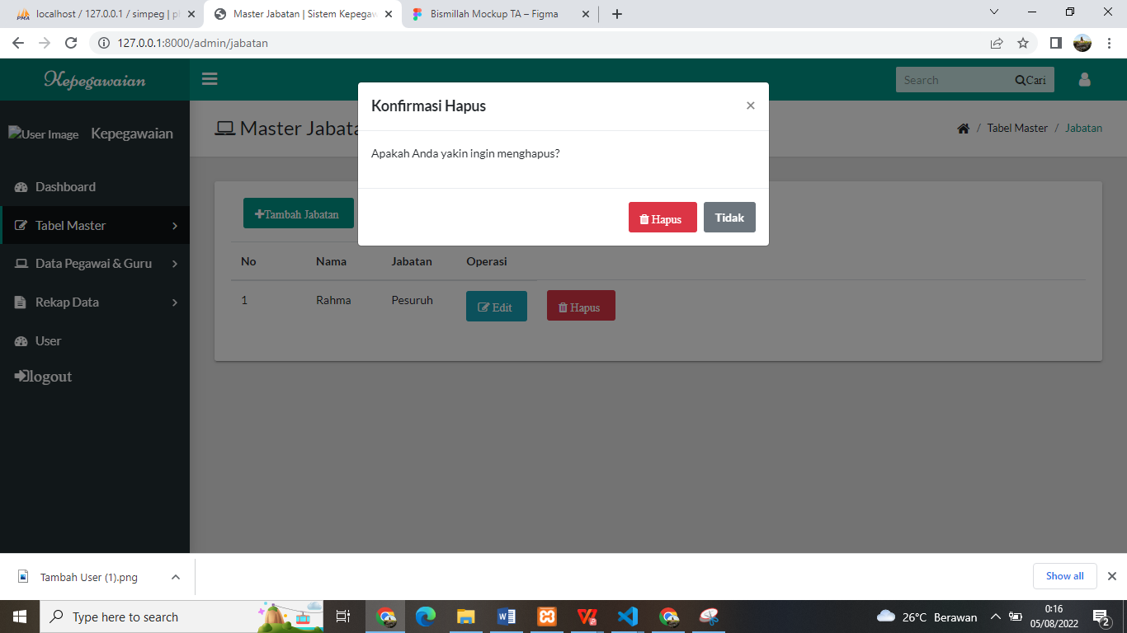

Gambar 4. . Antarmuka Hapus Jabatan

1. Antarmuka Pendidikan

Pada implementasi desain antarmuka pendidikan yaitu digunakan untuk melihat data pendidikan pegawai dan guru. Adapun implementasi desain antarmuka pendidikan dapat dilihat pada Gambar 4. 29.

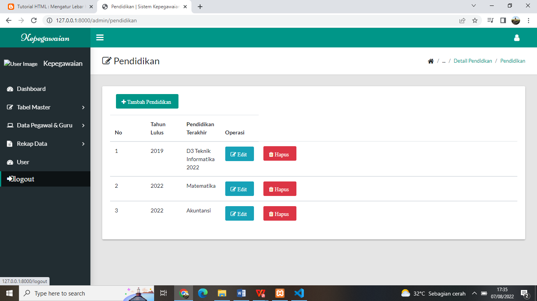

Gambar 4. . Antarmuka Pendidikan

1. Antarmuka Tambah pendidikan

Pada implementasi desain antarmuka tambah pendidikan, digunakan ketika admin menambahkan data pendidikan. Adapun implementasi desain antarmuka tambah pendidikan terdapat pada Gambar 4.30.

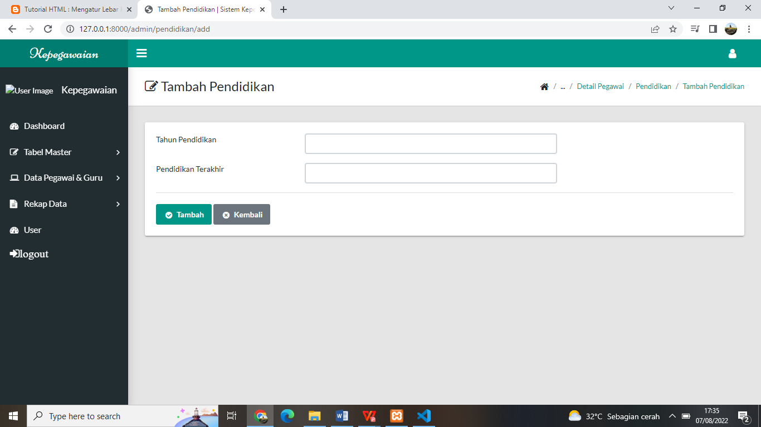

Gambar 4. . Antarmuka Tambah Pendidikan

1. Antarmuka Edit Pendidikan

Pada implementasi desain antarmuka edit pendidikan, digunakan ketika admin mengedit data pendidikan. Adapun implementasi desain antarmuka edit pendidikan terdapat pada Gambar 4.31.

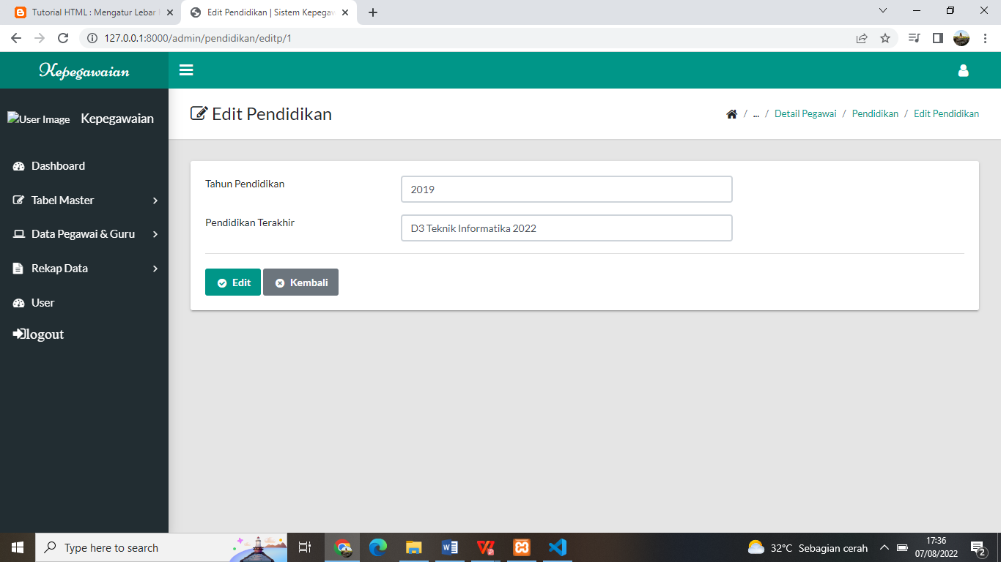

Gambar 4. . Antarmuka Edit Pendidikan

1. Antarmuka Hapus Pendidikan

Pada implementasi desain antarmuka hapus pendidikan, digunakan ketika admin menghapus data pendidikan. Adapun implementasi desain antarmuka hapus data pendidikan terdapat pada Gambar 4.32.

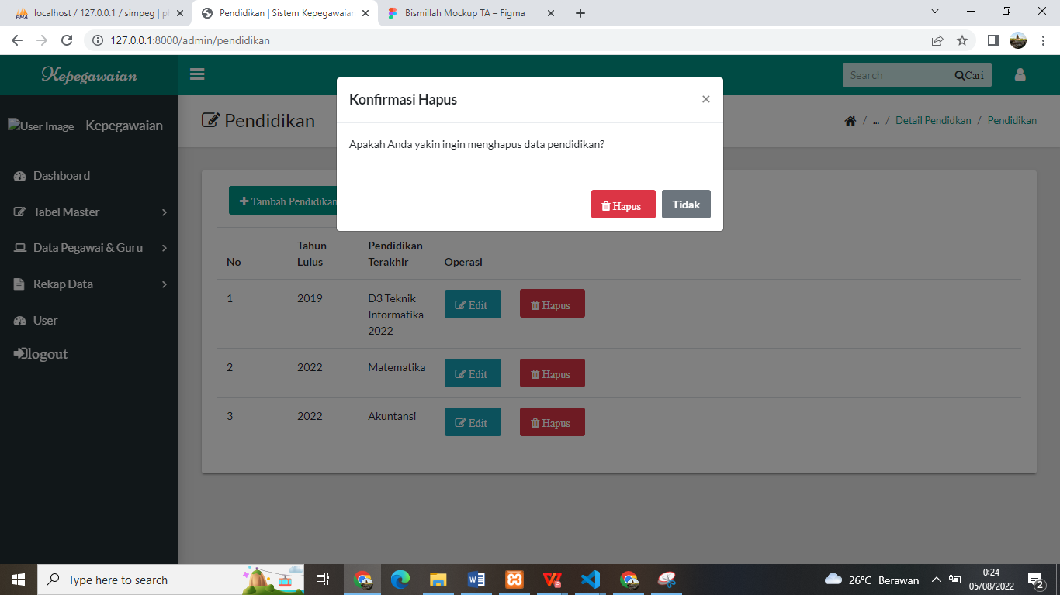

Gambar 4. . Antarmuka Hapus Pendidikan

1. Antarmuka Gaji

Pada implementasi desain antarmuka gaji yaitu digunakan untuk melihat data gaji pegawai dan guru. Adapun implementasi desain antarmuka gaji dapat dilihat pada Gambar 4. 33.

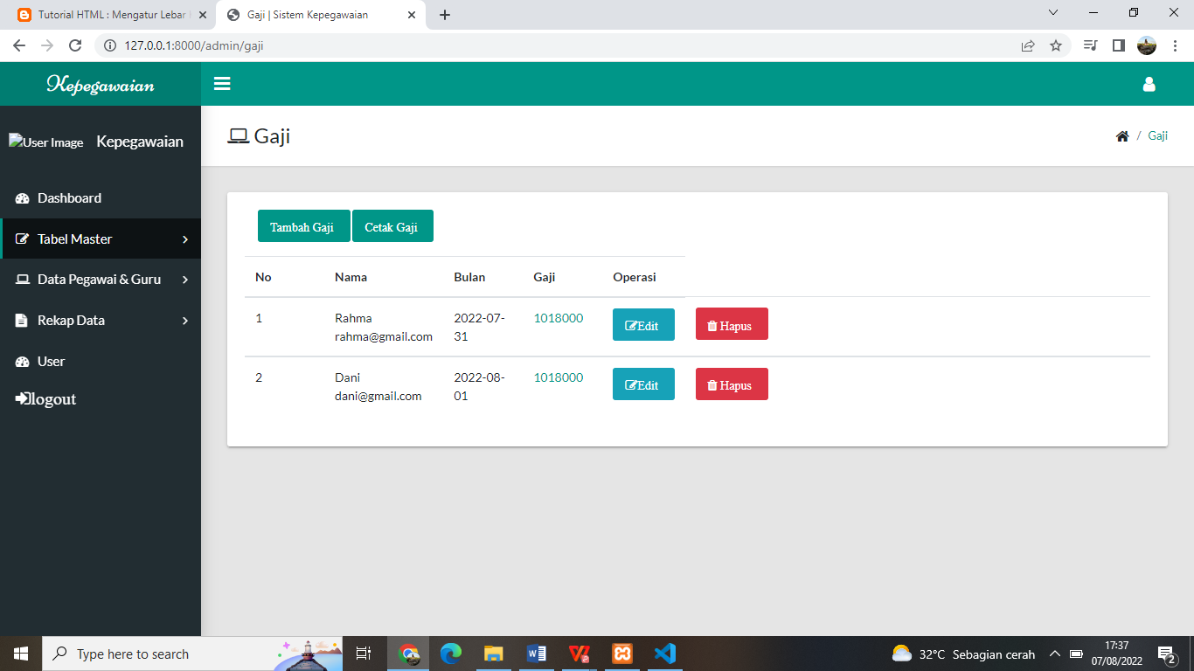

Gambar 4. . Antarmuka Gaji

1. Antarmuka Tambah Gaji

Pada implementasi desain antarmuka tambah gaji, digunakan ketika admin menambahkan data gaji. Adapun implementasi desain antarmuka tambah gaji terdapat pada Gambar 4.34.

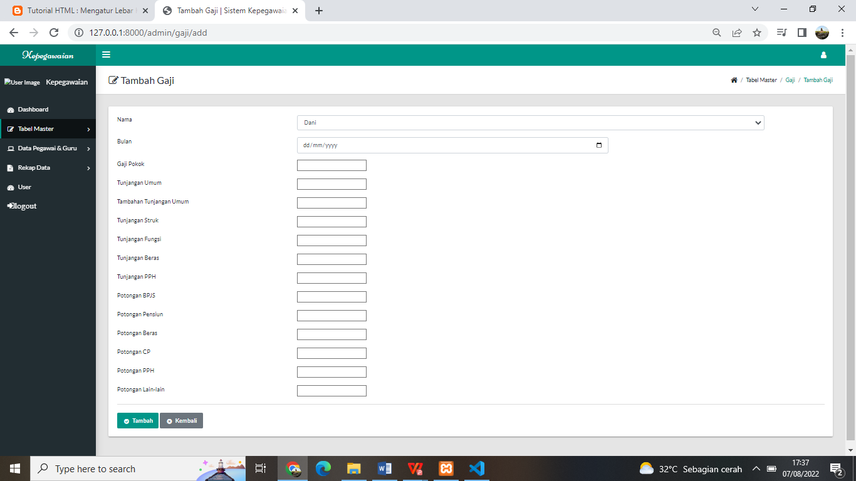

Gambar 4. . Antarmuka Tambah Gaji

1. Antarmuka Edit Gaji

Pada implementasi desain antarmuka edit gaji, digunakan ketika admin mengedit data gaji. Adapun implementasi desain antarmuka edit gaji terdapat pada Gambar 4.35.

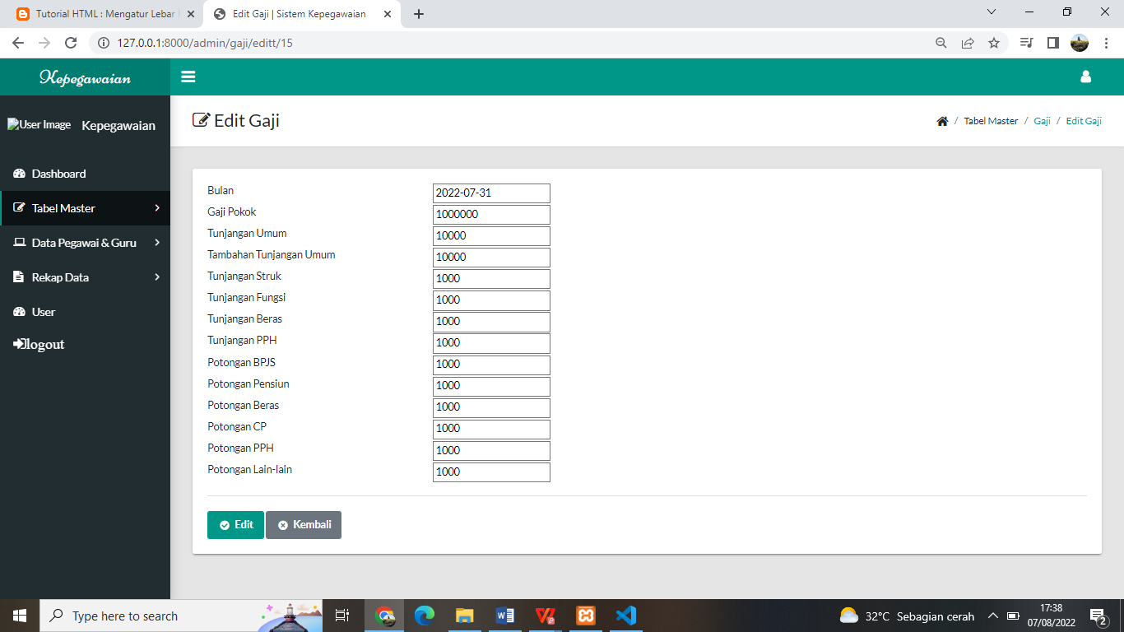

Gambar 4. . Antarmuka Edit Gaji

1. Antarmuka Hapus Gaji

Pada implementasi desain antarmuka hapus gaji, digunakan ketika admin menghapus data gaji. Adapun implementasi desain antarmuka hapus data gaji terdapat pada Gambar 4.36.

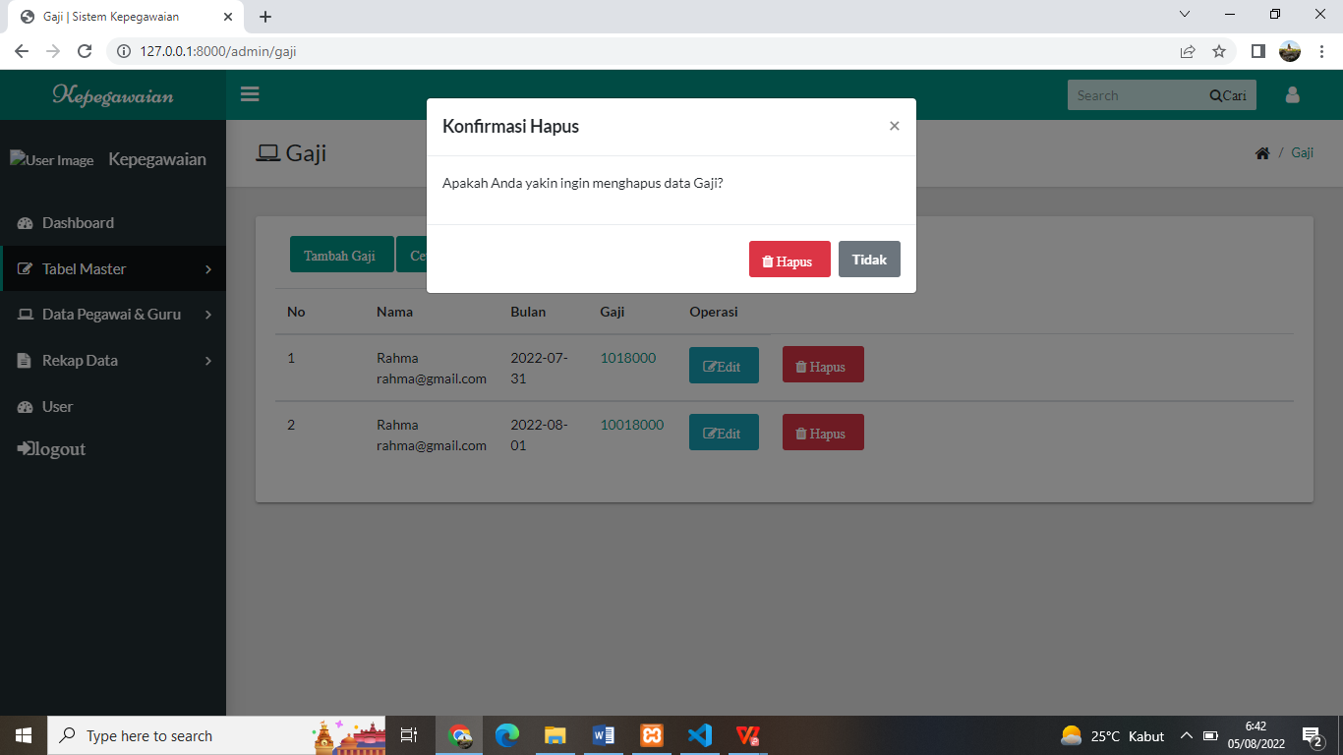

Gambar 4. . Antarmuka Hapus Gaji

1. Antarmuka Detail Gaji

Pada implementasi desain antarmuka detail gaji, digunakan ketika admin memperlihatkan detail gaji. Adapun implementasi desain antarmuka detail data gaji terdapat pada Gambar 4.37.

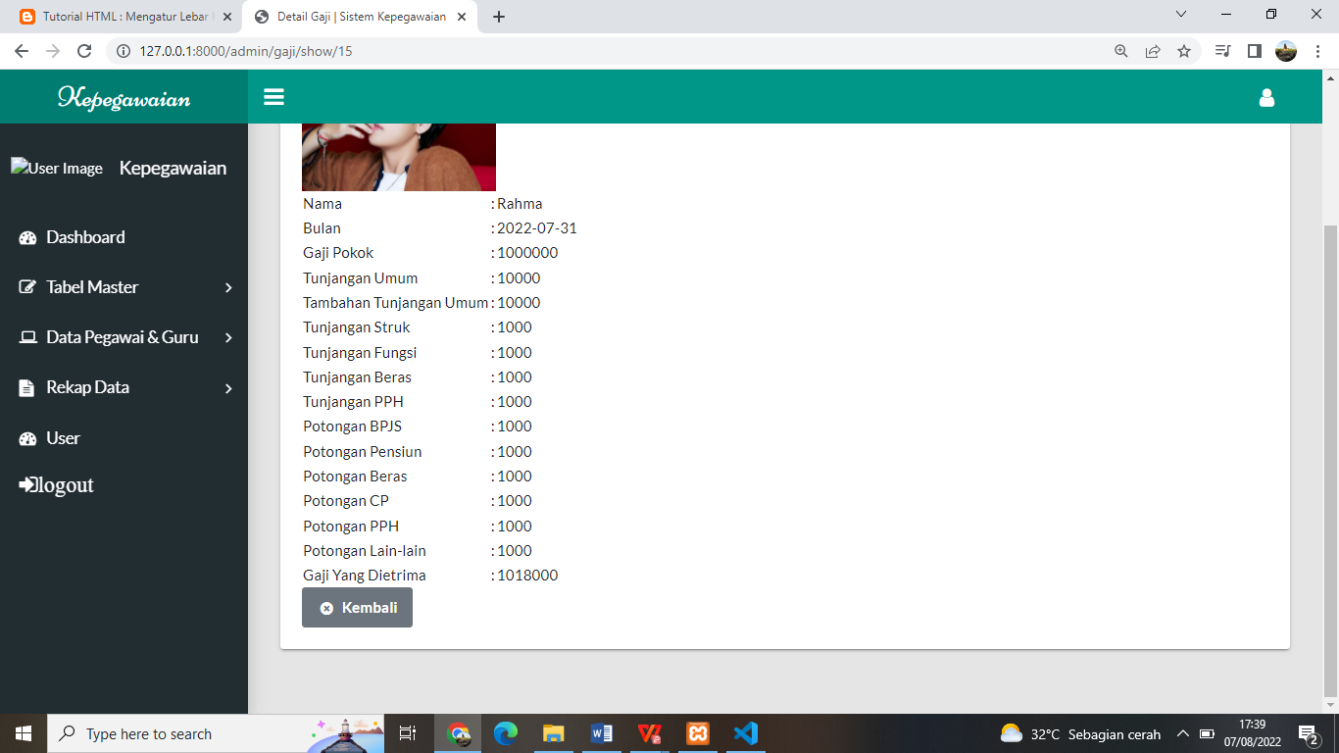

Gambar 4. . Antarmuka Detail Gaji

1. Antarmuka Data Pegawai

Pada implementasi desain antarmuka data pegawai yaitu digunakan untuk melihat data pegawai. Adapun implementasi desain antarmuka data pegawai dapat dilihat pada Gambar 4. 38.

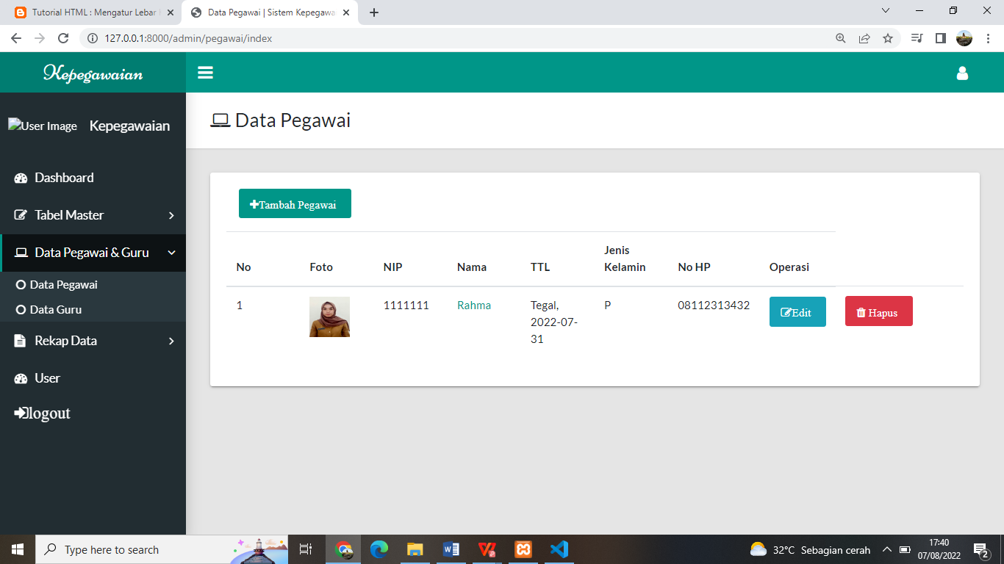

Gambar 4. . Antarmuka Data Pegawai

1. Antarmuka Tambah Data Pegawai

Pada implementasi desain antarmuka tambah data pegawai, digunakan ketika admin menambahkan data pegawai. Adapun implementasi desain antarmuka tambah data pegawai terdapat pada Gambar 4.39.

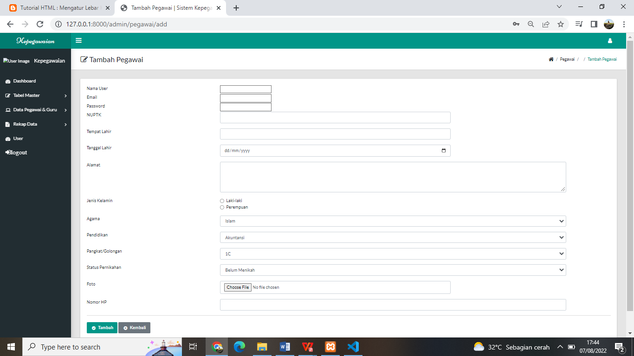

Gambar 4. . Antarmuka Tambah Data Pegawai

1. Antarmuka Edit Data Pegawai

Pada implementasi desain antarmuka edit data pegawai, digunakan ketika admin mengedit data pegawai. Adapun implementasi desain antarmuka edit data pegawai terdapat pada Gambar 4.40.

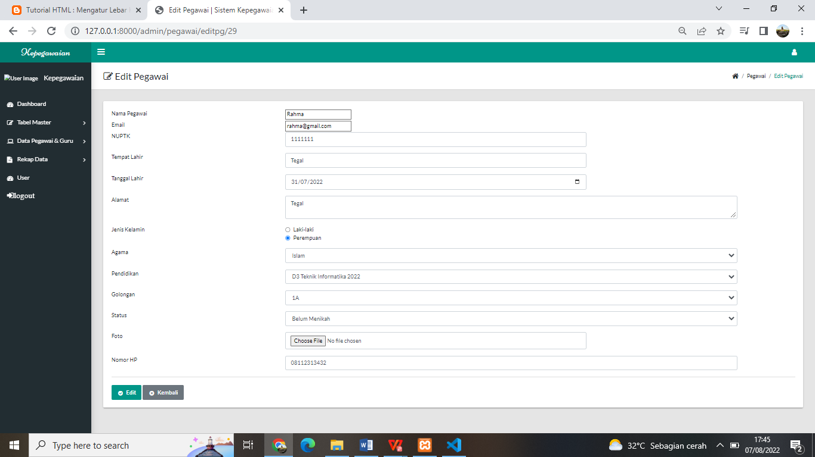

Gambar 4. Antarmuka Data Edit Pegawai

1. Antarmuka Hapus Data Pegawai

Pada implementasi desain antarmuka hapus data pegawai, digunakan ketika admin menghapus data pegawai. Adapun implementasi desain antarmuka hapus data pegawai terdapat pada Gambar 4. 41.

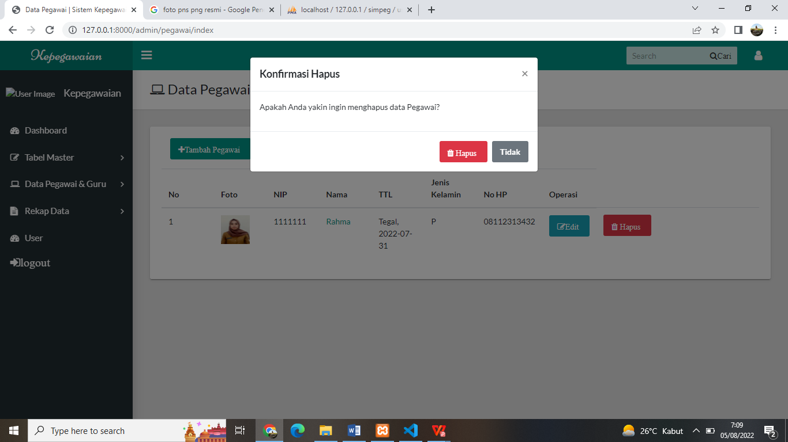

Gambar 4. Antarmuka Hapus Data Pegawai

1. Antarmuka Detail Pegawai

Pada implementasi desain antarmuka detail data pegawai, digunakan ketika admin memperlihatkan detail data pegawai. Adapun implementasi desain antarmuka detail data detail pegawai terdapat pada Gambar 4.42.

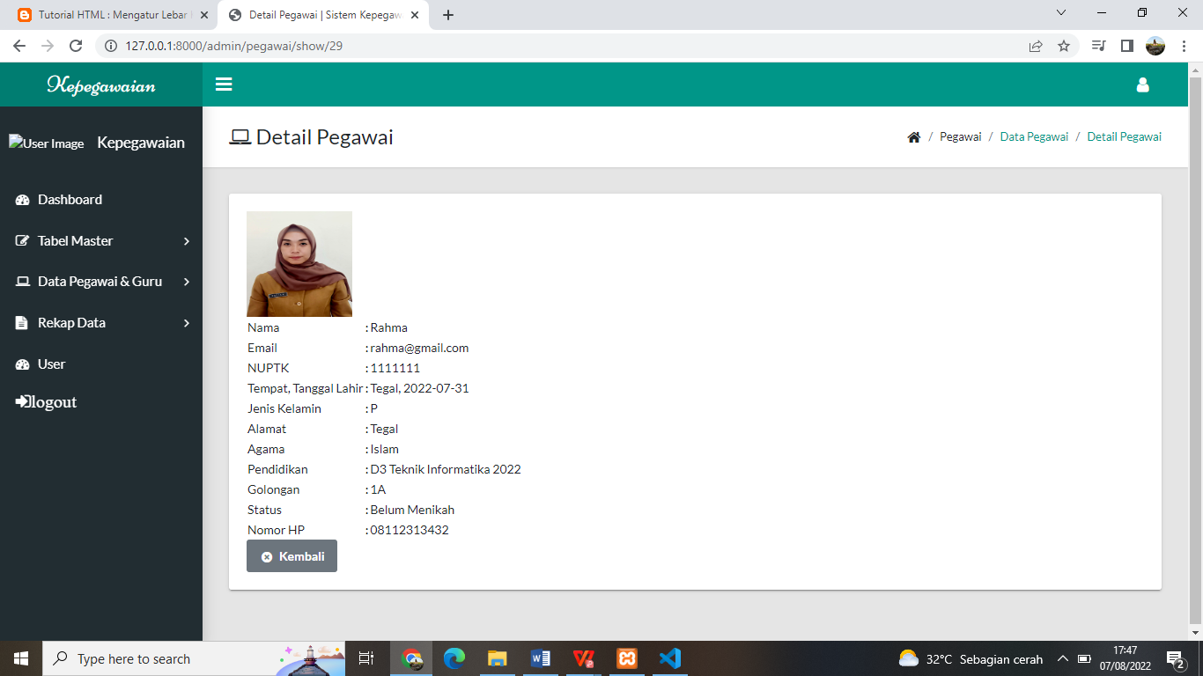

Gambar 4. Antarmuka Detail Pegawai

1. Antarmuka Data Guru

Pada implementasi desain antarmuka data guru yaitu digunakan untuk melihat data guru. Adapun implementasi desain antarmuka data guru dapat dilihat pada Gambar 4. 43.

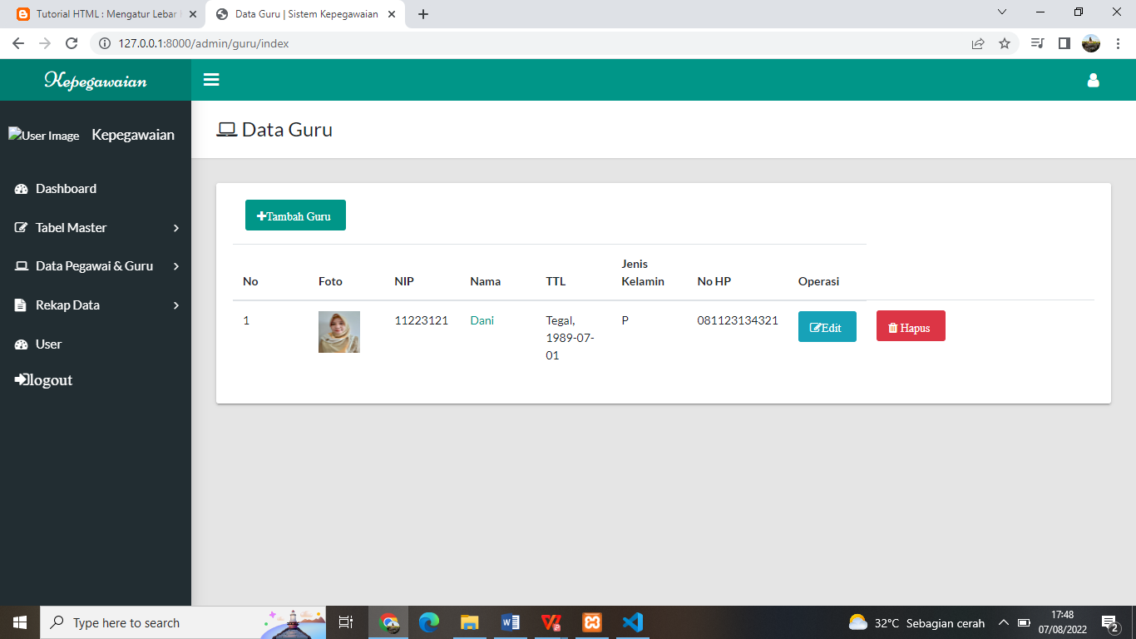

Gambar 4. Antarmuka Data Guru

1. Antarmuka Tambah Data Guru

Pada implementasi desain antarmuka tambah data guru, digunakan ketika admin menambahkan data guru. Adapun implementasi desain antarmuka tambah data guru terdapat pada Gambar 4.44.

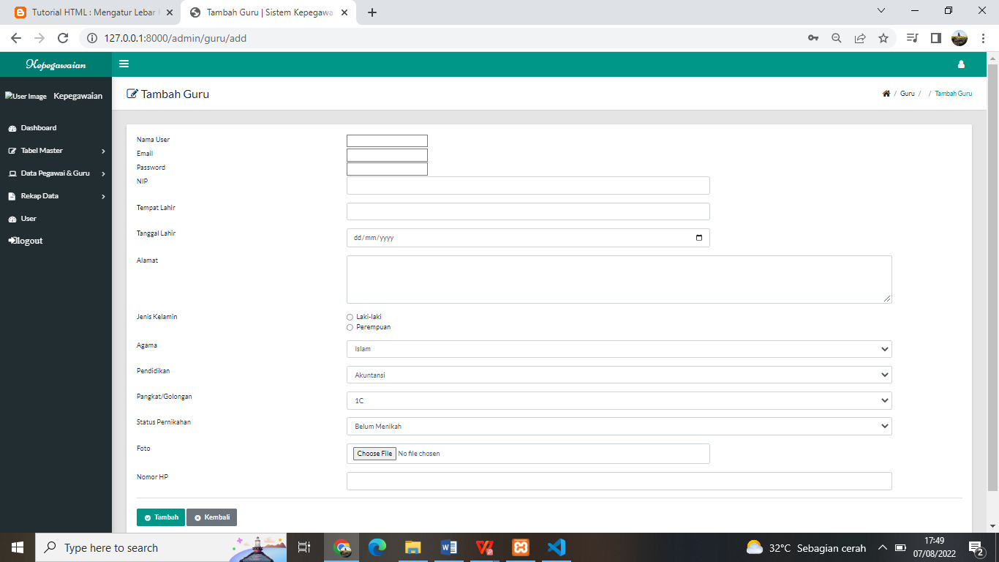

Gambar 4. Antarmuka Tambah Data Guru

1. Antarmuka Edit Data Guru

Pada implementasi desain antarmuka edit data guru, digunakan ketika admin mengedit data guru. Adapun implementasi desain antarmuka edit data guru terdapat pada Gambar 4.45.

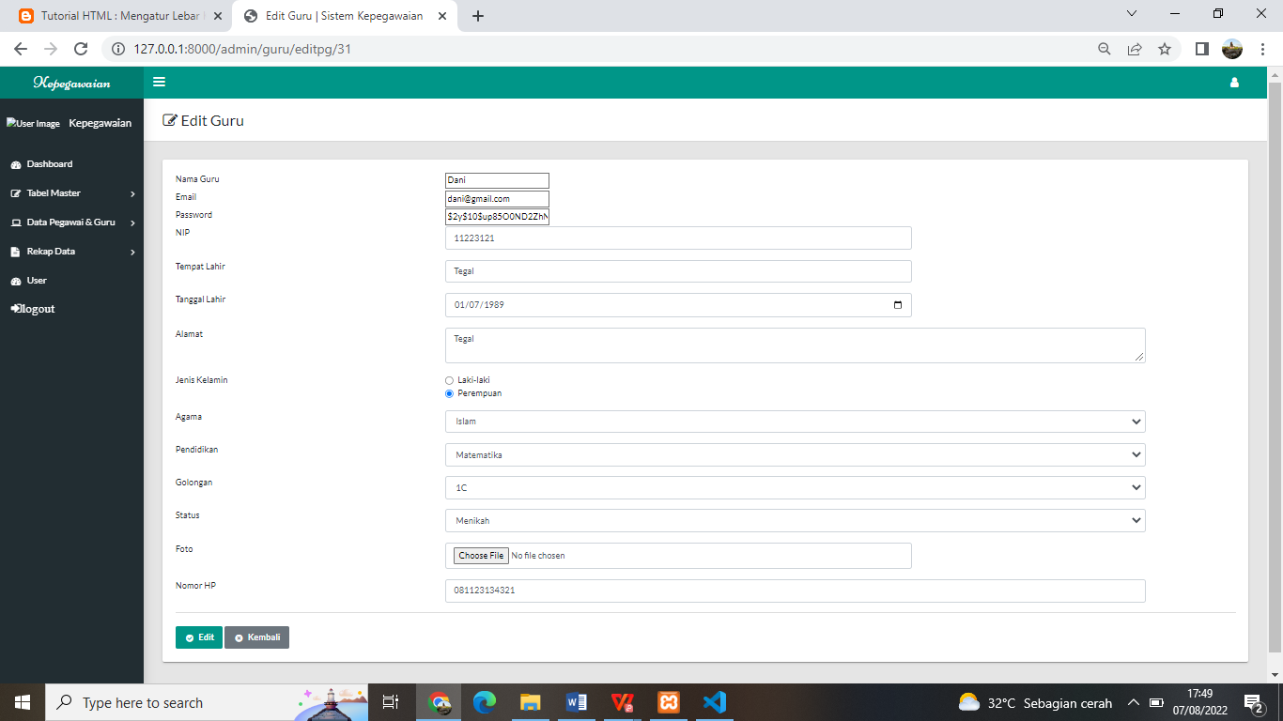

Gambar 4. Antarmuka Edit Data Guru

1. Antarmuka Hapus Data Guru

Pada implementasi desain antarmuka hapus data guru, digunakan ketika admin menghapus data guru. Adapun implementasi desain antarmuka hapus data guru terdapat pada Gambar 4.46.

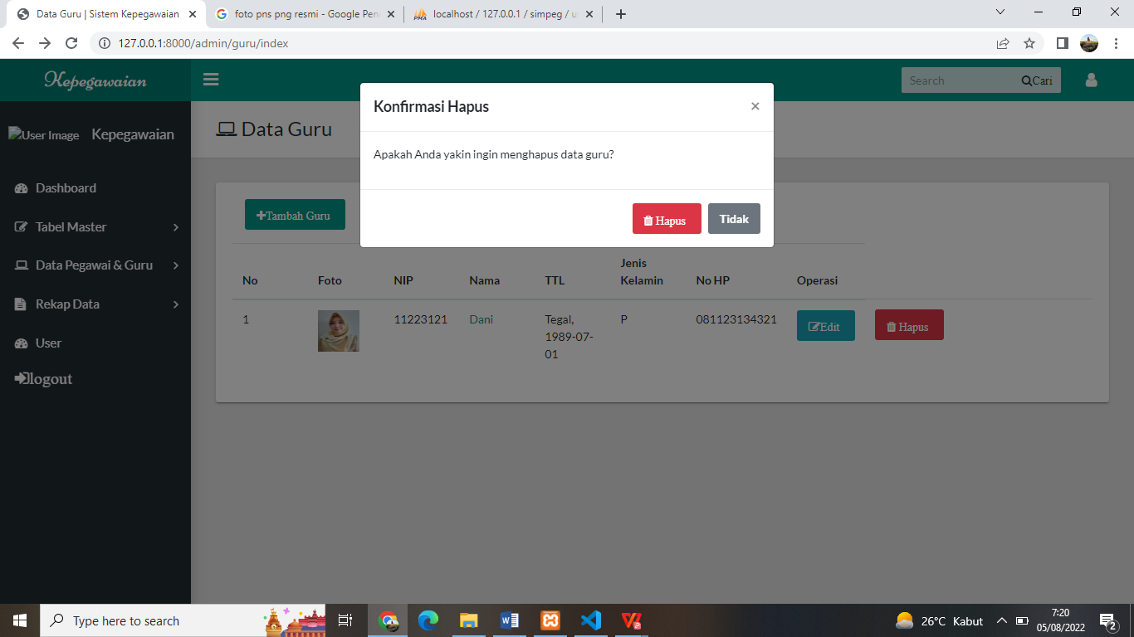

Gambar 4. Antarmuka Hapus Data Guru

1. Antarmuka Detail Guru

Pada implementasi desain antarmuka detail data guru, digunakan ketika admin memperlihatkan detail data guru. Adapun implementasi desain antarmuka detail data detail guru terdapat pada Gambar 4.47.

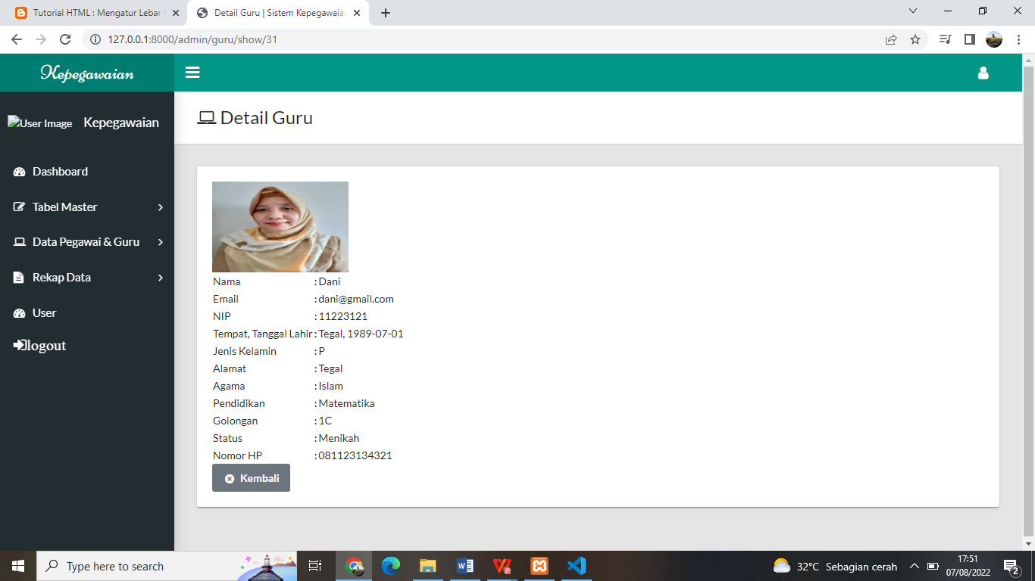

Gambar 4. Antarmuka Detail Data Guru

1. Antarmuka Laporan

Pada implementasi desain antarmuka laporan yaitu digunakan untuk melihat data laporan pegawai dan guru. Adapun implementasi desain antarmuka laporan dapat dilihat pada Gambar 4.48.

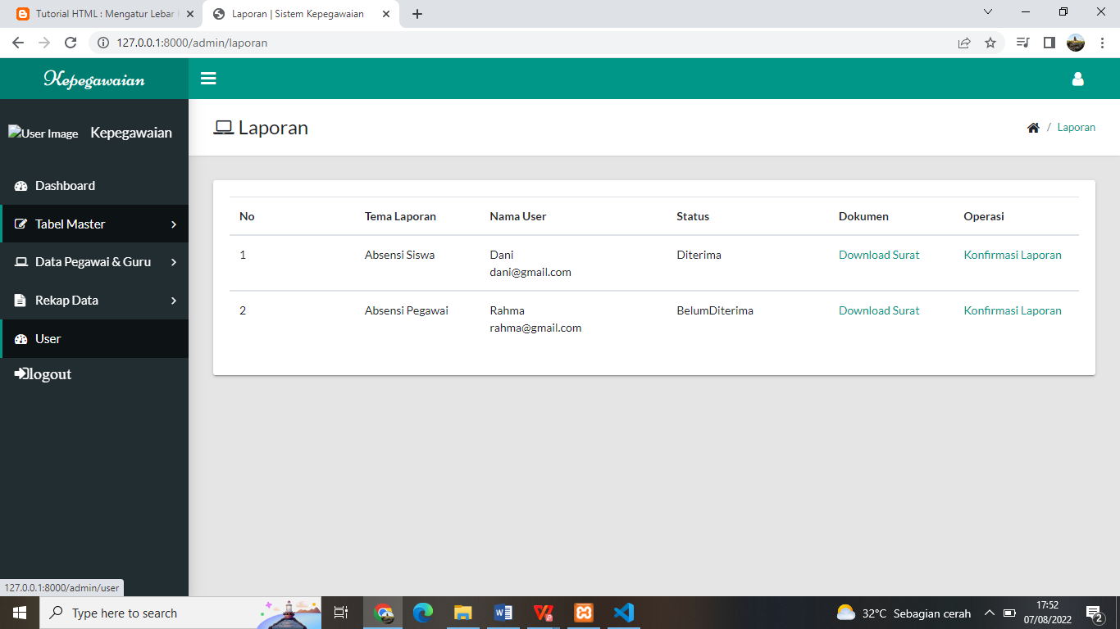

Gambar 4. Antarmuka Laporan

1. Antarmuka Konfirmasi Laporan

Pada implementasi desain antarmuka konfrmasi laporan yaitu digunakan untuk memvalidasi laporan yang diajukan oleh pegawai dan guru pada admin. Adapun implementasi desain antarmuka konfirmasi laporan dapat dilihat pada Gambar 4.49.

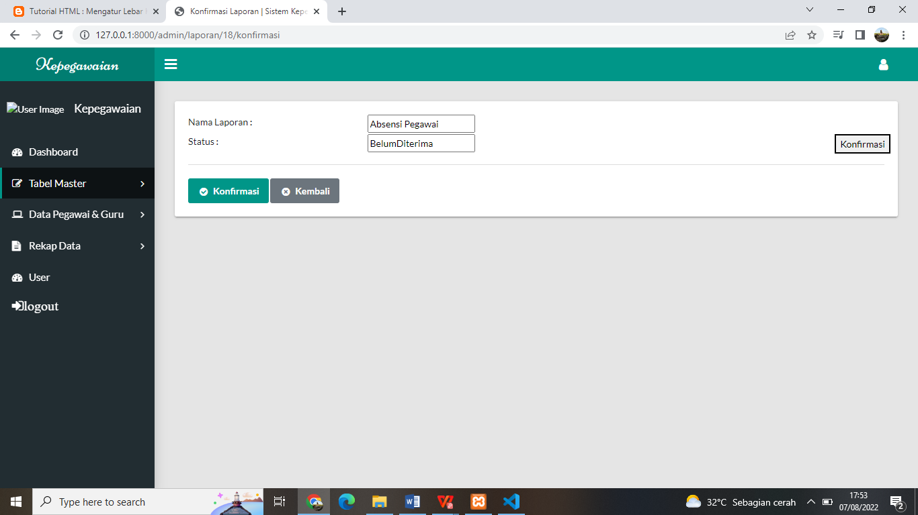

Gambar 4. Antarmuka Konfirmasi Laporan

1. Antarmuka Surat

Pada implementasi desain antarmuka surat yaitu digunakan untuk melihat data surat pegawai dan guru. Adapun implementasi desain antarmuka surat dapat dilihat pada Gambar 4.50.

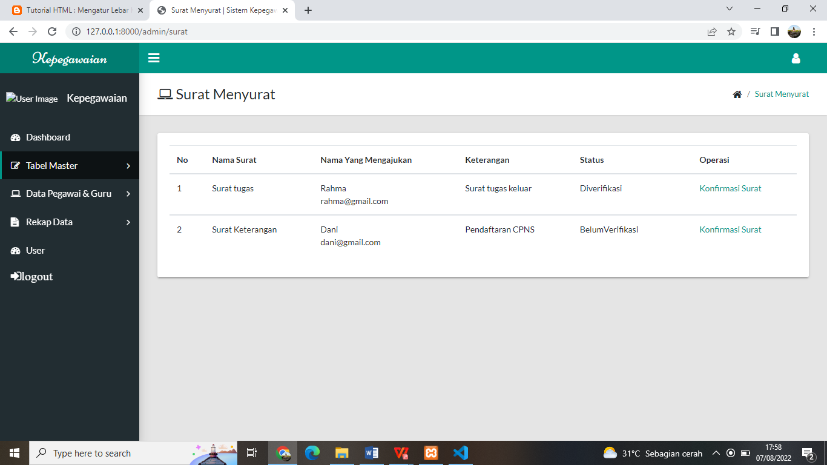

Gambar 4. Antarmuka Surat

1. Antarmuka Konfirmasi Surat

Pada implementasi desain antarmuka konfrmasi surat yaitu digunakan untuk memvalidasi surat yang diajukan oleh pegawai guru pada admin. Adapun implementasi desain antarmuka konfirmasi surat dapat dilihat pada Gambar 4.51.

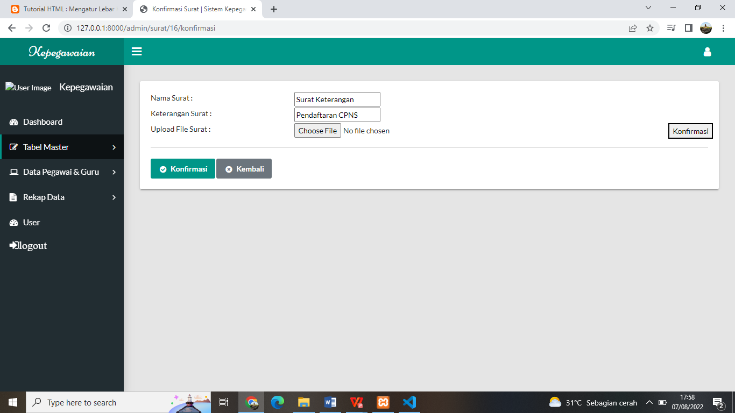

Gambar 4. Antarmuka Konfirmasi Surat

1. Antarmuka *User*

Pada implementasi desain antarmuka *user* yaitu digunakan untuk melihat semua data *user*. Adapun implementasi desain antarmuka *user* dapat dilihat pada Gambar 4.52.

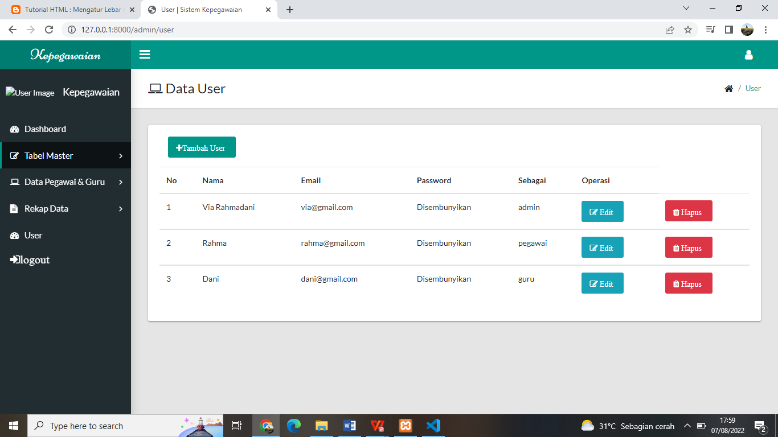

Gambar 4. Antarmuka *User*

1. Antarmuka Tambah *User*

Pada implementasi desain antarmuka tambah *user*, digunakan ketika admin menambahkan data *user*. Adapun implementasi desain antarmuka tambah data *user* terdapat pada Gambar 4.53.

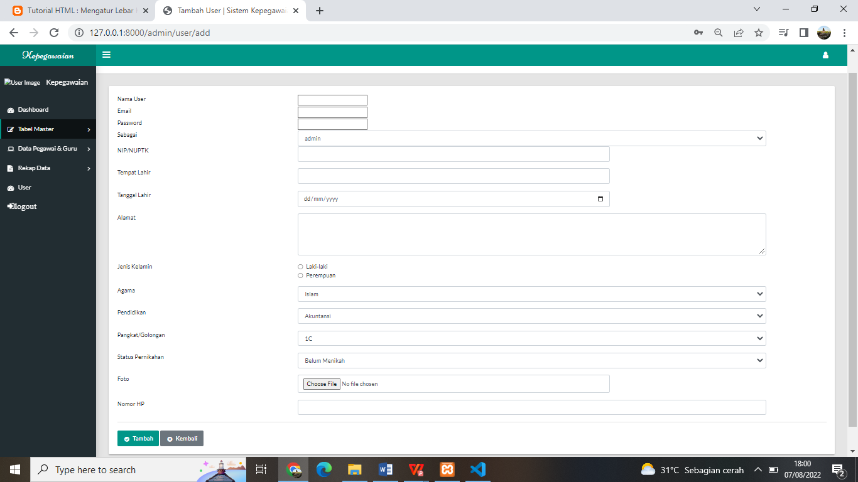

Gambar 4. Antarmuka Tambah *User*

1. Antarmuka Edit *User*

Pada implementasi desain antarmuka edit *user*, digunakan ketika admin mengedit data *user*. Adapun implementasi desain antarmuka edit data *user* terdapat pada Gambar 4.54.

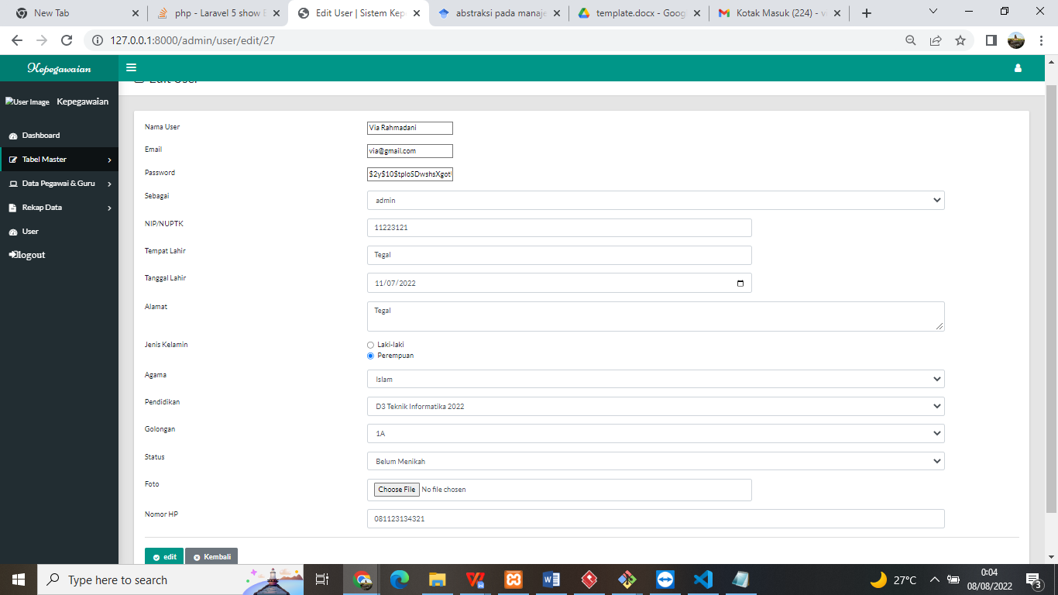

Gambar 4. Antarmuka Edit *User*

1. Antarmuka Hapus *User*

Pada implementasi desain antarmuka hapus data guru, digunakan ketika admin menghapus data guru. Adapun implementasi desain antarmuka hapus data guru terdapat pada Gambar 4.55.

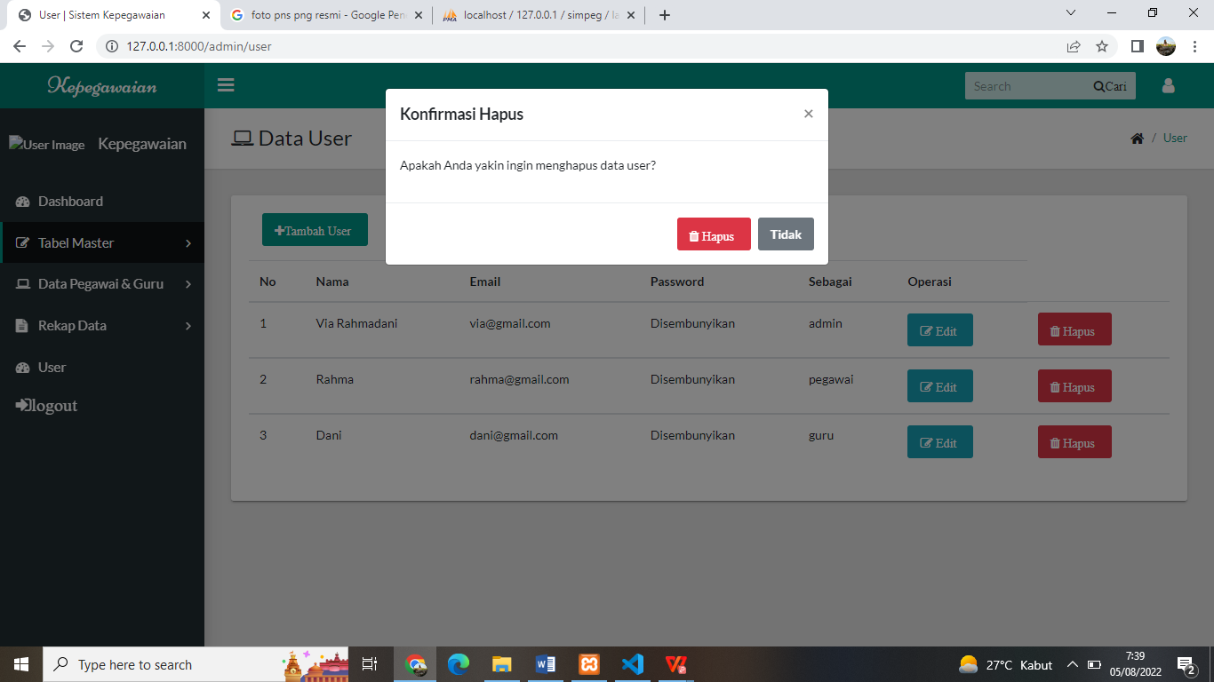

Gambar 4. Antarmuka Hapus *User*



#### Antarmuka Pegawai

Antarmuka ini merupakan tampilan *user interface* dari sisi pegawai meliputi antarmuka *login*, antarmuka dashboard, antarmuka data pribadi atau profil, antarmuka slip gaji, antarmuka laporan, dan antarmuka pengajuan surat.

1. Antarmuka Login

Antarmuka ini digunakan ketika pegawai melakukan login untuk bisa mengakses halaman pegawai. Adapun implementasi desain antarmuka dari halaman login pegawai terdapat pada Gambar 4.56.

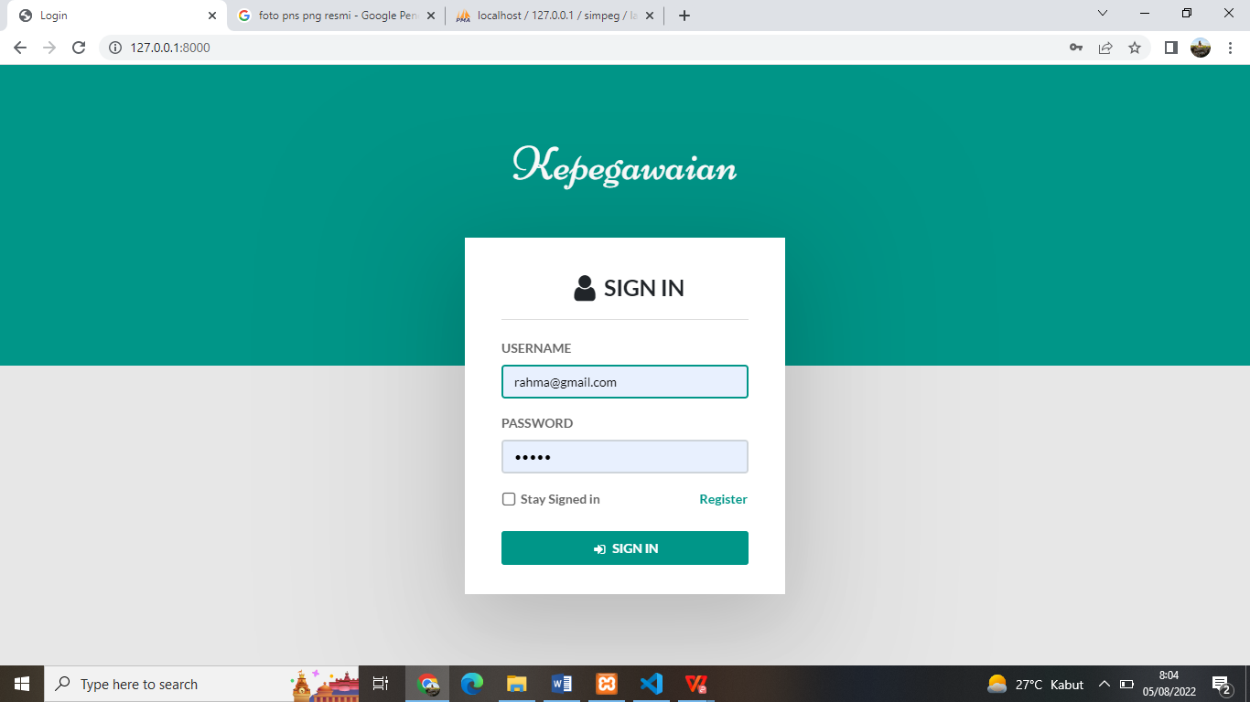

Gambar 4. Antarmuka *Login* Pegawai

1. Antarmuka Dashboard Pegawai

Setelah *login* berhasil, pegawai akan dialihkan ke halaman *dashboard*. *Dashboard* adalah tampilan aplikasi yang menyajikan informasi mengenai indikator utama dari aktifitas keseluruhan sistem secara sekilas dalam sebuah *user* *interfaces*. Halaman *dashboard* pada aplikasi ini menyajikan total jumlah data laporan yang telah dibuat oleh pegawai dan guru, dan data pengajuan surat yang telah dibuat pegawai tersebut,yang tersimpan di *database* dan terdapat deskripsi singkat tentang aplikasi manajemen data pegawai. Adapun implementasi antarmuka halaman *dashboard* dapat dilihat pada Gambar 4.57.

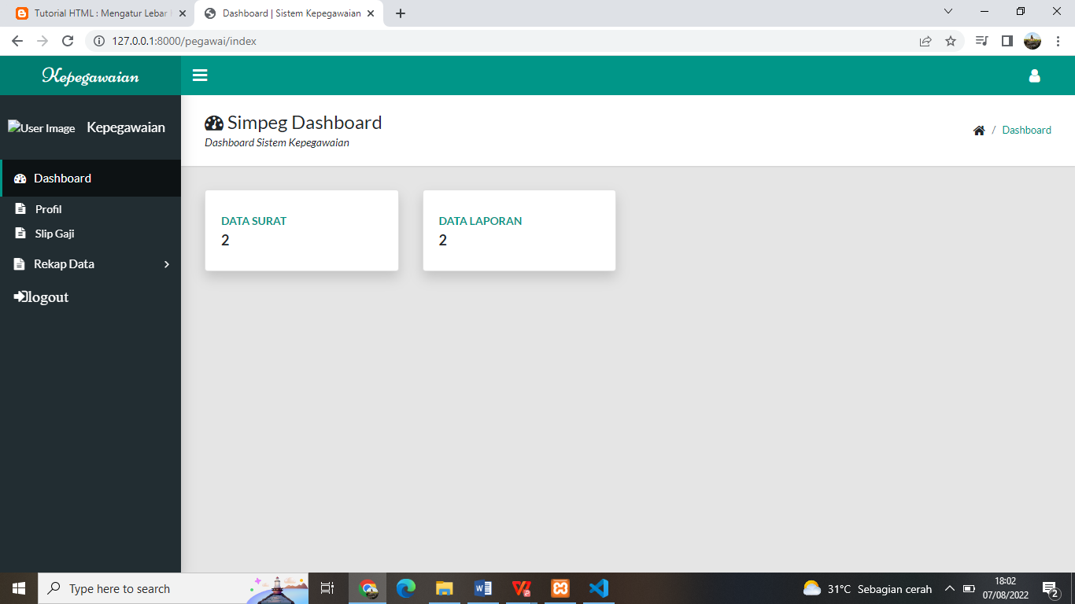

Gambar 4. Antarmuka *Dashboard* Pegawai

1. Antarmuka Profil Pegawai

Pada impelentasi antarmuka profil pegawai yaitu digunakan untuk melihat data pribadi pegawai atau profil dari masing-masing pegawai. Adapun implementasi dari desain antarmuka profil pegawai terdapat pada Gambar 4.58.

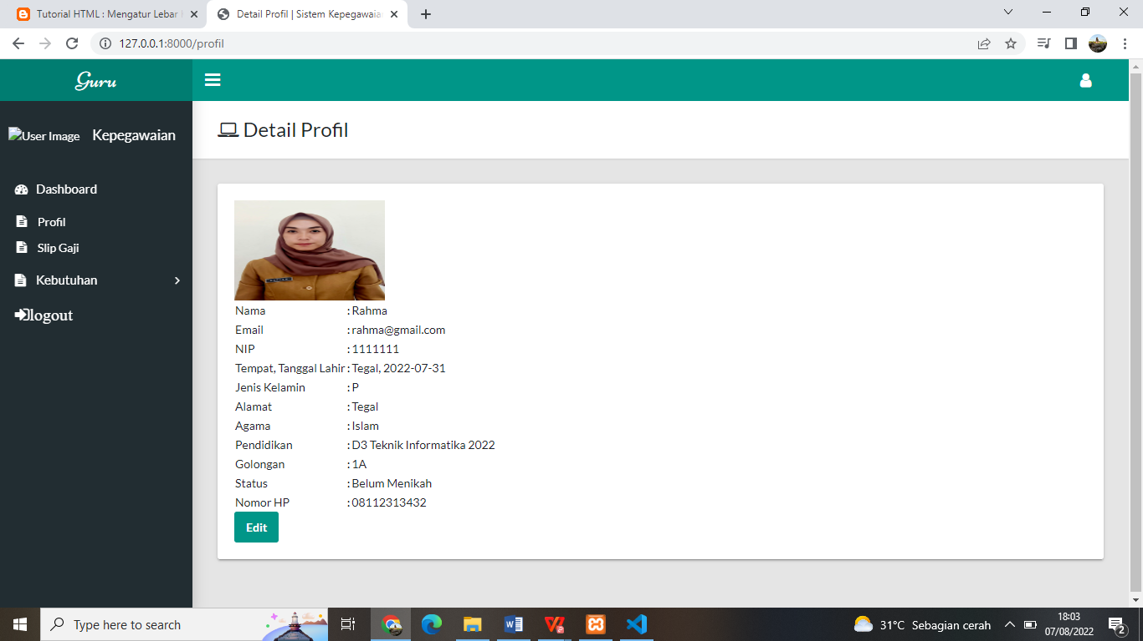

Gambar 4. Antarmuka Profil Pegawai

1. Antarmuka Edit Profil

Pada impelentasi antarmuka edit profil pegawai yaitu digunakan untuk mengedit data pribadi pegawai atau profil dari masing-masing pegawai. Adapun implementasi dari desain antarmuka edit profil pegawai terdapat pada Gambar 4.59.

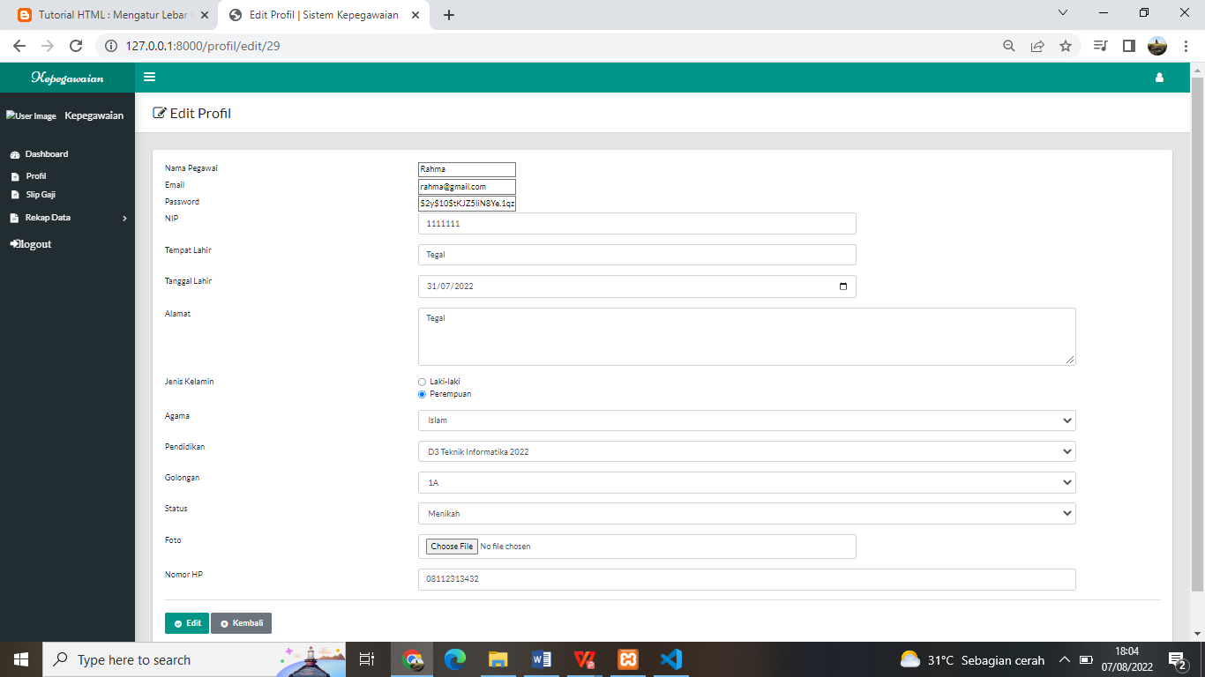

Gambar 4. Antarmuka Edit Profil

1. Antarmuka Slip Gaji

Pada impelentasi antarmuka slip gaji pegawai yaitu digunakan untuk melihat gaji dari masing-masing pegawai. Adapun implementasi dari desain antarmuka slip gaji pegawai terdapat pada Gambar 4.60.

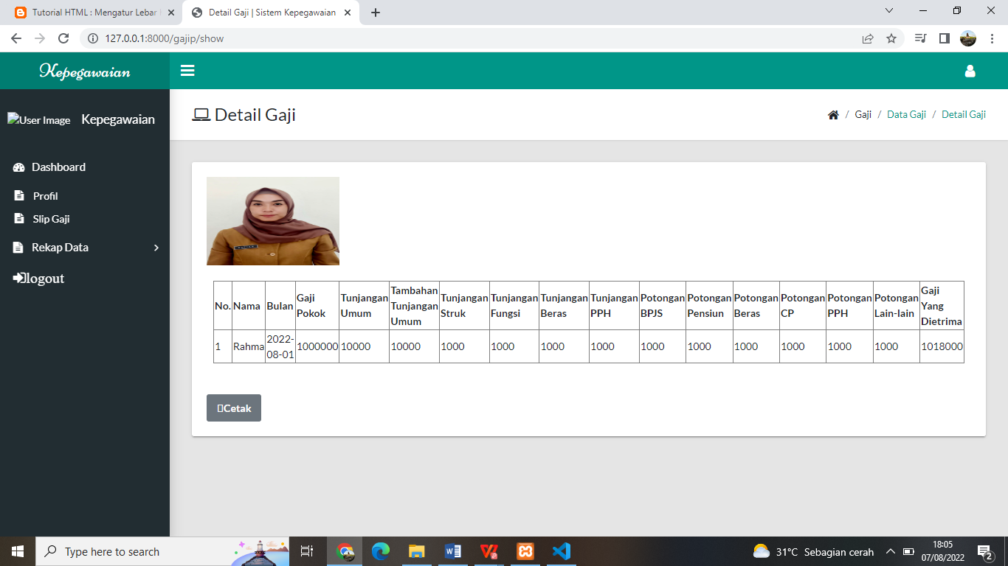

Gambar 4. Antarmuka Slip Gaji

1. Antarmuka Cetak Slip Gaji

Pada implentasi antarmuka cetak gaji pegawai yaitu digunakan untuk mencetak atau menyimpan slip gaji pegawai dari masing-masing pegawai. Adapun implementasi dari desain antarmuka cetak slip gaji pegawai terdapat pada Gambar 4.61.

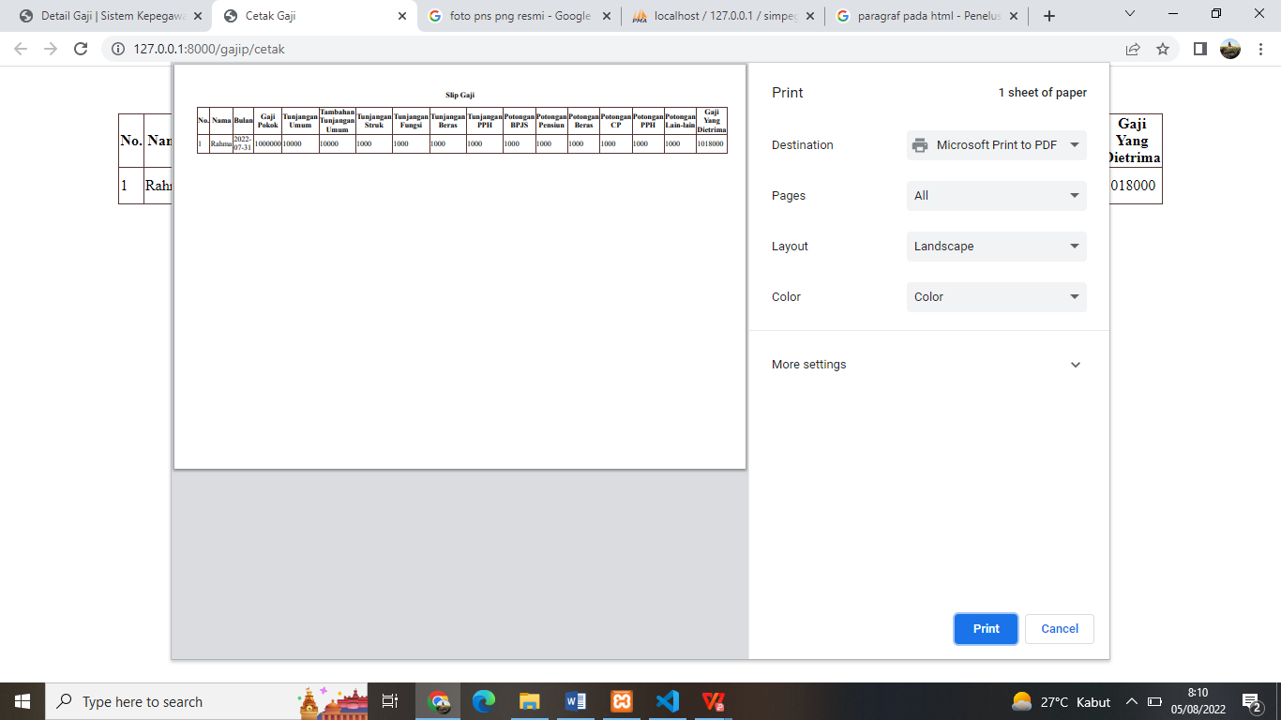

Gambar 4. Antarmuka Cetak Slip Gaji

1. Antarmuka Laporan

Pada impelentasi antarmuka laporan yaitu digunakan untuk melihat data laporan dari sisi masing-masing pegawai. Adapun implementasi dari desain antarmuka laporan terdapat pada Gambar 4.62.

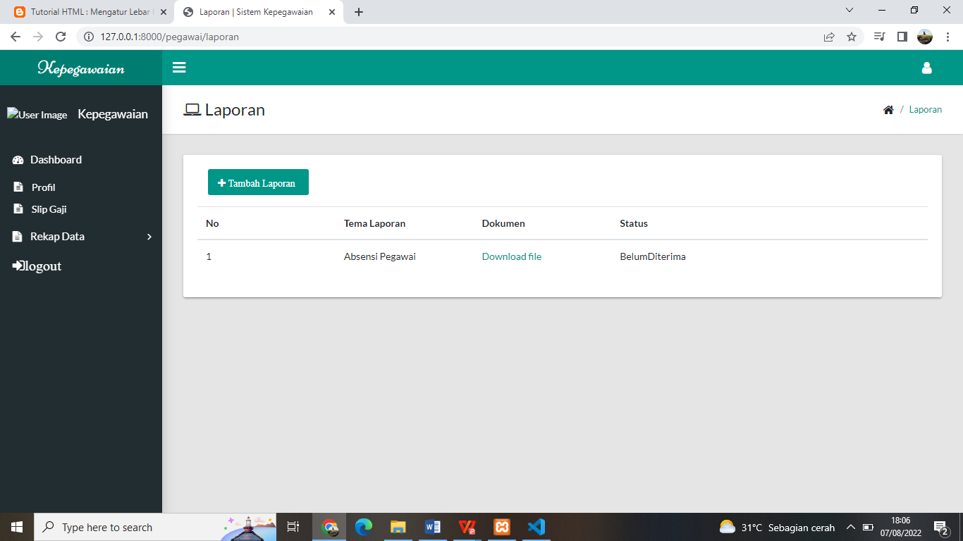

Gambar 4. Antarmuka Laporan Pada Pegawai

1. Antarmuka Tambah Laporan

Pada impelentasi antarmuka tambah laporan yaitu digunakan untuk membuat laporan oleh pegawai. Adapun implementasi dari desain antarmuka tambah laporan terdapat pada Gambar 4.63.

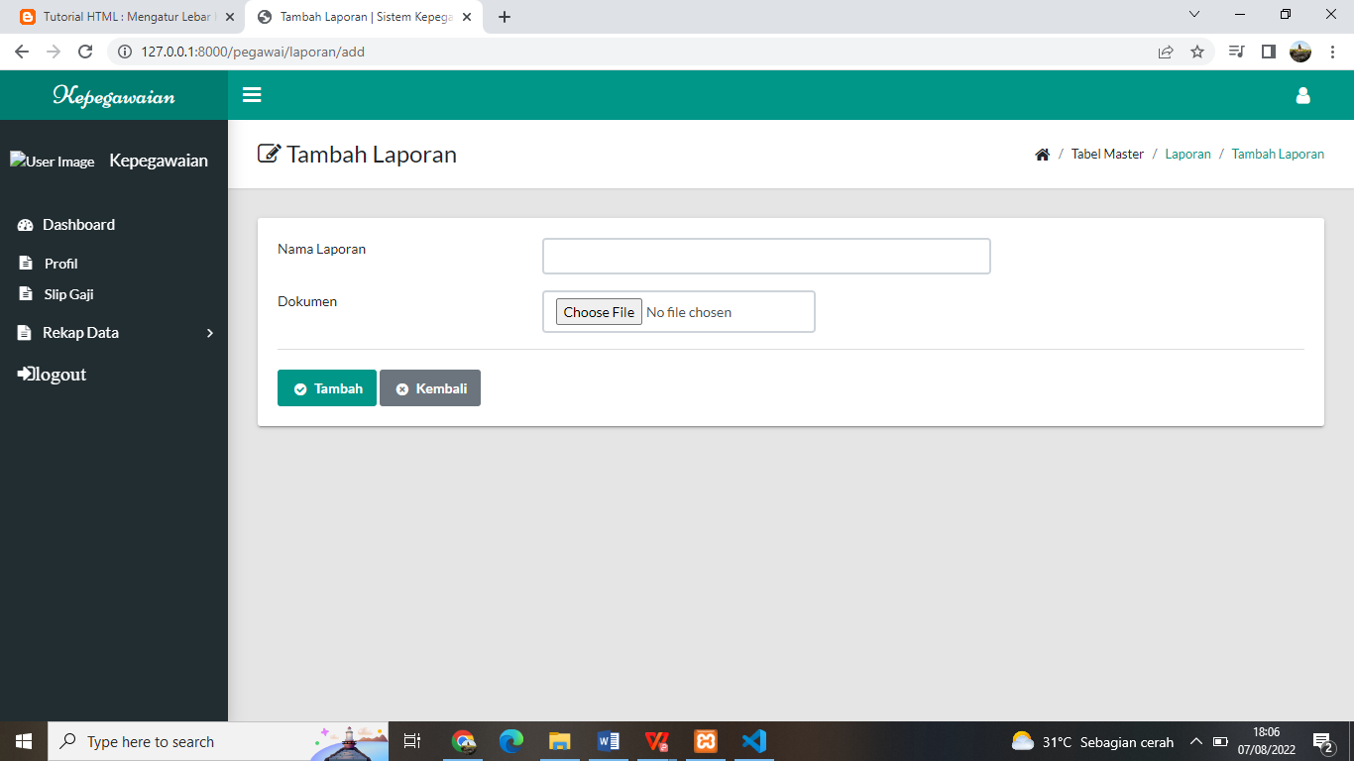

Gambar 4. Antarmuka Tambah Laporan Pada Pegawai

1. Antarmuka Pengajuan Surat

Pada impelentasi antarmuka surat yaitu digunakan untuk melihat data surat dari sisi masing-masing pegawai. Adapun implementasi dari desain antarmuka surat terdapat pada Gambar 4.64.

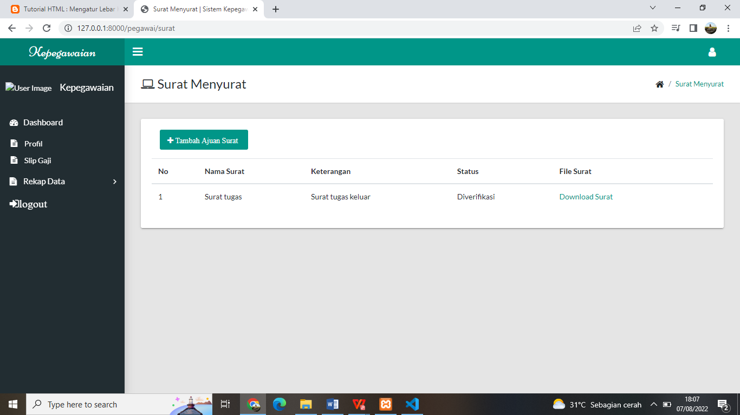

Gambar 4. Antarmuka Surat Pada Pegawai

1. Antarmuka Tambah Pengajuan Surat

Pada impelentasi antarmuka tambah surat yaitu digunakan untuk membuat pengajuan surat oleh pegawai. Adapun implementasi dari desain antarmuka tambah pengajuan surat terdapat pada Gambar 4.65.

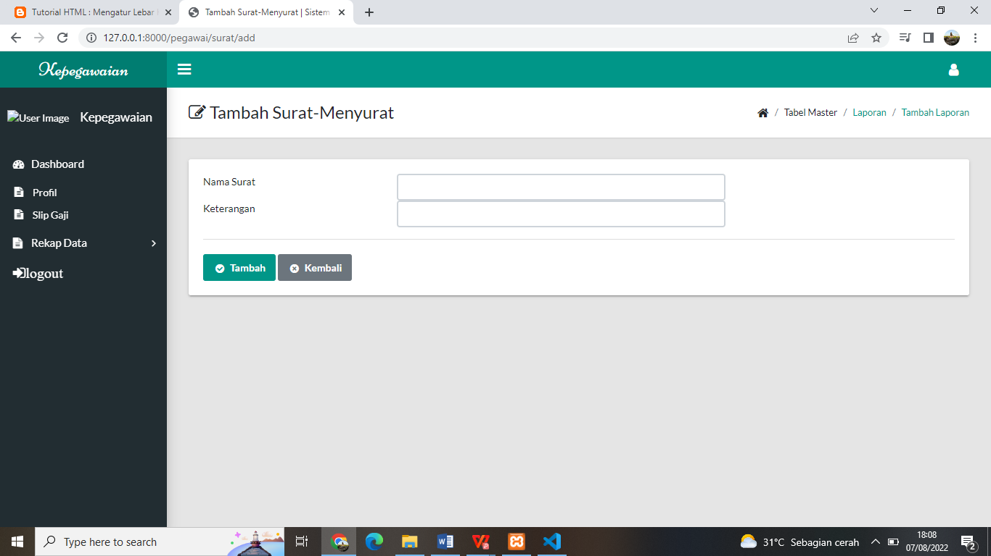

Gambar 4. Antarmuka Tambah Pengajuan Surat



#### Antarmuka Guru

Antarmuka ini merupakan tampilan *user interface* dari sisi guru meliputi antarmuka *login*, antarmuka dashboard, antarmuka data pribadi atau profil, antarmuka slip gaji, antarmuka laporan, dan antarmuka pengajuan surat.

1. Antarmuka Halaman *Login*

Untuk dapat mengakses aplikasi, guru harus melakukan *login* di halaman *login* terlebih dahulu. Guru memasukan *username* dan *password* yang telah terdaftar. Implementasi antarmuka halaman login terdapat pada Gambar 4. 66.

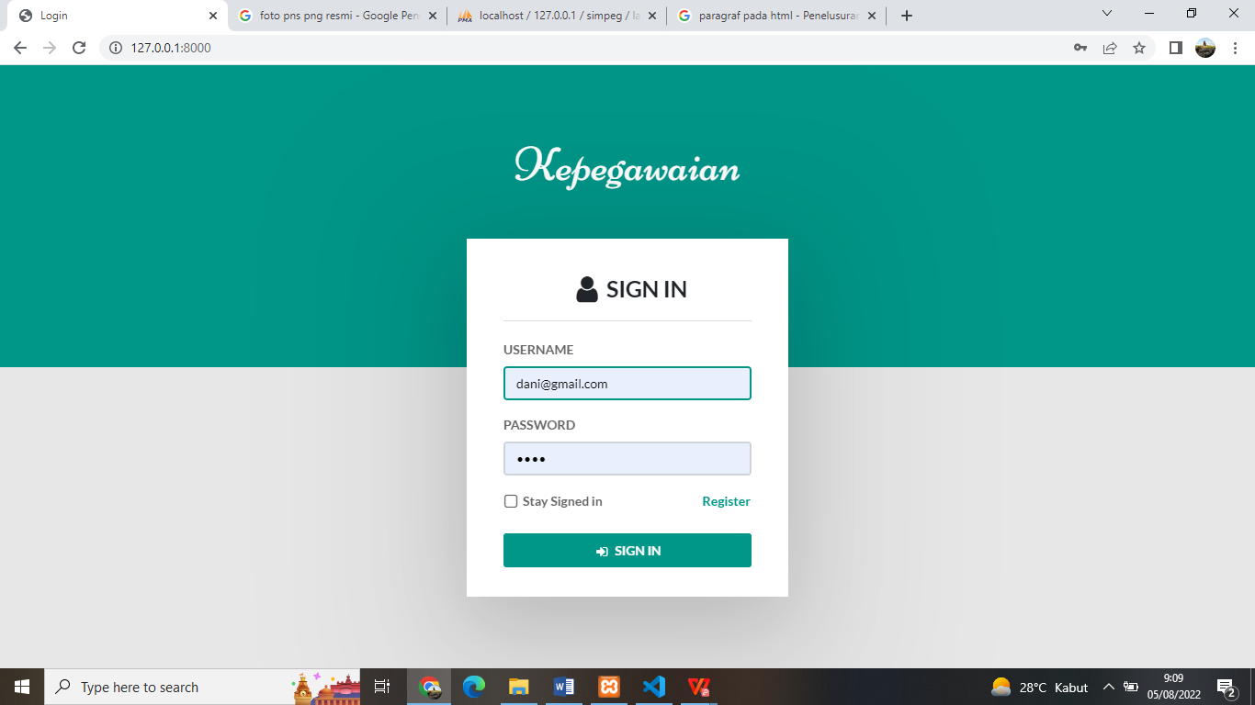

Gambar 4. Antarmuka *Login* Guru

1. Halaman Dashboard

Setelah *login* berhasil, guru akan dialihkan ke halaman *dashboard*. *Dashboard* adalah tampilan aplikasi yang menyajikan informasi mengenai indikator utama dari aktifitas keseluruhan sistem secara sekilas dalam sebuah *user* *interfaces*. Halaman *dashboard* pada aplikasi ini menyajikan total jumlah data laporan yang telah dibuat oleh pegawai dan guru dan data pengajuan surat yang telah dibuat pegawai dan guru,yang tersimpan di *database* dan terdapat deskripsi singkat tentang aplikasi manajemen data pegawai. Adapun implementasi antarmuka halaman *dashboard* dapat dilihat pada Gambar 4.67.

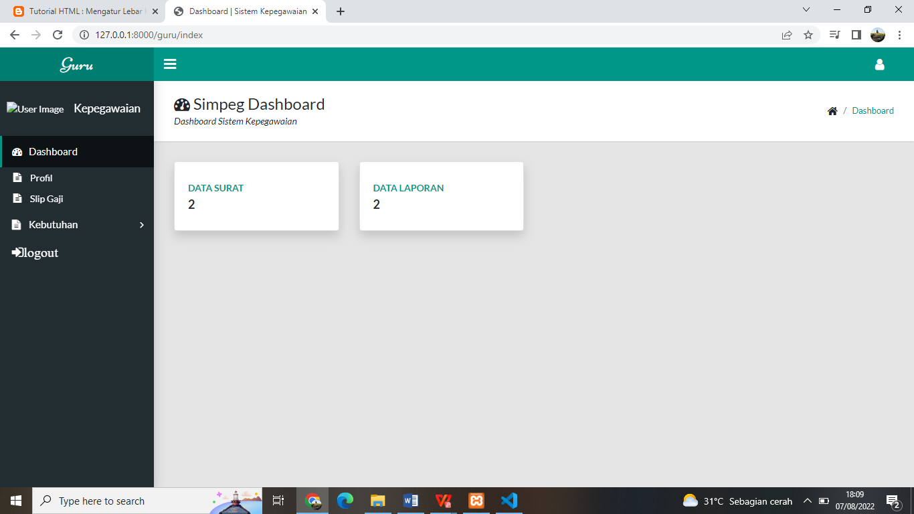

Gambar 4. Antarmuka *Dashboard* Guru

1. Antarmuka Profil Guru

Pada impelentasi antarmuka profil guru yaitu digunakan untuk melihat data pribadi guru atau profil dari masing-masing guru. Adapun implementasi dari desain antarmuka profil guru terdapat pada Gambar 4.68.

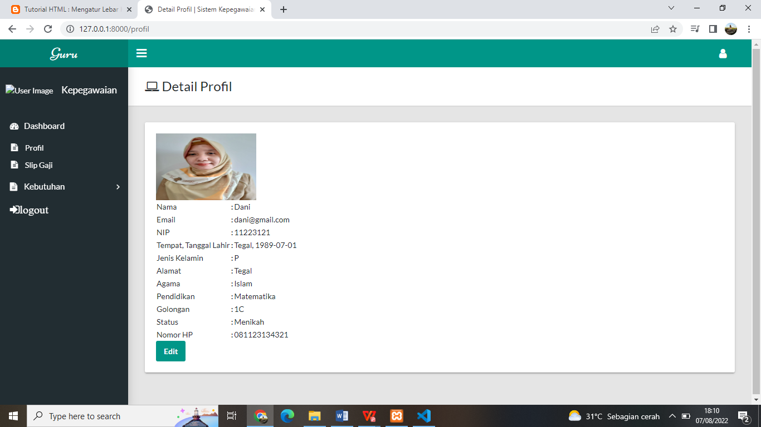

Gambar 4. Antarmuka Profil Guru

1. Antarmuka Edit Profil

Pada impelentasi antarmuka edit profil guru yaitu digunakan untuk mengedit data pribadi guru atau profil dari masing-masing guru. Adapun implementasi dari desain antarmuka edit profil guru terdapat pada Gambar 4.69.

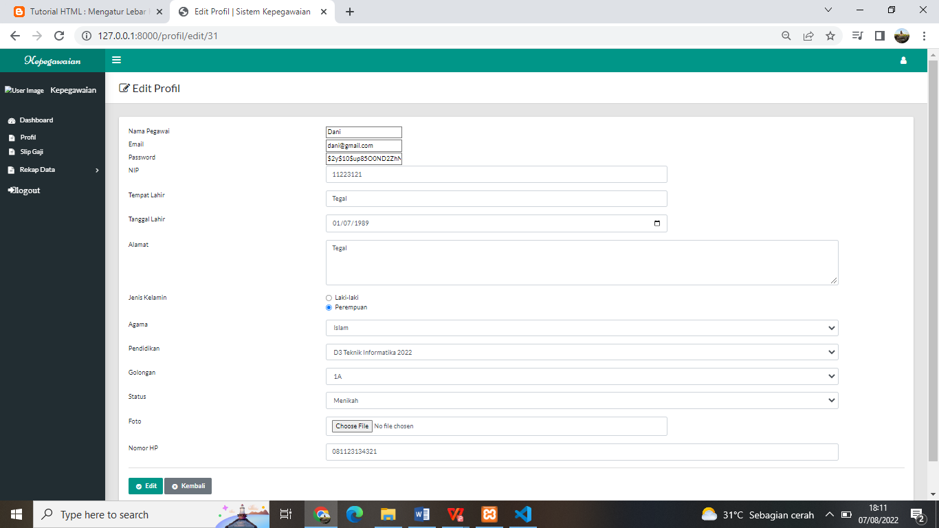

Gambar 4. Antarmuka Edit Profil

1. Antarmuka Slip Gaji

Pada impelentasi antarmuka slip gaji guru yaitu digunakan untuk melihat gaji dari masing-masing guru. Adapun implementasi dari desain antarmuka slip gaji guru terdapat pada Gambar 4.70.

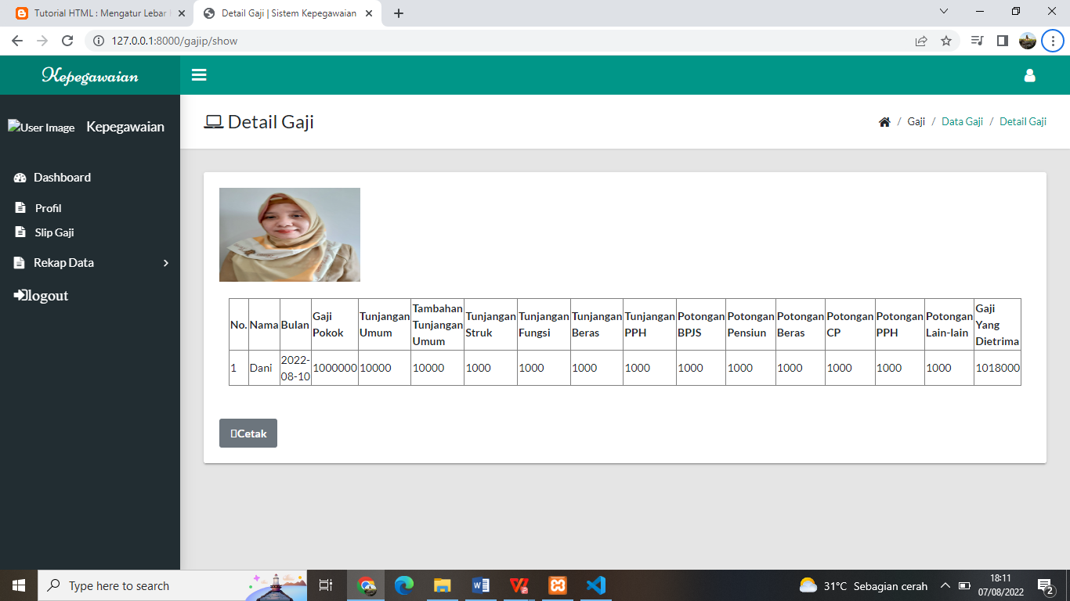

Gambar 4. Antarmuka Slip Gaji Guru

1. Antarmuka Cetak Slip Gaji

Pada implentasi antarmuka cetak gaji guru yaitu digunakan untuk mencetak atau menyimpan slip gaji guru dari masing-masing guru. Adapun implementasi dari desain antarmuka cetak slip gaji guru terdapat pada Gambar 4.71.



Gambar 4. Antarmuka Cetak Slip Gaji Guru

1. Antarmuka Laporan

Pada impelentasi antarmuka laporan yaitu digunakan untuk melihat data laporan dari sisi masing-masing guru. Adapun implementasi dari desain antarmuka laporan terdapat pada Gambar 4.72.

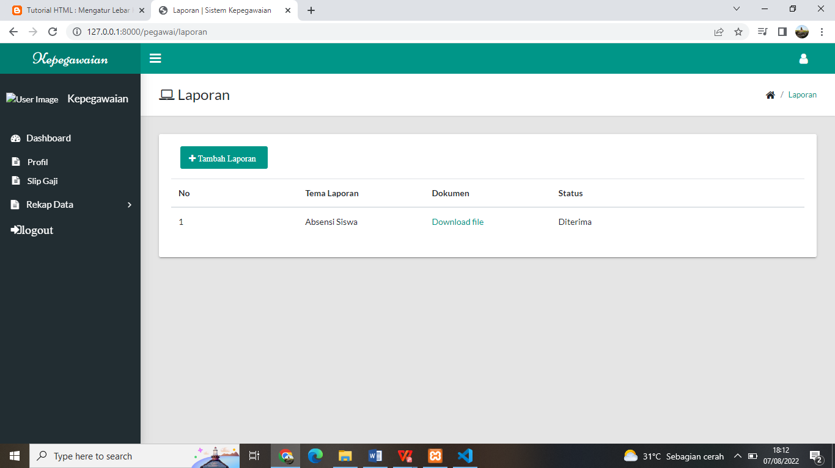

Gambar 4. Antarmuka Laporan Pada guru

1. Antarmuka Tambah Laporan

Pada impelentasi antarmuka tambah laporan yaitu digunakan untuk membuat laporan oleh guru. Adapun implementasi dari desain antarmuka tambah laporan terdapat pada Gambar 4.73.

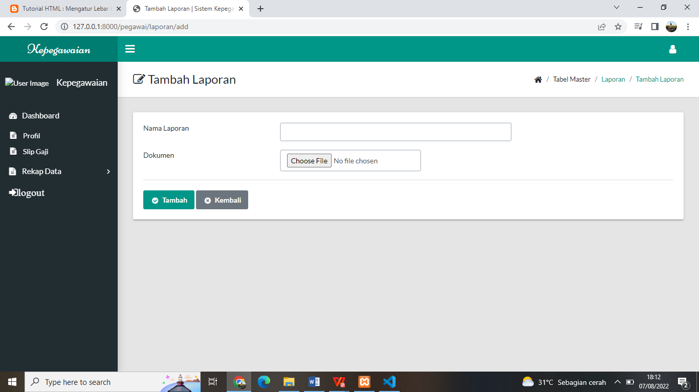

Gambar 4. Antarmuka Tambah Laporan

1. Antarmuka Pengajuan Surat

Pada impelentasi antarmuka surat yaitu digunakan untuk melihat data surat dari sisi masing-masing guru. Adapun implementasi dari desain antarmuka surat terdapat pada Gambar 4.74.

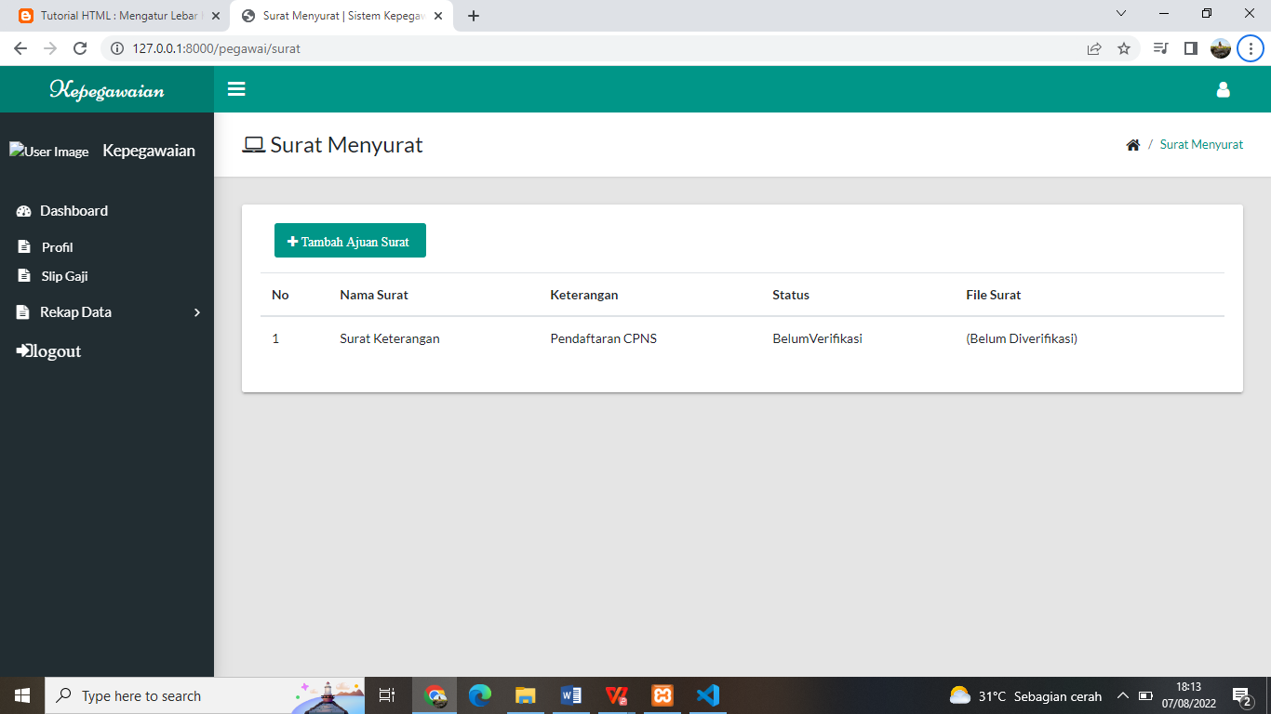

Gambar 4. Antarmuka Pengajuan Surat pada Guru

1. Antarmuka Tambah Pengajuan Surat

Pada impelentasi antarmuka tambah surat yaitu digunakan untuk membuat pengajuan surat oleh guru. Adapun implementasi dari desain antarmuka tambah pengajuan surat terdapat pada Gambar 4.75.

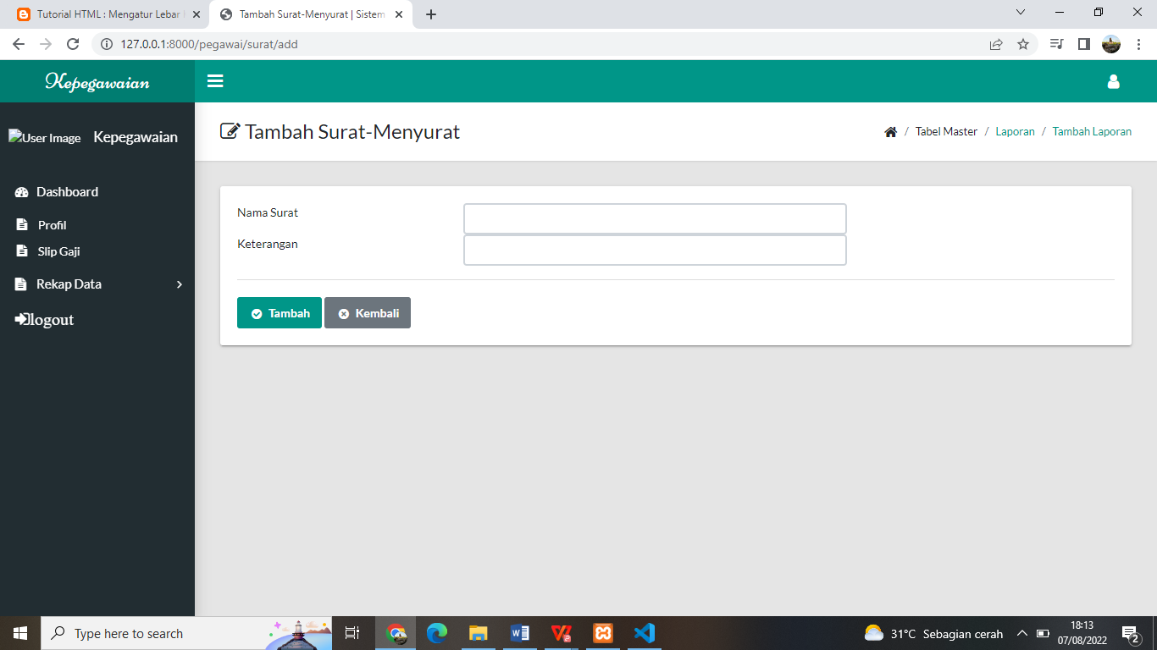

Gambar 4. Antarmuka Tambah Pengajuan Surat

### *Black Box Testing*

Tabel 4. *Black Box Testing*

|  |  |  |  |  |  |
| --- | --- | --- | --- | --- | --- |
| No | Kasus Uji | Prosedur Pengujian | Ekspetasi Hasil | Hasil | Kesimpulan |
|  | Login Admin | * Isi data email, via@gmail.com * Isi data password, via * Klik tombol login | Menampilkan halaman dashboard admin | (Gambar 4.11.) | Berhasil |
|  | Admin melihat  data agama | * Pilih menu Data Agama | Admin dapat melihat list data Agama | (Gambar 4.13.) | Berhasil |
|  | Admin dapat menambah data agama | * Pilih menu Data agama * Klik tambah | Admin dapat menambah data agama | (Gambar 4.14.) | Berhasil |
|  | Admin dapat mengedit data agama | * Pilih menu data agama * Klik *edit* | Admin dapat merubah data agama | (Gambar 4.15.) | Berhasil |
|  | Admin menghapus data agama | * Pilih menu data agama * Klik hapus | Admin dapat menghapus data agama | (Gambar 4.16.) | Berhasil |
|  | Admin dapat melihat data status keluarga | * Pilih menu data status keluarga | Admin dapat melihat list data status keluarga | (Gambar 4.17.) | Berhasil |
|  | Admin dapat menambah data status keluarga | * Pilih menu Data status keluarga * Klik *create* | Admin dapat menambah data status keluarga | (Gambar 4.18.) | Berhasil |
|  | Admin dapat mengedit data status keluarga | * Pilih menu Data status keluarga * Klik *edit* | Admin dapat merubah data status keluarga | (Gambar 4.19.) | Berhasil |
|  | Admin dapat menghapus data status keluarga | * Pilih menu Data status keluarga * Klik hapus | Admin dapat menghapus data status keluarga | (Gambar 4.20.) | Berhasil |
|  | Admin dapat melihat data golongan | * Pilih menu Data golongan | Admin dapat melihat list data golongan | (Gambar 4.21.) | Berhasil |
|  | Admin dapat menambah data golongan | * Pilih menu Data golongan * Klik *create* | Admin dapat menambah data golongan | (Gambar 4.22.) | Berhasil |
|  | Admin dapat mengedit data golongan | * Pilih menu Data golongan * Klik *edit* | Admin dapat merubah data golongan | (Gambar 4.23.) | Berhasil |
|  | Admin dapat menghapus data golongan | * Pilih menu Data golongan * Klik hapus | Admin dapat menghapus data golongan | (Gambar 4.24.) | Berhasil |
|  | Admin dapat melihat data jabatan | * Pilih menu Data jabatan | Admin dapat melihat list data jabatan | (Gambar 4.25.) | Berhasil |
|  | Admin dapat menambah data jabatan | * Pilih menu Data jabatan * Klik *create* | Admin dapat menambah data jabatan | (Gambar 4.26.) | Berhasil |
|  | Admin dapat mengedit data jabatan | * Pilih menu Data jabatan * Klik *edit* | Admin dapat merubah data jabatan | (Gambar 4.27.) | Berhasil |
|  | Admin dapat menghapus data jabatan | * Pilih menu Data jabatan * Klik hapus | Admin dapat menghapus data jabatan | (Gambar 4.28.) | Berhasil |
|  | Admin dapat melihat data pendidikan | * Pilih menu Data pendidikan | Admin dapat melihat list data pendidikan | (Gambar 4.29.) | Berhasil |
|  | Admin dapat menambah data pendidikan | * Pilih menu Data pendidikan * Klik *create* | Admin dapat menambah data pendidikan | (Gambar 4.30.) | Berhasil |
|  | Admin dapat mengedit data pendidikan | * Pilih menu Data pendidikan * Klik *edit* | Admin dapat merubah data pendidikan | (Gambar 4.31.) | Berhasil |
|  | Admin dapat menghapus data pendidikan | * Pilih menu Data pendidikan * Klik hapus | Admin dapat menghapus data pendidikan | (Gambar 4.32.) | Berhasil |
|  | Admin dapat melihat data gaji | * Pilih menu Data gaji | Admin dapat melihat list data gaji | (Gambar 4.33.) | Berhasil |
|  | Admin dapat menambah data gaji | * Pilih menu Data gaji * Klik *create* | Admin dapat menambah data gaji | (Gambar 4.34.) | Berhasil |
|  | Admin dapat mengedit data gaji | * Pilih menu Data gaji * Klik *edit* | Admin dapat merubah data gaji | (Gambar 4.35.) | Berhasil |
|  | Admin dapat menghapus data gaji | * Pilih menu Data gaji * Klik hapus | Admin dapat menghapus data gaji | (Gambar 4.36.) | Berhasil |
|  | Admin dapat melihat data pegawai | * Pilih menu Data pegawai | Admin dapat melihat list data pegawai | (Gambar 4.38.) | Berhasil |
|  | Admin dapat menambah data pegawai | * Pilih menu Data pegawai * Klik *create* | Admin dapat menambah data pegawai | (Gambar 4.39.) | Berhasil |
|  | Admin data mengedit pegawai | * Pilih menu Data pegawai * Klik *edit* | Admin dapat merubah data pegawai | (Gambar 4.40.) | Berhasil |
|  | Admin menghapus data pegawai | * Pilih menu data pegawai * Klik hapus | Admin dapat menghapus data pegawai | (Gambar 4.41.) | Berhasil |
|  | Admin dapat melihat data guru | * Pilih menu Data guru | Admin dapat melihat list data guru | (Gambar 4.43.) | Berhasil |
|  | Admin dapat menambah data guru | * Pilih menu Data guru * Klik *create* | Admin dapat menambah data guru | (Gambar 4.44.) | Berhasil |
|  | Admin data mengedit guru | * Pilih menu Data guru * Klik *edit* | Admin dapat merubah data guru | (Gambar 4.45.) | Berhasil |
|  | Admin data menghapus data guru | * Pilih menu Data guru * Klik hapus | Admin dapat menghapus data guru | (Gambar 4.46.) | Berhasil |
|  | Admin dapat melihat data ruangan | * Pilih menu Data Ruangan * Klik *create* | Admin dapat melihat list data ruangan | (Gambar 4.47.) | Berhasil |
|  | Admin dapat melihat data laporan | * Pilih menu Data laporan | Admin dapat melihat list data laporan | (Gambar 4.48.) | Berhasil |
|  | Admin dapat mengkonfirmasi data laporan | * Pilih menu konfirmasi data laporan * Klik *create* | Admin dapat mengkonfirmasi data laporan | (Gambar 4.49.) | Berhasil |
|  | Admin dapat melihat data surat | * Pilih menu Data surat | Admin dapat melihat list data surat | (Gambar 4.50.) | Berhasil |
|  | Admin dapat mengkonfirmasi data surat | * Pilih menu konfirmasi data surat * Klik *create* | Admin dapat mengkonfirmasi data surat | (Gambar 4.51.) | Berhasil |
|  | Admin dapat melihat data *user* | * Pilih menu *user* | Admin dapat melihat list data *user* | (Gambar 4.52.) | Berhasil |
|  | Admin dapat menambah *user* | * Pilih menu user Klik *create* | Admin dapat menambah data *user* | (Gambar 4.53.) | Berhasil |
|  | Admin dapat mengedit *user* | * Pilih menu *user* * Klik *edit* | Admin dapat merubah data *user* | (Gambar 4.54.) | Berhasil |
|  | Admin dapat menghapus *user* | * Pilih menu *user* * Klik hapus | Admin dapat menghapus data *user* | (Gambar 4.55.) | Berhasil |
|  | Login Pegawai | * Isi data email, rahma@gmail.com * Isi data password, rahma * Klik tombol login | Menampilkan halaman dashboard pegawai | (Gambar 4.56) | Berhasil |
|  | Pegawai dapat melihat profil | * Pilih menu profil | Pegawai dapat melihat list data profil | (Gambar 4.58) | Berhasil |
|  | Pegawai dapat mengedit profil | * Pilih menu profil * Klik *edit* | Pegawai dapat merubah data profil | (Gambar 4.59) | Berhasil |
|  | Pegawai dapat melihat slip gaji | * Pilih menu slip gaji | Pegawai dapat melihat list data slip gaji | (Gambar 4.60.) | Berhasil |
|  | Pegawai dapat mencetak slip gaji | * Pilih menu slip gaji | Pegawai dapat mencetak list data slip gaji | (Gambar 4.61) | Berhasil |
|  | Pegawai dapat melihat laporan pribadi | * Pilih menu laporan pribadi | Pegawai dapat melihat list data laporan pribadi | (Gambar 4.62) | Berhasil |
|  | Pegawai dapat menambah laporan | * Pilih menu laporan * Klik *create* | Pegawai dapat menambah data laporan | (Gambar 4.63) | Berhasil |
|  | Pegawai dapat melihat surat | * Pilih menu surat | Pegawai dapat melihat list data surat | (Gambar 4.64) | Berhasil |
|  | Pegawai dapat menambah surat | * Pilih menu surat * Klik *create* | Pegawai dapat menambah surat | (Gambar 4.65) | Berhasil |
|  | Login Guru | * Isi data email, dani@gmail.com * Isi data password, dani * Klik tombol login | Menampilkan halaman dashboard guru | (Gambar 4.66) | Berhasil |
|  | Guru dapat melihat profil | * Pilih menu profil | Guru dapat melihat list data profil | (Gambar 4.68) | Berhasil |
|  | Guru dapat mengedit profil | * Pilih menu profil * Klik *edit* | Guru dapat merubah data profil | (Gambar 4.69) | Berhasil |
|  | Guru dapat melihat slip gaji | * Pilih menu slip gaji | Guru dapat melihat list data slip gaji | (Gambar 4.70) | Berhasil |
|  | Guru dapat mencetak slip gaji | * Pilih menu slip gaji | Guru dapat mencetak list data slip gaji | (Gambar 4.71) | Berhasil |
|  | Guru dapat melihat laporan | * Pilih menu laporan | Guru dapat melihat list data laporan | (Gambar 4.72) | Berhasil |
|  | Guru dapat menambah laporan | * Pilih menu laporan * Klik *create* | Guru dapat menambah data laporan | (Gambar 4.73) | Berhasil |
|  | Guru dapat melihat surat | * Pilih menu surat | Guru dapat melihat list data surat | (Gambar 4.74) | Berhasil |
|  | Guru dapat menambah surat | * Pilih menu surat * Klik *create* | Guru dapat menambah surat | (Gambar 4.75) | Berhasil |

# BAB V

# PENUTUP



## Kesimpulan

Dari hasil perancangan dan pembahasan pada bab-bab sebelumnya mengenai sistem kepegawaian, maka dapat disimpulkan bahwa Aplikasi Kepegawaian ini berfungsi sebagaai aplikasi sistem manajemen data kepegawaian yang dapat membrikan kemudahan khususnya administrasi kepegawaian di SMA Negeri 1 Pagerbarang. Seperti data kepegawaian, laporan, tunjangan gaji, surat menyurat, golongan, dan lain-lain.



## Saran

Rancang bangun aplikasi *website* untuk manajemen data kepegawaian pada SMA Negeri 1 Pagerbarang yang dibuat penulis tidak luput dari kesalahan dan kekurangan yang disebabkan karena keterbatasan penulis, oleh karena itu penulis menyarankan agar sistem yang dirancang dapat diimplementasikan pada SMA Negeri 1 Pagerbarang dan dilakukan pengembangan program karena program yang penulis buat belum sepenuhnya dapat mendukung seluruh kegiatan kepegawaian di SMA Negeri 1 Pagerbarang.

# DAFTAR PUSTAKA

Amalia, N. Q. (2021). Pembangunan Aplikasi Layanan Konseling Kebutuhan khusus Pada Klinik Laa Tachzan Berbasis *Website*. *Pembangunan Aplikasi Layanan Konseling Kebutuhan khusus Pada Klinik Laa Tachzan Berbasis Website*, 5-16.

Anggraini, y. p. (2020). Sistem Informasi Penjualan Sepeda Berbasis Web Menggunakan Framework Codeigniter (Studi Kasus : Orbit Station). *Jurnal Teknologi dan Sistem Informasi (JTSI)*, 3-4.

Darmawan, D. d. (2020). Rancang Bangun Sistem Informasi Manajemen Proyek Berbasis Web pada PT Seatech Infosys. *Sisfokom*, 2.

Hendini, A. (2016). Pemodelan UML Sistem Informasi Monitoring Penjualan dan Stok Barang (Studi Kasus : Distro Zheza Pontianak). *JURNAL KHATULISTIWA INFORMATIKA*, 2-5.

Hidayatullah, R. (2016). BAB I Pendahuluan.

Kasih, F. C. (2021). Rancang Bangun Aplikasi Web untuk Analisis Sentimen pengguna Twitter Terhadap Kinerja Pemerinta Provinsi Jawa Barat Menggunakan Naive Bayes Classifier. *Rancang Bangun Aplikasi Web untuk Analisis Sentimen pengguna Twitter Terhadap Kinerja Pemerinta Provinsi Jawa Barat Menggunakan Naive Bayes Classifier*, 39.

Kriyantoo. (2006). TI. *TZI*, 260.

Marwaziah. (2011). Rancang Bangun Sisitem informasi Kepegawaian (Studi Kadud Bank Muamalat Indonesia). 44.

Muhyidin. (2020). Perancangan UI/UX Aplikasi My CIC Layanan Informasi Akademik Mahasiswa Menggunakan Aplikasi Figma. *DIGIT*, 211.

Nurjaman, A. S. (2020). KONSEP DESAIN APLIKASI SISTEM MANAJEMEN KEPEGAWAIAN BERBASIS WEB PADA PT. BINTANG KOMUNIKASI UTAMA. *Information Sistem, Informatics and Computing*, 3.

Perwita Sari FH, A. (2019, November). Manajemen Kepegawaian . p. 5.

Retnowati, D. (2017). Sistem informasi manajemen kepegawaian (SIMPEG) pada Dinas Koperasi Usaha Kecil dan Menengah Provinsi Sumatra Selatan. 29.

Santoso & Nurmalia, R. (2017). Perencanaan dan Pengembangan Aplikasi Absensi Mahasiswa Menggunakan Smart Card Guna Pengembangan Kampus Cerdas (Studi Kasus Politeknik Negeri Tanah Laut) . *Jurnal Integrasi* , 3-4.

Santoso, H. (2019). *SQL.* Jakarta: Jakaer.

Saputra, O. (2016). SKRIPSI PENGARUH PENERAPAN SISTEM INFORMSI MANAJEMEN KEPEGAWAIAN BKD. *ACADEMIA*, 41.

Supriyanto, A. &. (2018). Sistem Informasi Pengarsipan Kliping Berbasis Website pada PDAM Intan Banjar. *Jurnal Sains dan Informatika*, 3.

Syahfitri, Y. (2016). Pemodelan Perangkat lunak Berbasis UML untuk Pengembangan Sistem Pemasaran Akbar Entertainement Natar Lampung Selatan. *Jurnal Cendikia Vol 12*, 2-3.

Witanto, R. d. (2016). Perancangan Sistem Informasi Penerimaan Siswa Baru Berbasis Web (studi Kasus : SMP Plus Babussalam Bandung). *Jurnal Infotronik Volume 1*, 3-6.

# LAMPIRAN

**Lampiran 1. Biodata Penulis**

**Lampiran 2. Kode Program Profil**

public function profil(){

        return view ('profil/show');

    }

    public function edit($id){

        $user = auth()->user();

        $daftar_agama = Agama::all();

        $daftar_pendidikan = Pendidikan::all();

        $daftar_golongan = Golongan::all();

        $daftar_keluarga = Keluarga::all();

        return view('profil/edit', compact('user', 'daftar_agama', 'daftar_pendidikan', 'daftar_golongan', 'daftar_keluarga'));

    }

    public function simpan_edit(Request $request){

        if ($request->hasFile('foto'))

        {

        $file = $request->file('foto');

        $lokasi_foto = $file->store('foto');

        }

        $user = auth()->user();

        $user->name= $request->name;

        $user->email= $request->email;

        $user->password= $request->password;

        $user->nip = $request ->nip;

        $user->tempat_lahir = $request->tempat_lahir;

        $user->tanggal_lahir = $request->tanggal_lahir;

        $user->alamat = $request->alamat;

        $user->jenis_kelamin = $request->jenis_kelamin;

        $user->id_agama = $request->id_agama;

        $user->id_pendidikan = $request->id_pendidikan;

        $user->id_golongan = $request->id_golongan;

        $user->id_status = $request->id_status;

        if ($request->hasFile('foto')){$user->foto = $lokasi_foto;}

        $user->no_hp = $request->no_hp;

        $user ->save();

        return view('profil.show');

    }

**Lampiran 3. Kode Program Gaji**

public function add(){

        $daftar_user = User::role(['pegawai', 'guru'])->get();

        return view ('admin.gaji.add', compact([

            'daftar_user'

        ]));

    }

    public function simpan_gaji(Request $request){

        $id_user = $request->id_user;

        $bulan = $request->bulan;

        $gaji_pkk= $request->gaji_pkk;

        $tunjangan_umum = $request->tunjangan_umum;

        $tmb_tunjangan_umum = $request->tunjangan_umum;

        $tunjangan_struk = $request->tunjangan_struk;

        $tunjangan_fungsi = $request->tunjangan_fungsi;

        $tunjangan_beras = $request->tunjangan_beras;

        $tunjangan_pph = $request->tunjangan_pph;

        $potongan_bpjs = $request->potongan_bpjs;

        $potongan_pensiun = $request->potongan_pensiun;

        $potongan_beras = $request->potongan_beras;

        $potongan_cp = $request->potongan_cp;

        $potongan_pph = $request->potongan_pph;

        $potongan_ll = $request->potongan_ll;

        $gaji_diterima = $request->gaji_diterima;

        $jumlah = $gaji_pkk+$tunjangan_umum+$tmb_tunjangan_umum+$tunjangan_struk+$tunjangan_fungsi+$tunjangan_beras+$tunjangan_pph;

        $total = $jumlah - $potongan_bpjs-$potongan_pensiun-$potongan_beras-$potongan_cp-$potongan_pph-$potongan_ll;

        $pengguna = User::findOrFail($id_user);

        $pengguna->gaji()->create([

            'id_user' => $id_user,

            'bulan' => $bulan,

'gaji_pkk' => $gaji_pkk,

            'tunjangan_umum' => $tunjangan_umum,

            'tmb_tunjangan_umum' => $tmb_tunjangan_umum,

            'tunjangan_struk' => $tunjangan_struk,

            'tunjangan_fungsi' => $tunjangan_fungsi,

            'tunjangan_beras' => $tunjangan_beras,

            'tunjangan_pph' => $tunjangan_pph,

            'potongan_bpjs' => $potongan_bpjs,

            'potongan_pensiun' => $potongan_pensiun,

            'potongan_beras' => $potongan_beras,

            'potongan_cp' => $potongan_cp,

            'potongan_pph' => $potongan_pph,

            'potongan_ll' => $potongan_ll,

            'gaji_diterima' =>$total ,

        ]);

        return redirect()->route('admin/gaji');

    }

**Lampiran 4. Kode Program Laporan**

//konfirmasi oleh admin//

public function form_konfirmasilap(Laporan $laporan){

       return view('admin.laporan.konfirmasi', [

        'laporan' =>$laporan

    ]);

    }

    public function konfirmasi_laporan( Laporan $laporan, Request $request){

        $laporan->status = "Diterima";

        $laporan->save();

        return redirect()->route('admin/laporan');

    }

//create oleh pegawai dan guru

 public function add(){

        return view ('pegawai.laporan.add');

    }

    public function simpan_laporan(Laporan $laporan, Request $request){

        $file = $request->file('file');

        $lokasi_file = $file->store('laporan');

        $nama_laporan = $request->nama_laporan;

        $file = $request->file;

        $pengguna = auth()->user();

        $pengguna->laporan()->create([

            'nama_laporan'=>$nama_laporan,

            'file'=>$lokasi_file

        ]);

        return redirect()->route('pegawai/laporan');

    }

//konfirmasi oleh admin//

public function form_konfirmasi(Surat $surat){

        return view ('admin/surat/konfirmasi', [

            'surat' =>$surat

        ]);

    }

    public function konfirmasi(Surat $surat, Request $request){

        $file_surat = $request->file('file_surat');

        $lokasi_file_surat = $file_surat->store('surat');

        $surat->file_surat = $lokasi_file_surat;

        $surat->status = "Diverifikasi";

        $surat->save();

        return redirect()->route('admin/surat');

    }

//create oleh pegawai dan guru

 public function add ()

    {

        return view ('admin.surat.add');

    }

    public function simpan_surat(Request $request){

        $surat = Surat::create([

            'nama_surat' =>$request->nama_surat,

        ]);

        return redirect()->route('admin/surat');

    }

**Lampiran 5. Kode Program Surat**